Faculdades Batista de Administração e Informática



Projeto
Processo Seletivo

Cícero Marcelo da Silva - 52
Denise Aparecida de Lima - 04
Evaldo Aurelio Alves de Lavos - 31
Mara Cristina Leite - 19
Robson de Sousa Martins - 48
Rogerio Luiz Alves Lopes - 50

Projeto Integrado II
Profa. Dra. Solange

São Paulo, 29 de novembro de 2002
ÍNDICE

1 Definição do Projeto 4
1.1 Justificativa ou definição do problema 4
1.2 Objetivo 4
1.3 Escopo 4
2 Planejamento 5
2.1 Cronograma 5
2.2 Definição da arquitetura do sistema 6
2.3 Especificação de ferramentas utilizadas e suas finalidades dentro do projeto 6
2.4 Definição de responsabilidades 7
3 Especificação de Requisitos de Software 8
3.1 Definição de Requisitos funcionais e não funcionais 8
3.2 Lista de Eventos 10
3.3 Casos de Uso 10
3.3.1 Atores 10
3.3.2 Descrição dos Casos de Uso 11
3.3.3 Diagrama 29
3.4 Diagrama de Classes 30
3.5 Diagrama de Seqüência 40
3.5.1 Login do Usuário 40
3.5.2 Login do Candidato 41
3.5.3 Cadastro de Disciplinas Divisões e Tópicos 42
3.5.4 Cadastro de candidatos 43
3.5.5 Agendamento de candidato 44
3.5.6 Cadastro de EXAMES e PROVAS 45
3.5.7 Finalização de EXAMES 46
3.5.8 Cadastro de Recursos 47
3.5.9 Cadastro de ÁREAS 48
3.5.10 Cadastro de Disciplinas, Divisões e Tópicos 49
3.5.11 Cadastro de GRUPOS E USUÁRIOS 50
3.5.12 Emissão de RELATÓRIOS DO SISTEMA 51
3.5.13 Execução da PROVA 52
3.6 Diagrama Entidade-Relacionamento 53
3.6.1 Atributos 53
3.7 Projeto Lógico Relacional 57
4 Implementação 58
4.1 Esquema da estrutura de implementação 58
4.1.1 Navegação entre páginas 59
4.2 Códigos Fonte 60
4.2.1 Componente ProcessoSeletivo (Classes) 60
4.2.2 Páginas (ASP / HTML / JavaScript) 104
5 testes 197
5.1 TÉCNICAS DE TESTE DE SOFTWARE 197
5.2 OBJETIVOS DA ATIVIDADE DE TESTE 197
5.3 ESCOPO DOS TESTES 199
5.4 DOCUMENTOS UTILIZADOS 199
5.5 ITENS A TESTAR 199
5.6 CASOS DE TESTES 200
5.7 AMBIENTE: SOFTWARE 200
5.8 AMBIENTE: HARDWARE 200
5.9 PARTICIPANTES 200
6 Manual do usuário 201
7 BIBLIOGRAFIA 201

Definição do Projeto

Justificativa ou definição do problema

O Projeto Processo Seletivo foi escolhido pelo grupo original dentre as opções propostas por Análise e Projeto I - 2001. No início deste ano (2002), o grupo sofreu alterações e o projeto adquiriu um novo escopo, visando uma arquitetura client-server.
O primeiro semestre foi marcado por reuniões de definição de projeto e pela elaboração da documentação (especificação, análise e projeto). Durante 2o semestre de 2002, as etapas realizadas foram: implementação, testes e revisão de toda a documentação.

Objetivo
O Sistema de Processo Seletivo tem como objetivo substituir o atual processo seletivo das Faculdades Batista - que consiste de provas feitas em papel - por um mecanismo informatizado, em que será possível não só fazer o cadastramento das questões e a montagem eletrônica das provas como também prover mecanismos que auxiliem nas tarefas administrativas envolvidas com o processo, como o agendamento de datas para os candidatos de acordo com a disponibilidades dos laboratórios e o controle de presença/ausência do candidato em determinada prova, e a apresentação das listagens de aprovados considerando a ordem de classificação entre cursos da mesma área e de acordo com a opção do candidato.

Escopo
O Projeto Processo Seletivo deve utilizar conhecimentos adquiridos sobre planejamento de atividades, cronograma, divisão de responsabilidades, além dos conhecimentos técnicos relativos a redes de computadores, linguagem de programação, testes e qualidade de software, bancos de dados e análise e projeto de sistemas.
O Sistema Processo Seletivo deve conter as funcionalidades propostas no item 3 (Especificação de Requisitos de Software).

Planejamento

Cronograma
Projeto Processo Seletivo  Fase 04 - Construção |  |  | Entrega da documentação inicial |  |  |  |  |  |  | Entrega das Classes em VB para o grupo |  | Workshop |  |  |  |  | Entrega das páginas ASP para revisão final | Entrega da documentação final | Apresentação dos Projetos
 |  | 09/ago | 16/ago | 23/ago | 30/ago | 06/set | 13/set | 20/set | 27/set | 04/out | 11/out | 18/out | 25/out | 01/nov | 08/nov | 15/nov | 22/nov | 29/nov | 02/dez
Tarefa | Duração | Semanas
Reorganização da Documentação | 1 sem.
Diagrama de navegação do sistema | 1 sem.
Definição de ferramentas | 1 sem.
Criação do banco de dados | 1 sem.
Programação das classes em VB | 5 sem.
Programação das paginas ASP | 10 sem. |  |  |  |  |  |  |  |  |  |  | WorkShop
Criação do 'Design' das páginas | 9 sem.
Definição do plano de testes | 4 sem.
Execução do plano de testes | 2 sem.
Criação do Manual do usuário | 3 sem.
Treinamento em ASP | 9 sem.
Treinamento em VB | 4 sem.

Definição da arquitetura do sistema
O Sistema Processo Seletivo é client-server, utilizando arquitetura de intranet e componentes para implementação das classes. O Sistema está designado para ser instalado num servidor com Microsoft Windows 2000, Servidor Web IIS e COM+. Os clientes precisam de um browser com suporte a JavaScript.
As classes do sistema são escritas em Visual Basic e as páginas utilizam HTML, ASP e JavaScript.
O banco de dados escolhido é o Oracle.

Especificação de ferramentas utilizadas e suas finalidades dentro do projeto
Foram utilizadas as seguintes ferramentas na elaboração do Projeto Processo Seletivo:
- Microsoft Visual Basic 6.0 SP 5 – Para a programação das classes do sistema;
- Rational Rose 2000 – Para a modelagem das classes;
- Computer Associates ErWin 4.0 – Para a modelagem do banco de dados;
- Microsoft Visual Interdev 6.0 SP 5 / Microsoft Front Page 2000 – Para a programação das páginas ASP e HTML;
- Internet Information Services (IIS) / Personal Web Server (PWS) – Para a hospedagem das páginas ASP e HTML;
- Microsoft COM+ / MTS – Para o registro das classes do sistema (componentes);
- Personal Oracle 8.0 – Para a criação das tabelas do banco de dados;
- Microsoft Access 2000 – Para a elaboração do banco de dados inicial (para testes);
- Microsoft Word 2000 / Excel 2000 / Power Point 2000– Para a elaboração da documentação e da apresentação do projeto.
- Internet Explorer 5 / 6 – Utilizado como browser para acessar as páginas ASP e HTML.
- RevDoc 2.0 by Robson Martins: Utilizado para controle de revisões da documentação do projeto.

Definição de responsabilidades
As responsabilidades de cada integrante dentro da implementação do sistema foram definidas desta maneira:
- Cícero Marcelo da Silva - Módulos administrativos, cadastros gerais;
- Denise Aparecida de Lima - Cadastro e manutenção das questões;
- Evaldo Aurelio Alves de Lavos - Cadastro e manutenção das provas;
- Mara Cristina Leite - Login e controle de acesso;
- Robson de Sousa Martins - Módulo de execução e controle da prova;
- Rogerio Luiz Alves Lopes - Módulo de agendamento de candidatos e controle de relatórios

Especificação de Requisitos de Software

Definição de Requisitos funcionais e não funcionais
O Sistema Processo Seletivo deve estar instalado num servidor Web e acessado via browser. Ele é composto de dois módulos: Módulo Administrativo e Módulo de Execução de Provas.
Através do Módulo Administrativo, podem ser efetuadas as seguintes tarefas:
- Cadastro de Áreas – São áreas que compreendem um conjunto de cursos. Exemplos: Informática, Medicina, Educação, etc.
- Cadastro de Exames – Cada exame compreende um conjunto de provas que compõe um processo seletivo. Exemplos: Vestibular de Medicina, etc.
- Cadastro de Disciplinas – Cada disciplina é um conjunto de conhecimentos relacionados entre si. Exemplos: Matemática, Português, Física, etc.
- Cadastro de Provas – Cada prova é formada por um conjunto de disciplinas e tem um número determinado de questões para cada disciplina, um peso para a nota, tempos mínimo e máximo para execução e graus de dificuldade para as questões (fáceis, médias e difíceis). Exemplos: Primeira Fase e Segunda Fase.
- Cadastro de Questões, Divisão e Tópico – As questões possuem um enunciado, cinco alternativas possíveis, uma figura (opcional), um gabarito (alternativa correta) e um grau de dificuldade (fácil, médio, difícil). Cada questão pertence a uma disciplina e é classificada através da divisão e do tópico para facilitar a consulta. Exemplo: disciplina: Matemática; divisão: Trigonometria; tópico: Teorema de Pitágoras.
- Cadastro de Recursos – Os recursos são as salas que possuem uma quantidade de computadores disponíveis para a realização do processo seletivo em determinadas datas e horários. Exemplo: Sala 102 / Prédio 2 – 09/11/2002 12:00Hs – 40 computadores.
- Cadastro e Agendamento de Candidatos – Os candidatos são os indivíduos que concorrem por vagas em cursos ministrados pela Instituição de Ensino, são cadastrados no ato da inscrição, recebem um número de inscrição (único para cada candidato), e são agendados para um conjunto de locais / datas / horários para a realização das provas que compõem o processo seletivo. Um comprovante de inscrição é impresso após o agendamento.
- Cadastro de Grupos e Usuários – São os utilizadores do sistema, que pertencem a grupos com determinados níveis de acesso.
- Finalizar o Processo Seletivo (Exame) – Isto permite que sejam criadas e corrigidas as provas (com nota 0) dos candidatos ausentes e calculadas as notas finais do exame.
- Exibir Relatórios do Processo Seletivo – Os seguintes relatórios podem ser exibidos: Lista de Candidatos cadastrados para um determinado exame, Lista de Classificação, com notas e ordem de classificação dos candidatos cadastrados para um determinado exame, Prova e Gabarito de um determinado candidato. A Lista de Classificação só pode ser emitida após a finalização do processo seletivo (exame) descrita no item anterior.

Através do Módulo de Execução de Prova, o candidato efetua login com seu número de inscrição e RG, tem sua prova montada através do sorteio de questões cadastradas e poderá navegar entre as questões, respondê-las e revisá-las. A partir da criação da prova, o tempo decorrido passa a ser contado. Existem controles para avançar, voltar, ir para uma questão pelo número, pela disciplina e ir para uma questão não respondida. Quando o tempo mínimo é ultrapassado, o candidato tem a opção de finalizar a prova, quando então sua prova é corrigida e a nota é gravada no banco de dados. A partir dos 15 minutos restantes para o término da prova (tempo máximo), é exibida uma mensagem de quanto tempo ainda resta para o candidato. Após a finalização do tempo máximo, a prova é automaticamente finalizada e corrigida pelo sistema.
Se houver um problema inesperado durante a execução da prova (uma falta de energia elétrica, por exemplo), o candidato poderá efetuar o login novamente e poderá continuar a responder às questões normalmente, pois o sistema já armazenou a prova e as respostas dadas anteriormente pelo candidato.
Só é permitida a execução de uma prova por dia pelo candidato, que tem a opção de escolher qual prova deseja fazer naquela hora. Se o candidato não estiver agendado para aquela data/hora, o sistema exibe o agendamento do candidato.

Lista de Eventos
Não aplicável.

Casos de Uso
Neste item são apresentados os casos de uso por ator, incluindo descrições e diagrama.

Atores

- Candidato: É o indivíduo que realiza as provas nas datas marcadas visando uma vaga em um dos cursos ministrados na instituição de ensino.
- Professor: É o resposável por alimentar o banco de dados com questões relativas à sua disciplina.
- Secretaria: É o grupo responsável por cadastrar candidatos, agendar locais e horários disponíveis para a realização de provas e gerar relatórios sobre o processo seletivo.
- Administrador: É o grupo que tem acesso total sobre o sistema, pode cadastrar áreas, disciplinas e grupos de usuários do sistema.

Descrição dos Casos de Uso

Caso de Uso "Efetuar Prova"
Efetuar prova
Candidato

Pré-condições

Para a existência deste caso de uso é necessário que o candidato já tenha sido previamente cadastrado e agendado, que haja um número de questões suficientes para o sorteio da prova e que os exames e provas tenham sido previamente configurados.

Curso Normal

Passo 1: O candidato efetua login através de seu número de inscrição e RG.
Passo 2: O sistema verifica a agenda do candidato e exibe a tela de escolha de provas.
Passo 3: O candidato escolhe a prova que deseja realizar no dia.
Passo 4: O sistema monta a prova escolhda e exibe uma tela de navegação entre as questões.
Passo 5: O candidato navega por entre as questões e as responde, podendo seguir ou não uma seqüência.
Passo 6: Quando o tempo mínimo é atingido o sistema exibe uma opção "finalizar prova".
Passo 7: O candidato finaliza a prova.
Passo 8: O sistema exibe a mensagem: MSG 01 – "Prova finalizada com sucesso!".

Curso Alternativo

Passo 1.1: O número de inscrição ou RG não são estão cadastrados.
Passo 1.1.1: O sistema exibe a mensagem: MSG 02 – "Login incorreto!".

Passo 2.1: O candidato não está agendado para aquela data ou horário.
Passo 2.1.1: O sistema exibe a mensagem: MSG 03 – "Você não está agendado para este instante!", e exibe a agenda do candidato.
Passo 2.2: O candidato já realizou uma prova na data atual.
Passo 2.2.1: O sistema exibe a mensagem: MSG 04 – "Você já efetuou uma prova hoje, não é permitido realizar mais de uma prova por dia!".
Passo 2.3: O candidato já realizou todas as provas do exame.
Passo 2.3.1: O sistema exibe a mensagem: MSG 05 – "Você já efetuou todas as provas do exame!".

Passo 5.1: Faltam 15 minutos ou menos para o tempo máximo de prova.
Passo 5.1.1: O sistema exibe o alerta: MSG 06 – "Faltam X minutos para o término da prova!".
Passo 5.2: O tempo máximo de prova é atingido.
Passo 5.2.1: O sistema finaliza automaticamente a prova.
Passo 5.2.2: Vai para o Passo 8

Caso de Uso "Cadastrar Questões"
Cadastrar Questões
Professor

Pré-condições

Para que este caso de uso exista é necessário que um usuário com acesso de professor tenha realizado login no sistema. Além disso, já devem estar cadastradas disciplinas, divisões e tópicos.

Curso Normal

Passo 1: O usuário escolhe uma disciplina, uma divisão e um tópico.
Passo 2: O sistema exibe uma listagem das questões, com opções para excluir, editar ou incluir uma nova questão.
Passo 3: O usuário escolhe a opção de incluir uma nova questão.
Passo 4: O sistema exibe uma tela para inclusão da questão, onde são digitados: disciplina, divisão, tópico, dificuldade, enunciado, alternativas, resposta correta (gabarito), figura.
Passo 5: O usuário digita as informações e escolhe a opção "Gravar".
Passo 6: O sistema exibe a listagem de questões, apresentado as alterações efetuadas.

Curso Alternativo

Passo 3.1: O usuário escolhe a opção de alterar uma questão.
Passo 3.1.1: O sistema exibe uma tela para alteração da questão, onde são digitados: disciplina, divisão, tópico, dificuldade, enunciado, alternativas, resposta correta (gabarito), figura.
Passo 3.1.2: Vai para o Passo 5.
Passo 3.2: O usuário escolhe a opção de excluir uma questão.
Passo 3.2.1: O sistema pede confirmação se o usuário realmente deseja excluir a questão.
Passo 3.2.2: Se houver uma confirmação do usuário, a questão é excluída do sistema.
Passo 3.2.3: Vai para o Passo 5.

Passo 5.1: O usuário escolhe a opção "Cancelar".
Passo 5.1.1: Sistema não realiza a operação de gravar.
Passo 5.1.2: Vai para o Passo 6.

Caso de Uso "Cadastrar e Agendar Candidato"
Administrador
Cadastrar e Agendar Candidato
Secretaria

Pré-condições

Para que este caso de uso exista é necessário que um usuário com acesso de secretaria ou administrador tenha realizado login no sistema. Além disso, já devem estar cadastrados exames e recursos.

Curso Normal

Passo 1: O sistema exibe uma listagem dos candidatos, com opções para excluir, editar ou incluir um candidato ou ainda agendar ou imprimir comprovante de inscrição.
Passo 2: O usuário escolhe a opção de incluir um novo candidato.
Passo 3: O sistema exibe uma tela para inclusão do candidato, onde são digitados: nome, endereço, bairro, cidade, UF, CEP, telefone, data de nascimento, sexo, CPF, RG, e-mail e a opção de exame do candidato.
Passo 4: O usuário digita as informações e escolhe a opção "Gravar".
Passo 5: O sistema exibe a tela de agendamento do candidato, onde são escolhidas as datas, horários e locais para que o candidato possa realizar cada prova do exame.
Passo 6: O usuário digita as informações e escolhe a opção "Gravar".
Passo 7: O sistema exibe a listagem dos candidatos, apresentado as alterações efetuadas.

Curso Alternativo

Passo 2.1: O usuário escolhe a opção de alterar o cadastro de um candidato.
Passo 2.1.1: O sistema exibe uma tela para alteração do candidato, onde são digitados: nome, endereço, bairro, cidade, UF, CEP, telefone, data de nascimento, sexo, CPF, RG, e-mail e a opção de exame do candidato.
Passo 2.1.2: Vai para o Passo 6.
Passo 2.2: O usuário escolhe a opção de excluir um candidato.
Passo 2.2.1: O sistema pede confirmação se o usuário realmente deseja excluir o candidato.
Passo 2.2.2: Se houver uma confirmação do usuário, o candidato é excluído do sistema.
Passo 2.2.3: Vai para o Passo 7.
Passo 2.3: O usuário escolhe a opção de imprimir o comprovante de inscrição de um candidato.
Passo 2.3.1: O sistema exibe uma tela com o comprovante de inscrição.
Passo 2.3.2: O usuário pode imprimir o comprovante ou fechar a janela.
Passo 2.3.3: Vai para o Passo 6.
Passo 2.4: O usuário escolhe a opção de agendar um candidato.
Passo 2.4.1: Vai para o Passo 5.

Passo 4.1: O usuário escolhe a opção "Cancelar".
Passo 4.1.1: Sistema não realiza a operação de gravar.
Passo 4.1.2: Vai para o Passo 7.

Passo 6.1: O usuário escolhe a opção "Cancelar".
Passo 6.1.1: Sistema não realiza a operação de gravar.
Passo 6.1.2: Vai para o Passo 7.

Caso de Uso "Configurar Exames e Provas"

Administrador
Configurar Exames e Provas
Secretaria

Pré-condições

Para que este caso de uso exista é necessário que um usuário com acesso de secretaria ou administrador tenha realizado login no sistema. Além disso, já devem estar cadastradas disciplinas e áreas.

Curso Normal

Passo 1: O sistema exibe uma listagem dos exames, com opções para excluir, editar ou incluir um exame.
Passo 2: O usuário escolhe a opção de incluir um novo exame.
Passo 3: O sistema exibe uma tela para inclusão do exame, onde são digitados: descrição, área, ano e semestre.
Passo 4: O usuário digita as informações e escolhe a opção "Gravar".
Passo 5: O sistema exibe a tela de configuração do exame, onde são incluídas provas, que contém disciplinas, tempos mínimo e máximo, quantidade de questões fáceis, médias e difíceis para cada disciplina e o peso da prova.
Passo 6: O usuário digita as informações e escolhe a opção "Gravar".
Passo 7: O sistema exibe a listagem dos exames, apresentado as alterações efetuadas.

Curso Alternativo

Passo 2.1: O usuário escolhe a opção de alterar a configuração de um exame.
Passo 2.1.1: Vai para o Passo 5.
Passo 2.2: O usuário escolhe a opção de excluir um exame.
Passo 2.2.1: O sistema pede confirmação se o usuário realmente deseja excluir o exame.
Passo 2.2.2: Se houver uma confirmação do usuário, o exame é excluído do sistema.
Passo 2.2.3: Vai para o Passo 7.

Passo 4.1: O usuário escolhe a opção "Cancelar".
Passo 4.1.1: Sistema não realiza a operação de gravar.
Passo 4.1.2: Vai para o Passo 7.

Passo 6.1: O usuário escolhe a opção "Cancelar".
Passo 6.1.1: Sistema não realiza a operação de gravar.
Passo 6.1.2: Vai para o Passo 7.

Caso de Uso "Finalizar Exames"
Administrador
Finalizar Exames
Secretaria

Pré-condições

Para que este caso de uso exista é necessário que um usuário com acesso de secretaria ou administrador tenha realizado login no sistema. Além disso, os candidatos relacionados ao exame já devem ter efetuado as provas.

Curso Normal

Passo 1: O usuário escolhe o exame que deseja finalizar e escolhe a opção "Finalizar Exame".
Passo 2: O sistema realiza o processo de finalização do exame e informa uma mensagem: MSG 07: "Exame finalizado com sucesso!".

Curso Alternativo

Não há curso alternativo para este caso de uso.

Caso de Uso "Cadastrar Recursos"
Administrador
Cadastrar Recursos
Secretaria

Pré-condições

Para que este caso de uso exista é necessário que um usuário com acesso de secretaria ou administrador tenha realizado login no sistema.

Curso Normal

Passo 1: O sistema exibe uma listagem dos recursos, com opções para excluir, editar ou incluir um novo recurso.
Passo 2: O usuário escolhe a opção de incluir um novo recurso.
Passo 3: O sistema exibe uma tela para inclusão do recurso, onde são digitados: descrição, data, hora e total de vagas (computadores).
Passo 4: O usuário digita as informações e escolhe a opção "Gravar".
Passo 5: O sistema exibe a listagem de recursos, apresentado as alterações efetuadas.

Curso Alternativo

Passo 2.1: O usuário escolhe a opção de alterar um recurso.
Passo 2.1.1: O sistema exibe uma tela para alteração do recurso, onde são digitados: descrição, data, hora e total de vagas (computadores).
Passo 2.1.2: Vai para o Passo 4.
Passo 2.2: O usuário escolhe a opção de excluir um recurso.
Passo 2.2.1: O sistema pede confirmação se o usuário realmente deseja excluir o recurso.
Passo 2.2.2: Se houver uma confirmação do usuário, o recurso é excluído do sistema.
Passo 2.2.3: Vai para o Passo 4.

Passo 4.1: O usuário escolhe a opção "Cancelar".
Passo 4.1.1: Sistema não realiza a operação de gravar.
Passo 4.1.2: Vai para o Passo 5.

Caso de Uso "Cadastrar Áreas"
Administrador
Cadastrar Áreas

Pré-condições

Para que este caso de uso exista é necessário que um usuário com acesso de administrador tenha realizado login no sistema.

Curso Normal

Passo 1: O sistema exibe uma listagem das áreas, com opções para excluir, editar ou incluir uma nova área.
Passo 2: O usuário escolhe a opção de incluir uma nova área.
Passo 3: O sistema exibe uma tela para inclusão da área, onde é digitada a descrição.
Passo 4: O usuário digita as informações e escolhe a opção "Gravar".
Passo 5: O sistema exibe a listagem de áreas, apresentado as alterações efetuadas.

Curso Alternativo

Passo 2.1: O usuário escolhe a opção de alterar uma área.
Passo 2.1.1: O sistema exibe uma tela para alteração da área, onde é digitada a descrição.
Passo 2.1.2: Vai para o Passo 4.
Passo 2.2: O usuário escolhe a opção de excluir uma área.
Passo 2.2.1: O sistema pede confirmação se o usuário realmente deseja excluir a área.
Passo 2.2.2: Se houver uma confirmação do usuário, a área é excluída do sistema.
Passo 2.2.3: Vai para o Passo 4.

Passo 4.1: O usuário escolhe a opção "Cancelar".
Passo 4.1.1: Sistema não realiza a operação de gravar.
Passo 4.1.2: Vai para o Passo 5.

Caso de Uso "Cadastrar Disciplinas, Divisões e Tópicos"
Administrador
Cadastrar Disciplinas, Divisões e Tópicos

Pré-condições

Para que este caso de uso exista é necessário que um usuário com acesso de administrador tenha realizado login no sistema.

Curso Normal

Passo 1: O sistema exibe uma listagem das disciplinas, divisões e tópicos, com opções para excluir, editar ou incluir uma nova disciplina, divisão ou tópico.
Passo 2: O usuário escolhe a opção de incluir uma nova disciplina, divisão ou tópico.
Passo 3: O sistema exibe uma tela para inclusão da disciplina, divisão ou tópico, onde é digitada a descrição.
Passo 4: O usuário digita as informações e escolhe a opção "Gravar".
Passo 5: O sistema exibe a listagem de disciplinas, divisões ou tópicos, apresentado as alterações efetuadas.

Curso Alternativo

Passo 2.1: O usuário escolhe a opção de alterar uma disciplina, divisão ou tópico.
Passo 2.1.1: O sistema exibe uma tela para digitação da descrição.
Passo 2.1.2: Vai para o Passo 4.
Passo 2.2: O usuário escolhe a opção de excluir uma disciplina, divisão ou tópico.
Passo 2.2.1: O sistema pede confirmação se o usuário realmente deseja excluir a disciplina, divisão ou tópico.
Passo 2.2.2: Se houver uma confirmação do usuário, a disciplina, divisão ou tópico é excluído do sistema.
Passo 2.2.3: Vai para o Passo 4.

Passo 4.1: O usuário escolhe a opção "Cancelar".
Passo 4.1.1: Sistema não realiza a operação de gravar.
Passo 4.1.2: Vai para o Passo 5.

Caso de Uso "Cadastrar Grupos e Usuários"
Administrador
Cadastrar Grupos e Usuários

Pré-condições

Para que este caso de uso exista é necessário que um usuário com acesso de administrador tenha realizado login no sistema.

Curso Normal

Passo 1: O sistema exibe uma listagem dos grupos e usuários, com opções para excluir, editar ou incluir um novo grupo ou usuário.
Passo 2: O usuário escolhe a opção de incluir um novo grupo ou usuário.
Passo 3: O sistema exibe uma tela para inclusão do grupo ou usuário, onde é são digitados: descrição e acesso do grupo, nome completo, telefone, e-mail, user name e senha do usuário.
Passo 4: O usuário digita as informações e escolhe a opção "Gravar".
Passo 5: O sistema exibe a listagem de grupos e usuários, apresentado as alterações efetuadas.

Curso Alternativo

Passo 2.1: O usuário escolhe a opção de alterar um grupo ou usuário.
Passo 2.1.1: O sistema exibe uma tela para digitação da descrição e acesso do grupo, nome completo, telefone, e-mail, user name e senha do usuário.
Passo 2.1.2: Vai para o Passo 4.
Passo 2.2: O usuário escolhe a opção de excluir um grupo ou usuário.
Passo 2.2.1: O sistema pede confirmação se o usuário realmente deseja excluir grupo ou usuário.
Passo 2.2.2: Se houver uma confirmação, o grupo ou usuário é excluído do sistema.
Passo 2.2.3: Vai para o Passo 4.

Passo 4.1: O usuário escolhe a opção "Cancelar".
Passo 4.1.1: Sistema não realiza a operação de gravar.
Passo 4.1.2: Vai para o Passo 5.

Caso de Uso "Emitir Relatórios"

Administrador
Emitir Relatórios
Secretaria

Pré-condições

Para que este caso de uso exista é necessário que um usuário com acesso de secretaria ou administrador tenha realizado login no sistema.

Curso Normal

Passo 1: O usuário escolhe o relatório e digita as informações correspondentes (Listagem de Classificação: exame; Listagem de Candidatos: exame, ordem de exibição; Prova e Gabarito: número de inscrição do candidato).
Passo 2: O sistema exibe o relatório solicitado.

Curso Alternativo

Não há curso alternativo para este caso de uso.

Diagrama

Cadastrar e Agendar Candidato

Configurar Exames e Provas
Cadastrar Questões

Finalizar Exames

Administrador
Cadastrar Recursos
Secretaria
Efetuar prova
Candidato
Professor
Cadastrar Áreas

Cadastrar Disciplinas, Divisões e Tópicos

Cadastrar Grupos e Usuários

Emitir Relatórios

Diagrama de Classes
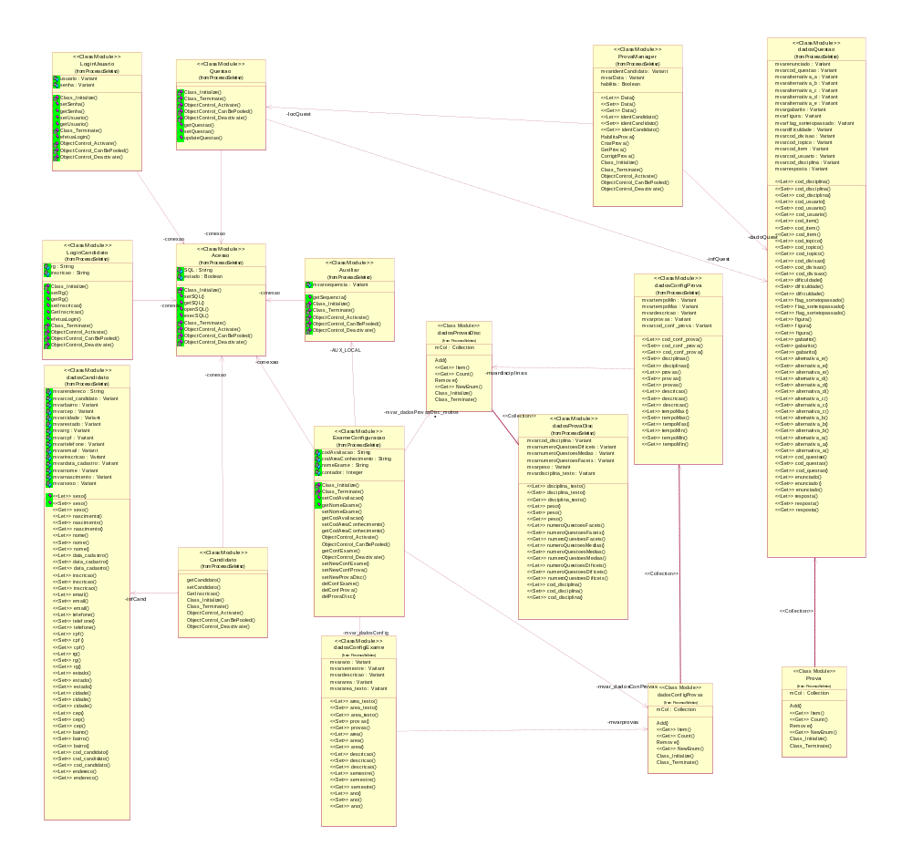

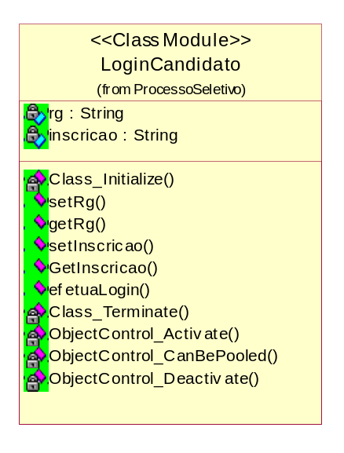

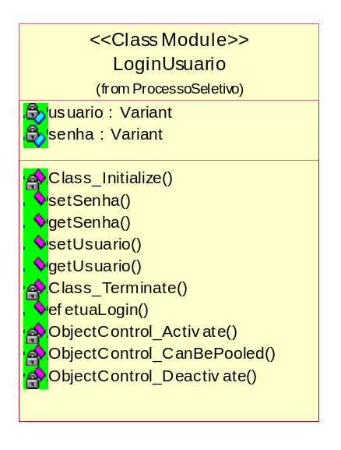

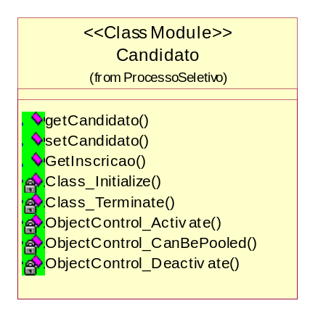

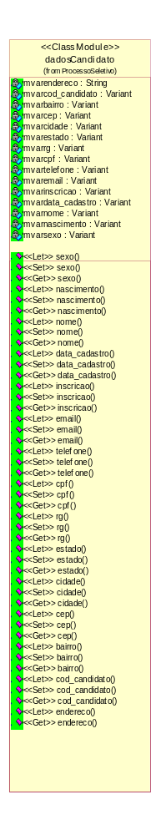
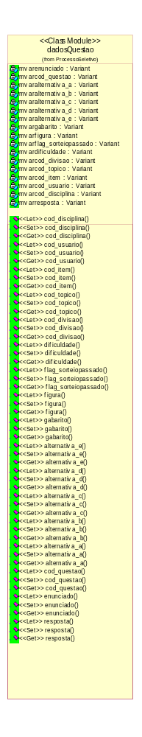
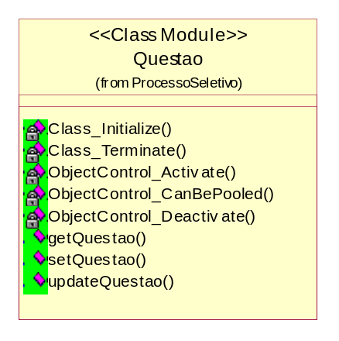

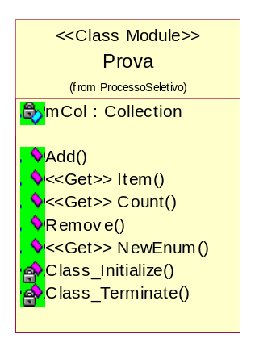

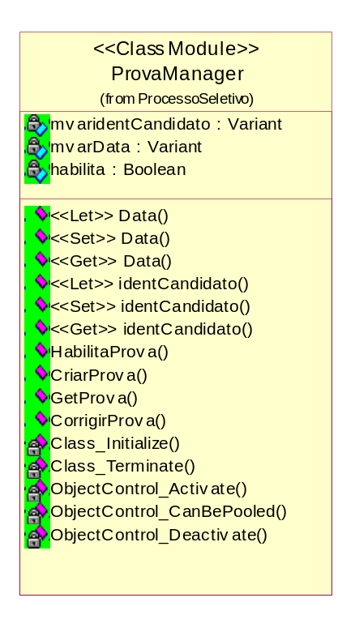

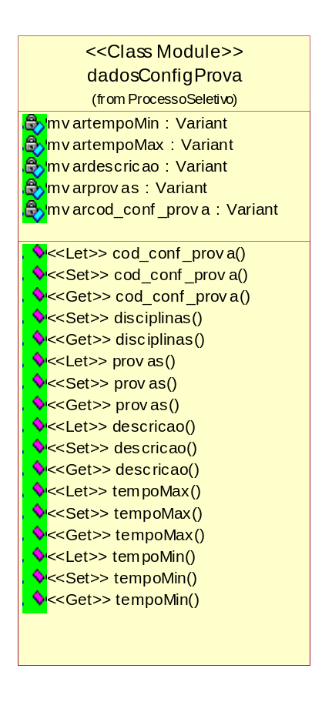
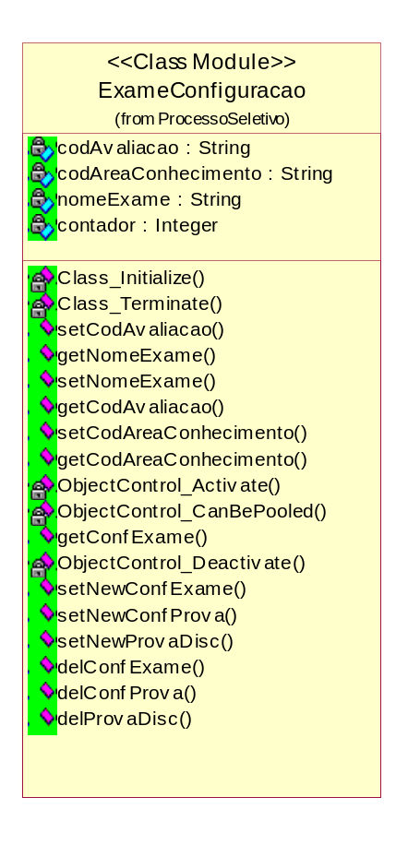
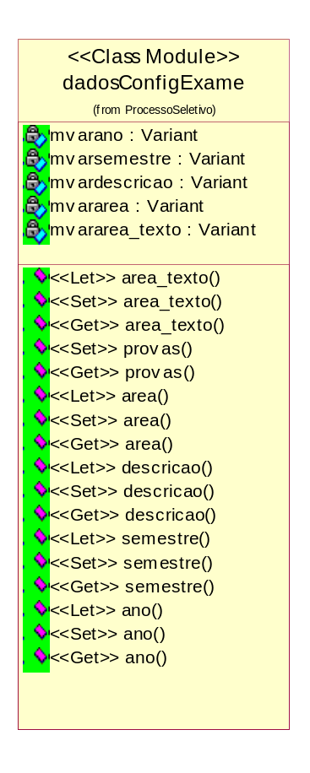

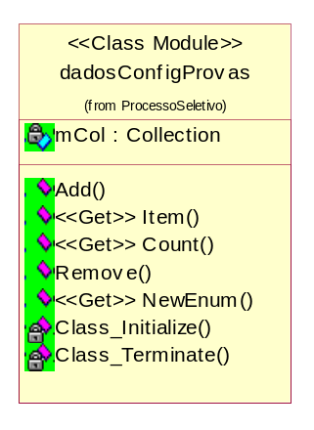
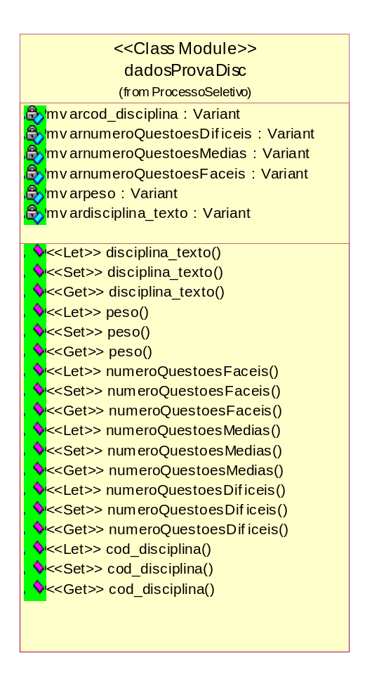
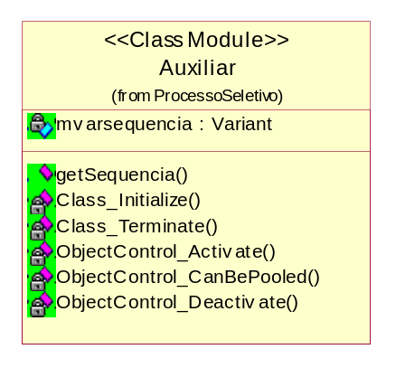

Diagrama de Seqüência

Login do Usuário

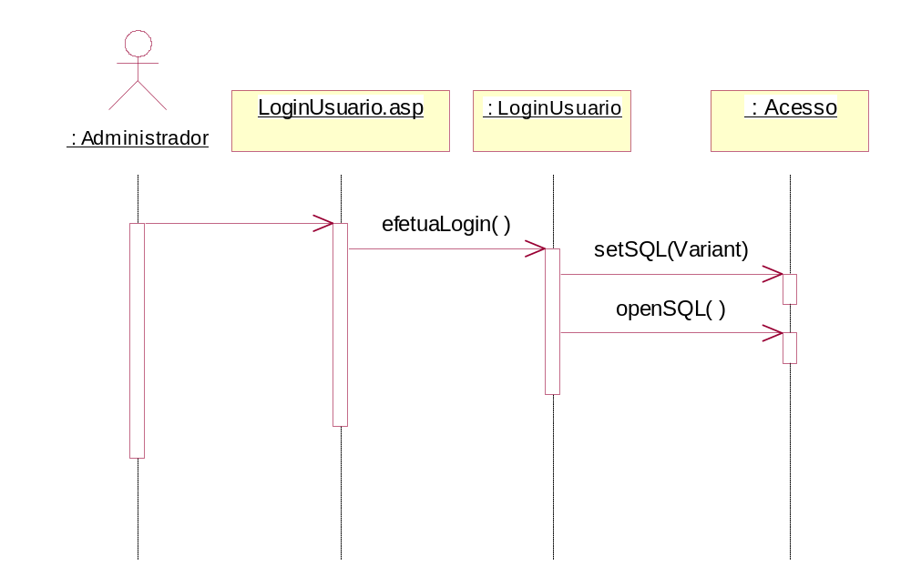
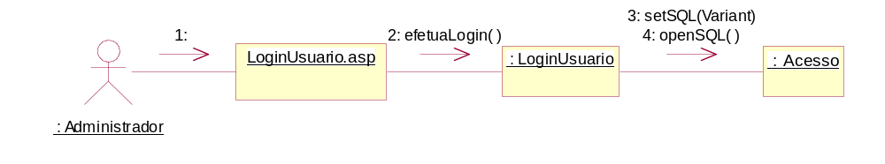

Login do Candidato

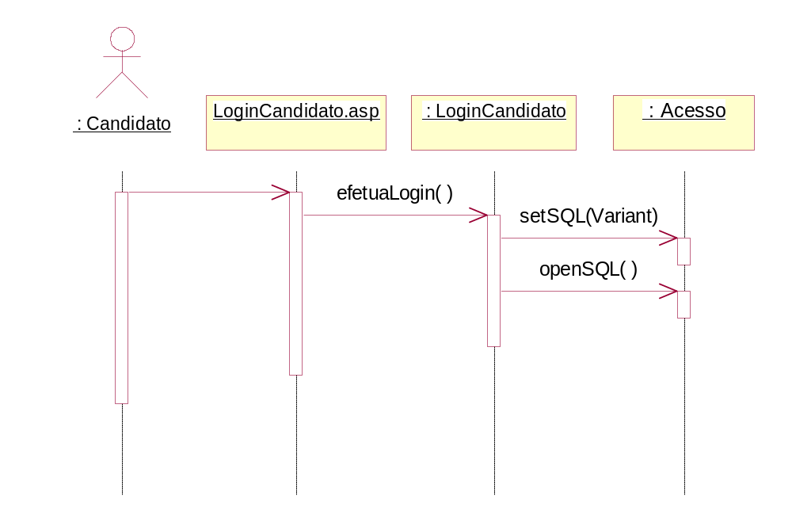
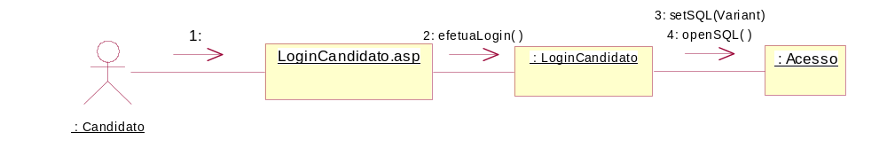

Cadastro de Disciplinas Divisões e Tópicos
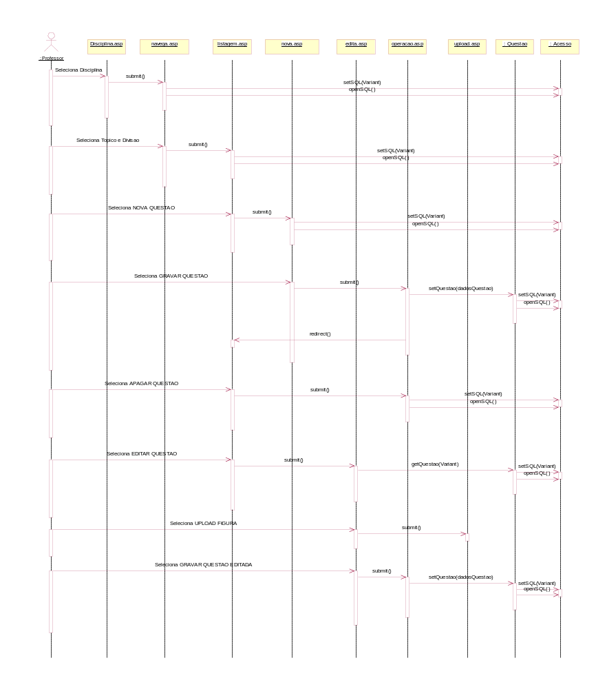

Cadastro de candidatos
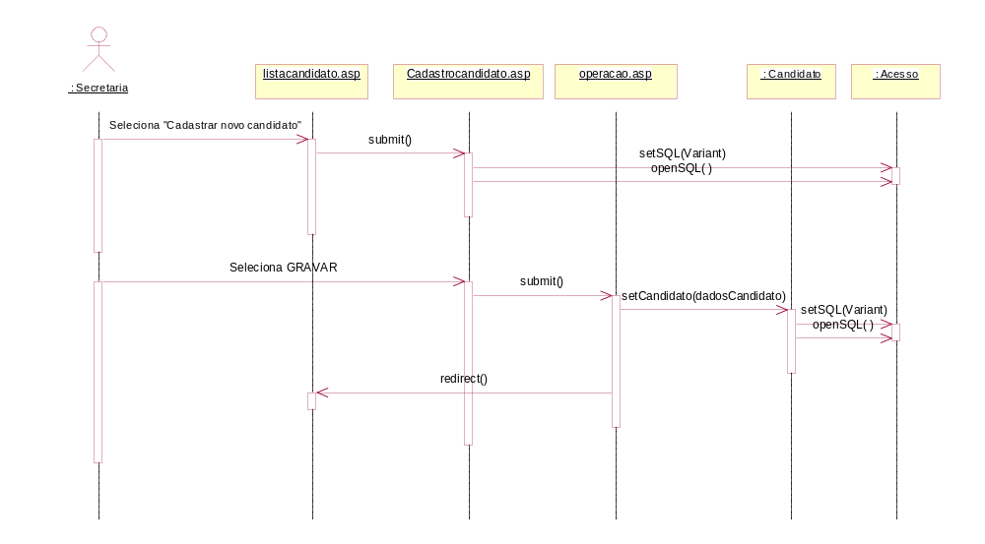
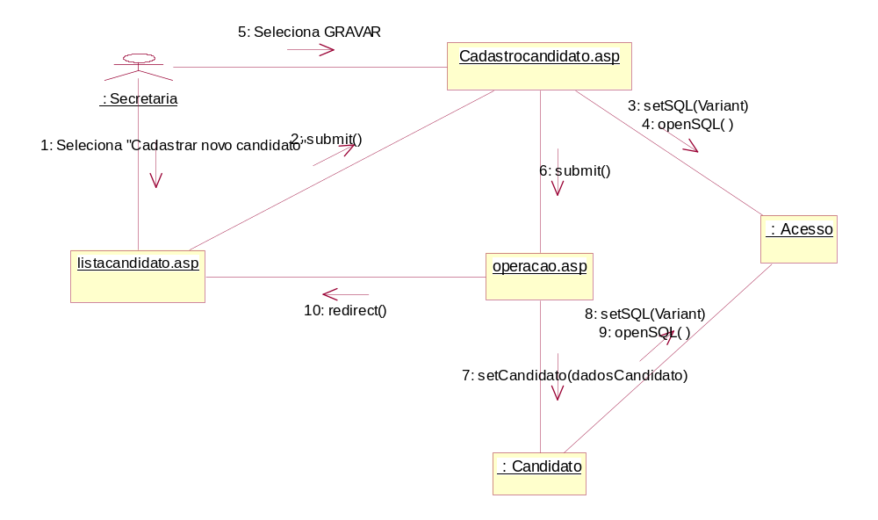

Agendamento de candidato

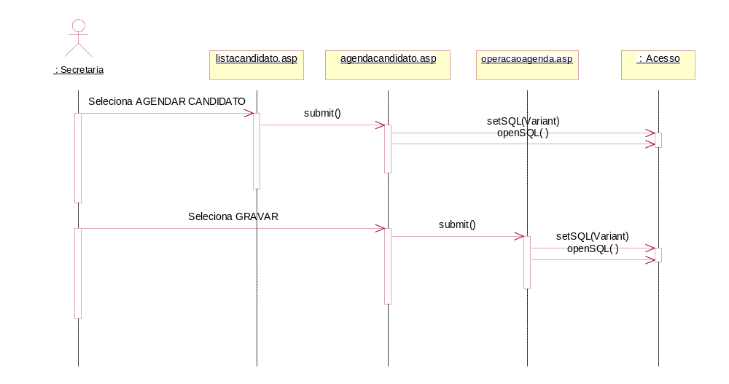

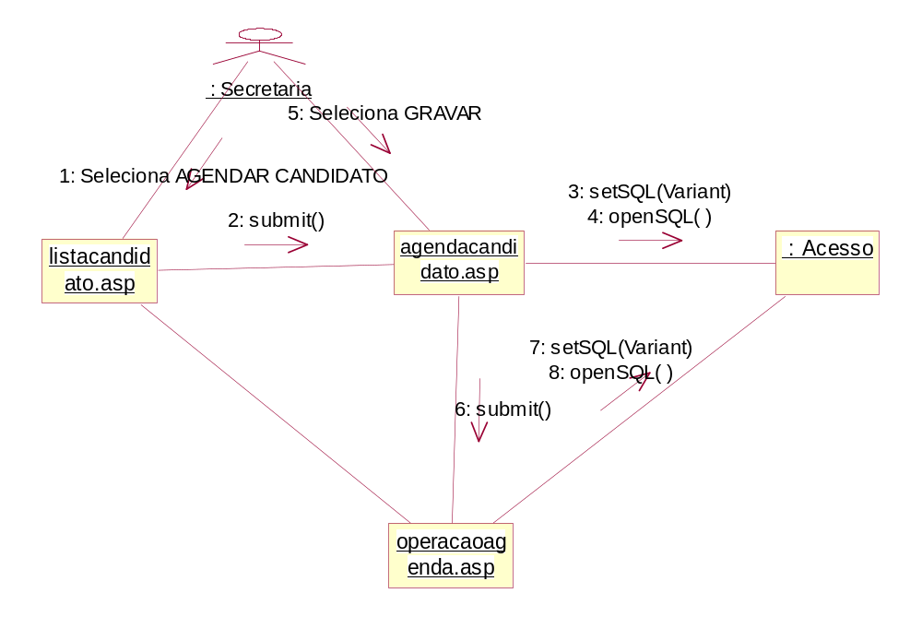

Cadastro de EXAMES e PROVAS
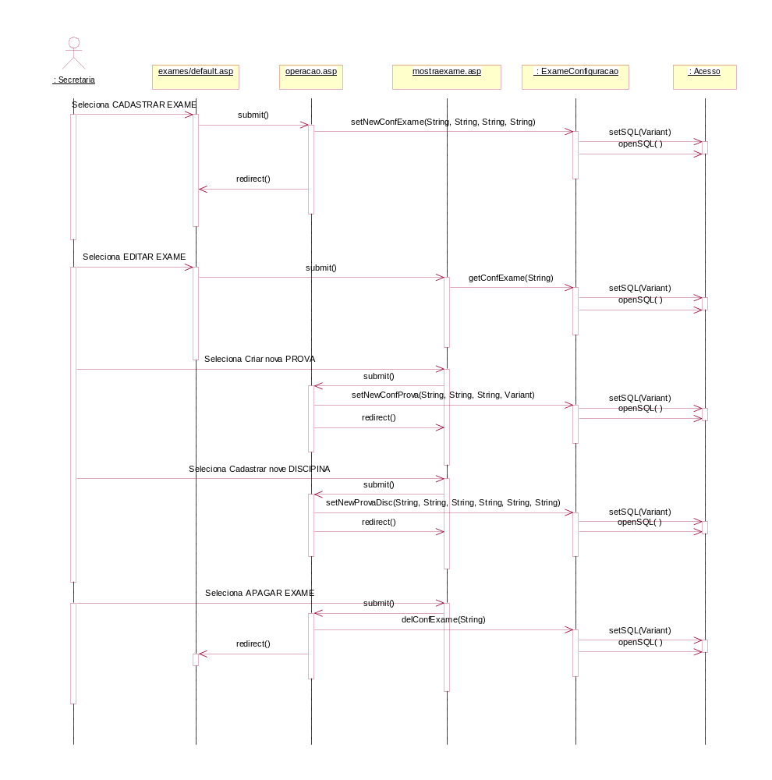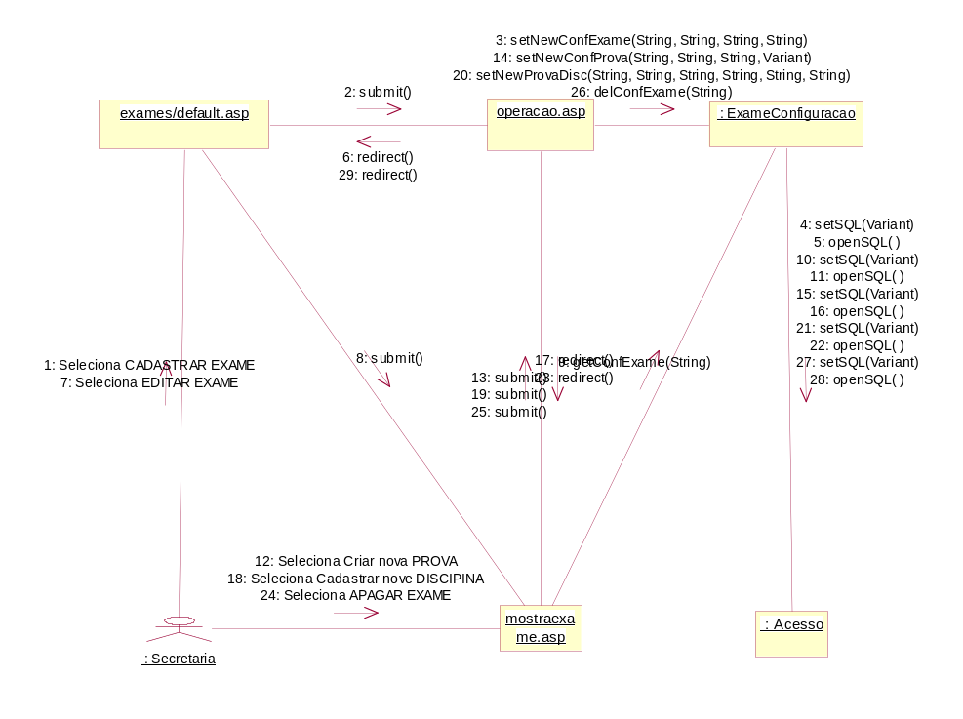

Finalização de EXAMES

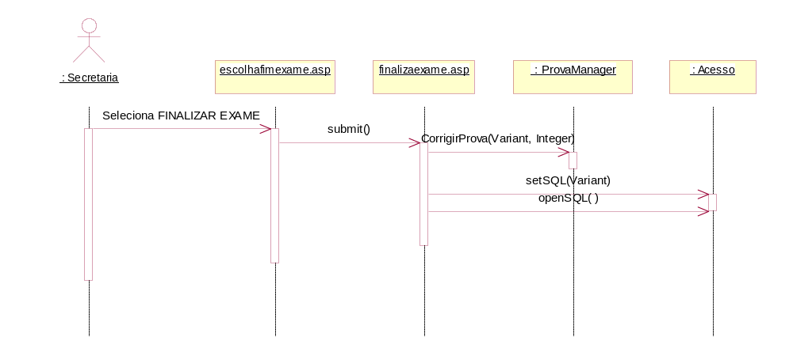
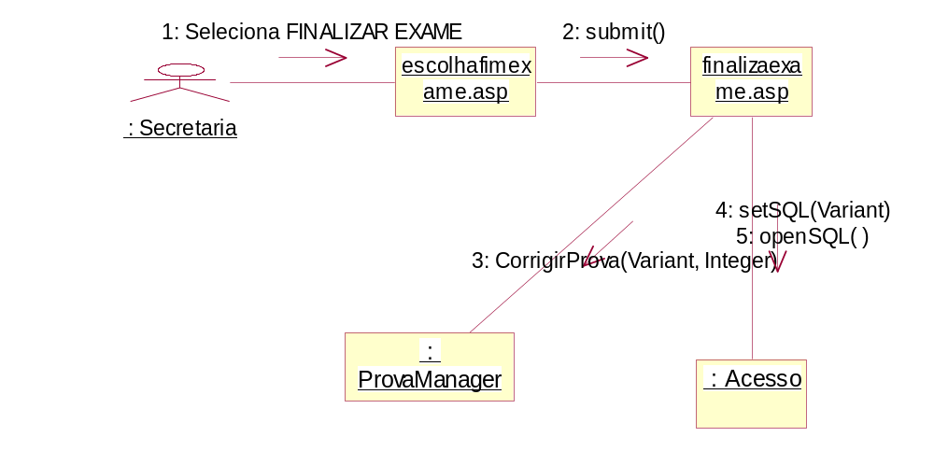

Cadastro de Recursos

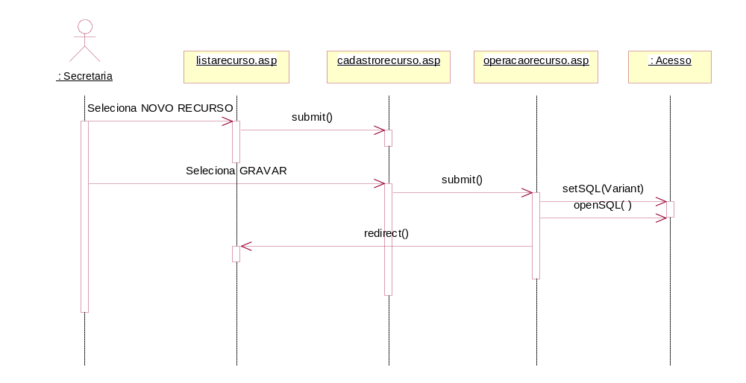
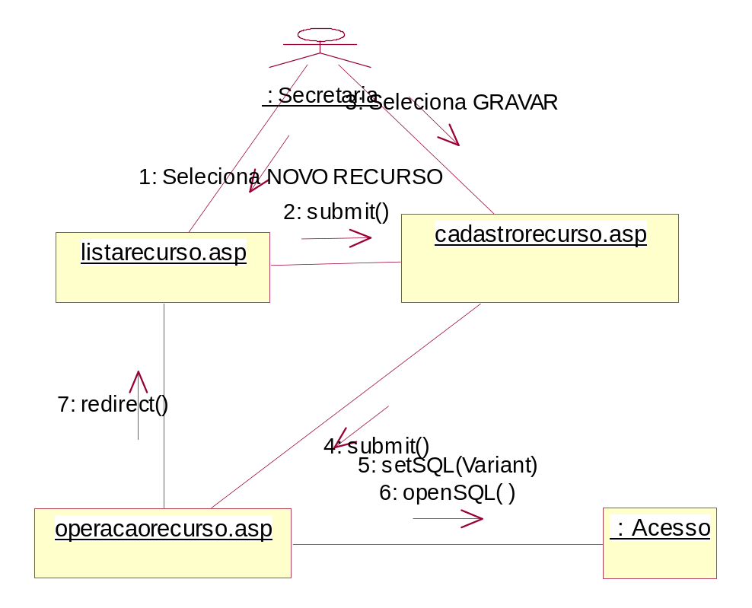

Cadastro de ÁREAS

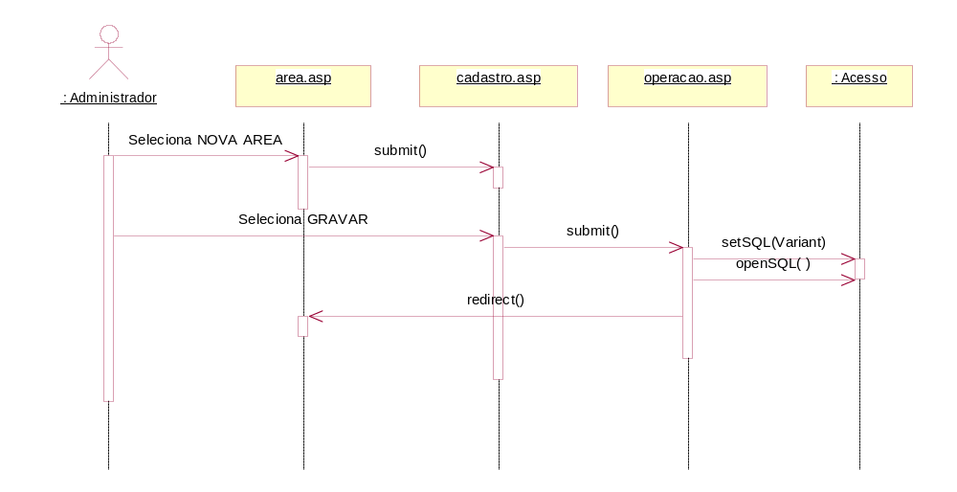
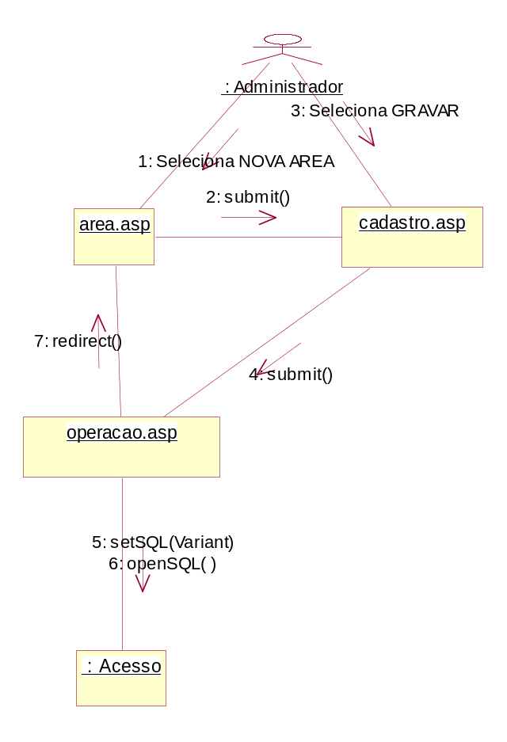

Cadastro de Disciplinas, Divisões e Tópicos

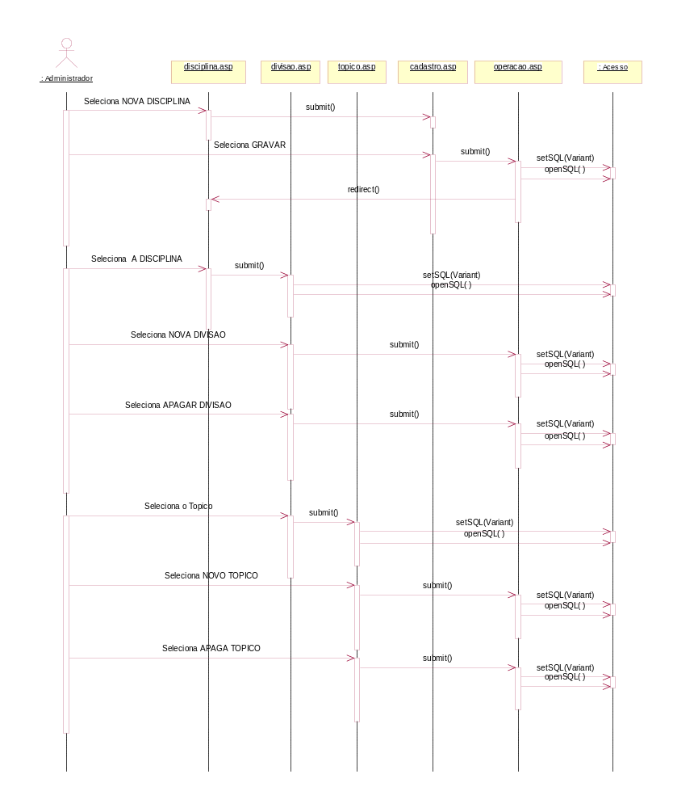

Cadastro de GRUPOS E USUÁRIOS
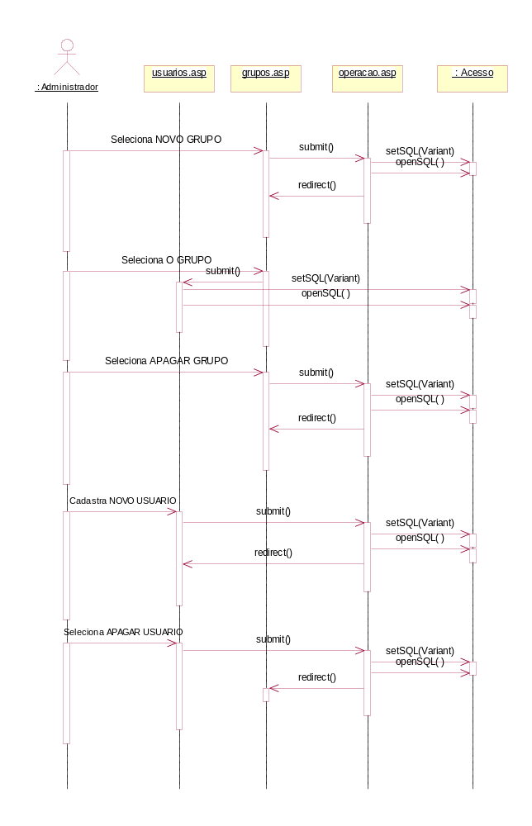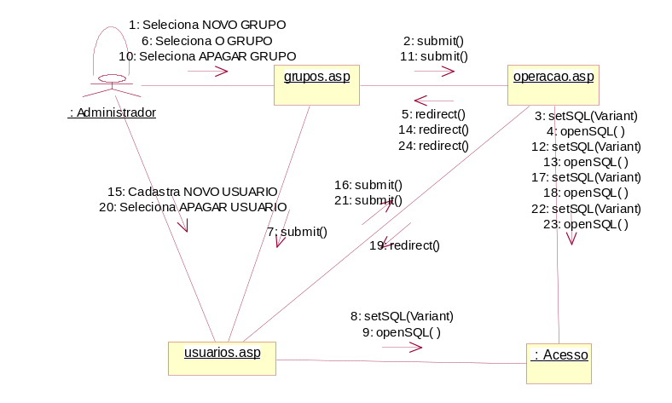

Emissão de RELATÓRIOS DO SISTEMA
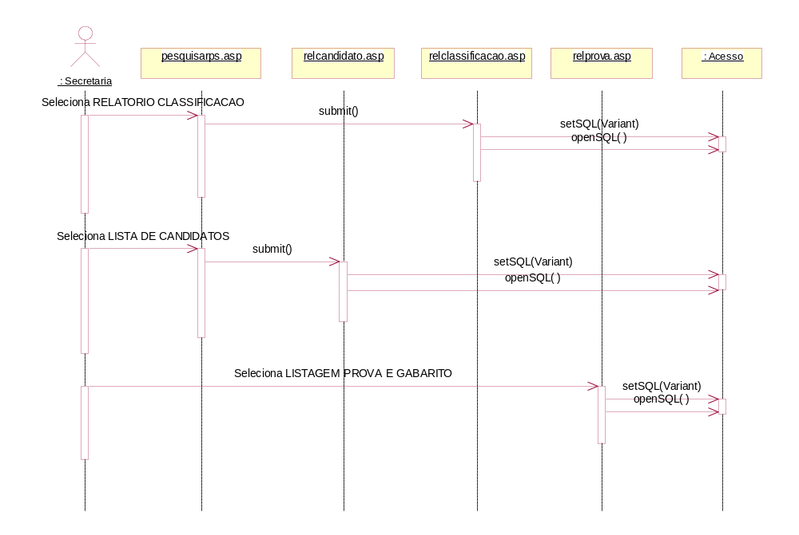
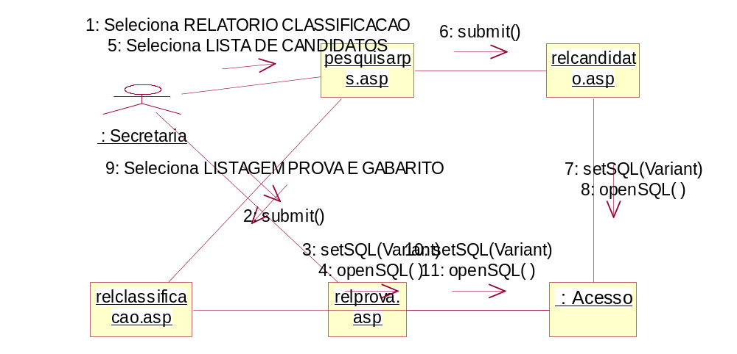

Execução da PROVA

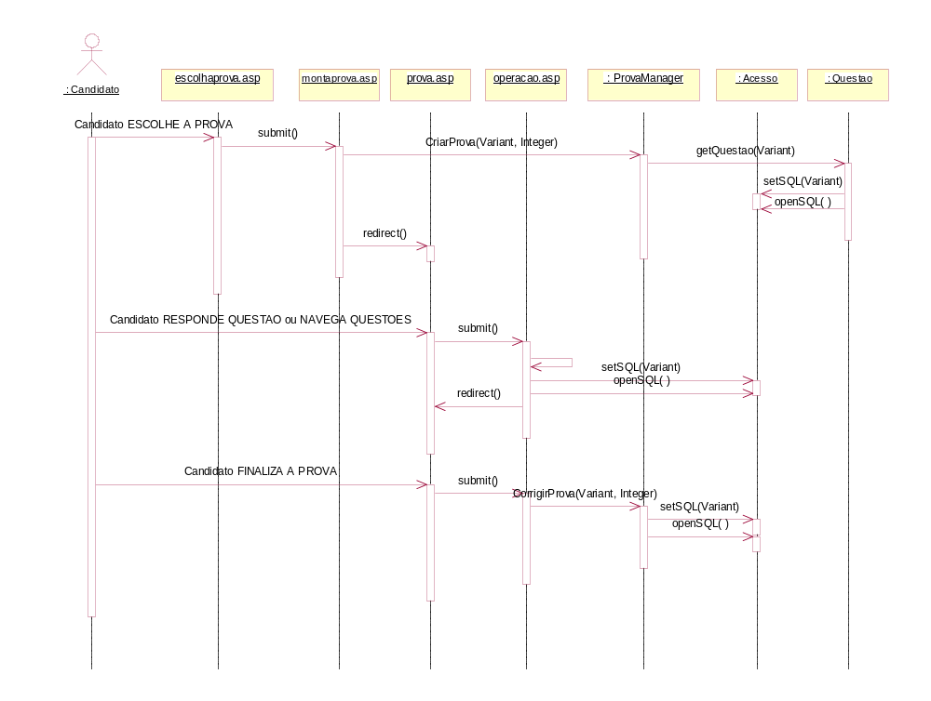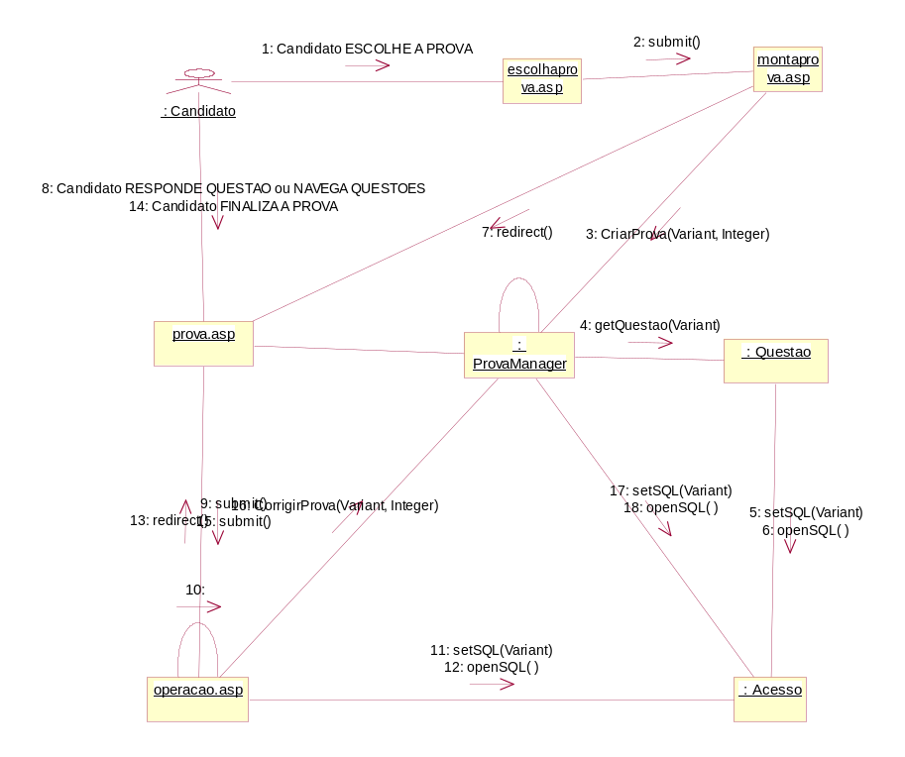

Diagrama Entidade-Relacionamento

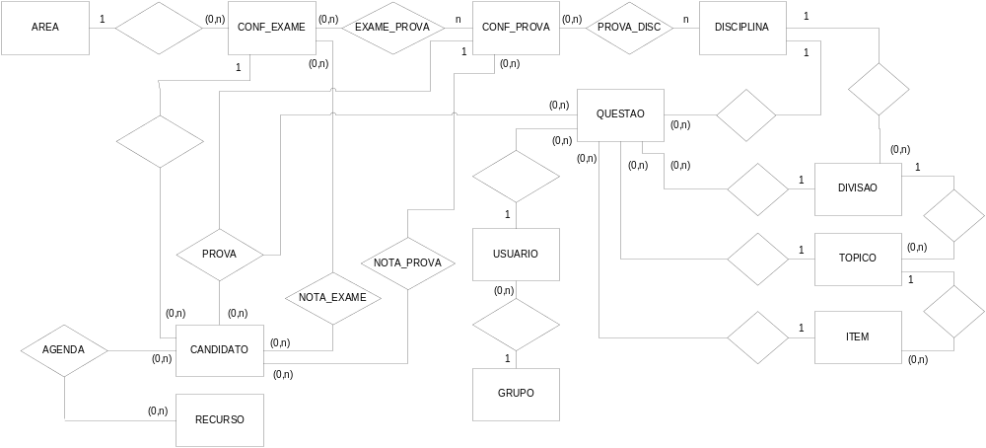

Atributos

AREA:
cod_area (*)
descricao

CONF_EXAME:
cod_conf_exame (*)
ano
semestre
descricao

CONF_PROVA:
cod_conf_prova (*)
tempo_min
tempo_max
descricao

PROVA_DISC:
questoes_faceis
questoes_medias
questoes_dificeis
peso

DISCIPLINA:
cod_disciplina (*)
descricao

RECURSO:
cod_recurso (*)
data
hora
alocados
total
descricao

CANDIDATO:
cod_candidato (*)
nome
endereco
bairro
cidade
estado
cep
telefone
email
sexo
nascimento
rg
cpf
data_cadastro
inscricao

PROVA:
resposta

NOTA_EXAME:
nota_readacao
nota_final

NOTA_PROVA:
nota
hora_inicio
hora_fim

GRUPO:
cod_grupo (*)
descricao
acesso

USUARIO:
cod_usuario (*)
nome
email
telefone
usr
pwd

QUESTAO:
cod_questao (*)
enunciado
figura
alternativa_a
alternativa_b
alternativa_c
alternativa_d
alternativa_e
gabarito
dificuldade
flag_sorteiopassado

DIVISAO:
cod_divisao (*)
descricao

TOPICO:
cod_topico (*)
descricao

ITEM:
cod_item (*)
descricao

(*) = atributo identificador

Projeto Lógico Relacional
O projeto lógico relacional foi elaborado com ajuda da ferramenta case ErWin.

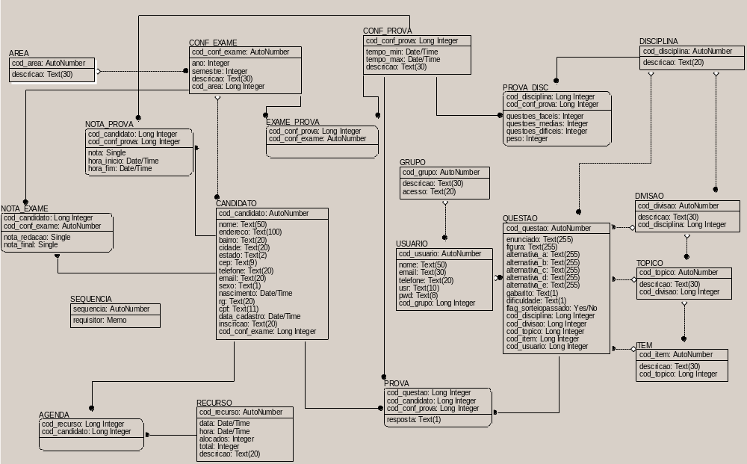

Implementação

Esquema da estrutura de implementação
O Sistema é composto de três módulos, que são respectivamente: (1) módulo de configuração e controle, onde se faz todos os cadastros, atribuições de acesso, acompanhamento e relatórios; (2) módulo de execução da prova, que é a interface para o candidato executar a prova; e finalmente o componente que é instalado no servidor (3), contendo as regras de negócio do sistema.

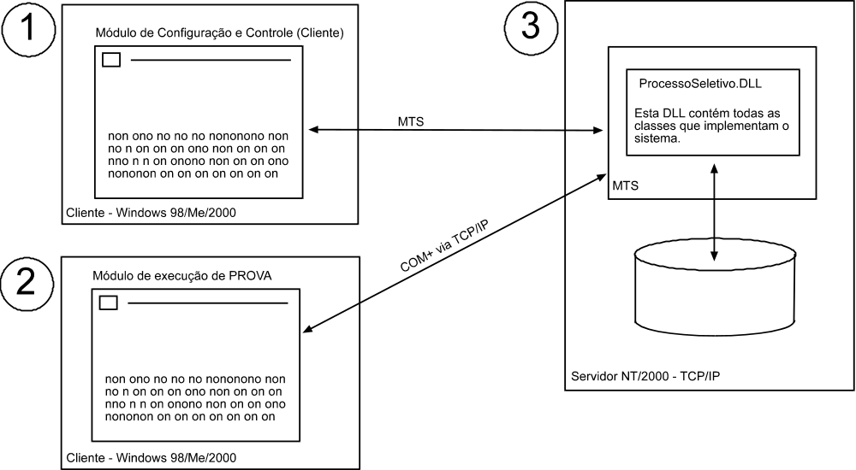

Navegação entre páginas

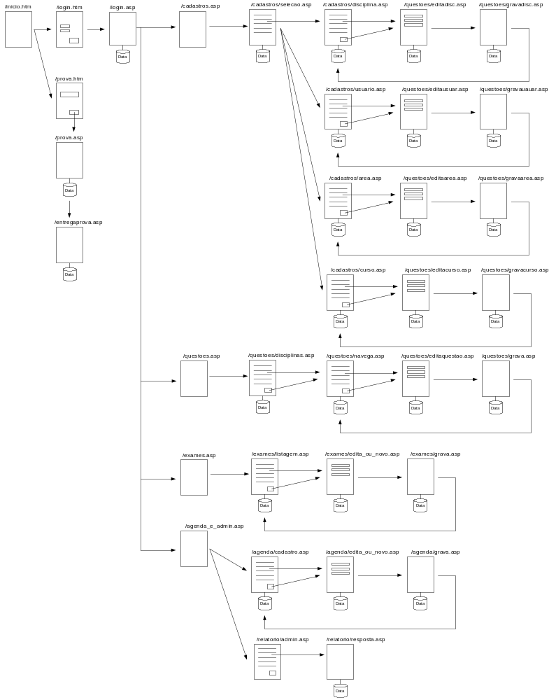

Códigos Fonte

Componente ProcessoSeletivo (Classes)

Classe Acesso

Option Explicit

Private SQL As String
Private estado As Boolean
Private conn As adodb.Connection
Private registros As adodb.Recordset

Implements ObjectControl

Private Sub Class_Initialize()

SQL = ""

Dim diretorio As String

diretorio = App.Path

estado = False

Set conn = New adodb.Connection

conn.Open ("Provider=Microsoft.Jet.OLEDB.4.0;Data Source=" & diretorio & "\psel.mdb;Persist Security Info=False")
estado = True

End Sub

Public Sub setSQL(ByVal valor)

SQL = valor

End Sub

Public Function getSQL() As String

getSQL = SQL

End Function

Public Function openSQL() As adodb.Recordset

Set openSQL = conn.Execute(SQL)

End Function

Public Function execSQL() As Integer

conn.Execute (SQL)

End Function

Private Sub Class_Terminate()

conn.Close

Set conn = Nothing
Set registros = Nothing

End Sub

Private Sub ObjectControl_Activate()

' SQL = ""

' estado = False

' Set conn = New ADODB.Connection

' conn.Open ("Provider=Microsoft.Jet.OLEDB.4.0;Data Source=C:\Documents and Settings\Aurelio\Desktop\psel.mdb;Persist Security Info=False")

' estado = True

End Sub

Private Function ObjectControl_CanBePooled() As Boolean

ObjectControl_CanBePooled = False

End Function

Private Sub ObjectControl_Deactivate()

' conn.Close

' Set conn = Nothing
' Set registros = Nothing

End Sub

Classe Auxiliar

'local variable(s) to hold property value(s)
Private mvarsequencia As Variant 'local copy
Private conexao As Acesso
Implements ObjectControl

Public Function getSequencia() As Integer

Dim TEMP As adodb.Recordset
Dim result As Integer

conexao.setSQL ("INSERT INTO SEQUENCIA (REQUISITOR) VALUES ('AUX')")
Set TEMP = conexao.openSQL

conexao.setSQL ("SELECT MAX(SEQUENCIA) as res FROM SEQUENCIA")
Set TEMP = conexao.openSQL

result = TEMP.Fields("res")

getSequencia = result

End Function

Private Sub Class_Initialize()

Set conexao = CreateObject("ProcessoSeletivo.Acesso")

End Sub

Private Sub Class_Terminate()

Set conexao = Nothing

End Sub

Private Sub ObjectControl_Activate()

End Sub

Private Function ObjectControl_CanBePooled() As Boolean

ObjectControl_CanBePooled = False

End Function

Private Sub ObjectControl_Deactivate()

End Sub

Classe Candidato

Option Explicit
Private infCand As dadosCandidato
Dim conexao As Acesso
Dim registros As adodb.Recordset
Implements ObjectControl

Public Function getCandidato(ByVal valor) As dadosCandidato

conexao.setSQL ("SELECT * FROM CANDIDATO WHERE COD_CANDIDATO = " & valor)

Set registros = New adodb.Recordset

Set registros = conexao.openSQL

If Not (registros.EOF) Then

infCand.bairro = registros!bairro
infCand.cep = registros!cep
infCand.cidade = registros!cidade
infCand.cod_candidato = registros!cod_candidato
infCand.inscricao = registros!inscricao
infCand.cpf = registros!cpf
infCand.data_cadastro = registros!data_cadastro
infCand.email = registros!email
infCand.endereco = registros!endereco
infCand.estado = registros!estado
infCand.nascimento = registros!nascimento
infCand.nome = registros!nome
infCand.rg = registros!rg
infCand.sexo = registros!sexo
infCand.telefone = registros!telefone

End If

Set getCandidato = infCand

End Function

Public Function setCandidato(ByVal valor As dadosCandidato) As Boolean

'conexao.setSQL ("INSERT INTO CANDIDATO (candidato.endereco, candidato.bairro, candidato.cep, candidato.cidade, candidato.estado, candidato.rg, candidato.cpf, candidato.telefone, candidato.email, candidato.cod_inscricao, candidato.cod_exame, candidato.data_cadastro, candidato.nome, candidato.nascimento, candidato.sexo) VALUES ('" & valor.endereco & "','" & valor.bairro & "','" & valor.cep & "','" & valor.cidade & "','" & valor.estado & "','" & valor.rg & "','" & valor.cpf & "','" & valor.telefone & "','" & valor.email & "'," & valor.cod_inscricao & ",'" & valor.cod_exame & "','" & valor.data_cadastro & "','" & valor.nome & "','" & valor.nascimento & "','" & valor.sexo & "')")
conexao.setSQL ("INSERT INTO CANDIDATO (endereco, bairro, cep, cidade, estado, rg, cpf, telefone, email, inscricao, data_cadastro, nome, nascimento, sexo) VALUES ('" & valor.endereco & "','" & valor.bairro & "','" & valor.cep & "','" & valor.cidade & "','" & valor.estado & "','" & valor.rg & "','" & valor.cpf & "','" & valor.telefone & "','" & valor.email & "'," & valor.inscricao & ",'" & valor.data_cadastro & "','" & valor.nome & "','" & valor.nascimento & "','" & valor.sexo & "')")
conexao.openSQL

End Function

Public Function GetInscricao() As String
Dim a, b, c, d, e, f, g, h, i, j, k, l, m, n, o, p, q, r, s, t As Integer
Dim codinsc As String
Dim candins As adodb.Recordset
Randomize
Do
a = Int(Rnd * 10)
b = Int(Rnd * 10)
c = Int(Rnd * 10)
d = Int(Rnd * 10)
e = Int(Rnd * 10)
f = Int(Rnd * 10)
g = Int(Rnd * 10)
h = Int(Rnd * 10)
i = Int(Rnd * 10)
j = Int(Rnd * 10)
k = Int(Rnd * 10)
l = Int(Rnd * 10)
m = Int(Rnd * 10)
n = Int(Rnd * 10)
o = Int(Rnd * 10)
p = Int(Rnd * 10)
q = Int(Rnd * 10)
r = Int(Rnd * 10)
s = Int(Rnd * 10)
t = Int(Rnd * 10)
codinsc = CStr(a) & CStr(b) & CStr(c) & CStr(d) & CStr(e) & CStr(f) & CStr(g) & CStr(h) & CStr(i) & CStr(j)
codinsc = codinsc & CStr(l) & CStr(m) & CStr(n) & CStr(o) & CStr(p) & CStr(q) & CStr(g) & CStr(r) & CStr(s) & CStr(t)
conexao.setSQL ("select inscricao from candidato where inscricao = '" & codinsc & "'")
Set candins = conexao.openSQL
Loop Until candins.EOF
GetInscricao = codinsc
Set candins = Nothing
End Function

Private Sub Class_Initialize()

Set infCand = CreateObject("ProcessoSeletivo.dadosCandidato")
Set conexao = CreateObject("ProcessoSeletivo.Acesso")

End Sub

Private Sub Class_Terminate()

Set conexao = Nothing
Set infCand = Nothing

End Sub

Private Sub ObjectControl_Activate()

Set infCand = CreateObject("ProcessoSeletivo.dadosCandidato")
Set conexao = CreateObject("ProcessoSeletivo.Acesso")

End Sub

Private Function ObjectControl_CanBePooled() As Boolean

ObjectControl_CanBePooled = False

End Function

Private Sub ObjectControl_Deactivate()
Set infCand = Nothing
Set conexao = Nothing
End Sub

Classe ConfExame

'local variable to hold collection
Private mCol As Collection

Public Function Add(numero_questoes_faceis As Variant, cod_conf_prova As Variant, cod_disciplina As Variant, numero_questoes_medias As Variant, numero_questoes_dificeis As Variant, peso_prova As Variant, tempo_min As Variant, tempo_max As Variant, Optional sKey As String) As dadosConfProva
'create a new object
Dim objNewMember As dadosConfProva
Set objNewMember = New dadosConfProva

'set the properties passed into the method
If IsObject(numero_questoes_faceis) Then
Set objNewMember.numero_questoes_faceis = numero_questoes_faceis
Else
objNewMember.numero_questoes_faceis = numero_questoes_faceis
End If
If IsObject(cod_conf_prova) Then
Set objNewMember.cod_conf_prova = cod_conf_prova
Else
objNewMember.cod_conf_prova = cod_conf_prova
End If
If IsObject(cod_disciplina) Then
Set objNewMember.cod_disciplina = cod_disciplina
Else
objNewMember.cod_disciplina = cod_disciplina
End If
If IsObject(numero_questoes_medias) Then
Set objNewMember.numero_questoes_medias = numero_questoes_medias
Else
objNewMember.numero_questoes_medias = numero_questoes_medias
End If
If IsObject(numero_questoes_dificeis) Then
Set objNewMember.numero_questoes_dificeis = numero_questoes_dificeis
Else
objNewMember.numero_questoes_dificeis = numero_questoes_dificeis
End If
If IsObject(peso_prova) Then
Set objNewMember.peso_prova = peso_prova
Else
objNewMember.peso_prova = peso_prova
End If
If IsObject(tempo_min) Then
Set objNewMember.tempo_min = tempo_min
Else
objNewMember.tempo_min = tempo_min
End If
If IsObject(tempo_max) Then
Set objNewMember.tempo_max = tempo_max
Else
objNewMember.tempo_max = tempo_max
End If
' If Len(sKey) = 0 Then
mCol.Add objNewMember
' Else
' mCol.Add objNewMember, sKey
' End If

'return the object created
Set Add = objNewMember
Set objNewMember = Nothing

End Function

Public Property Get Item(vntIndexKey As Variant) As dadosConfProva
'used when referencing an element in the collection
'vntIndexKey contains either the Index or Key to the collection,
'this is why it is declared as a Variant
'Syntax: Set foo = x.Item(xyz) or Set foo = x.Item(5)
Set Item = mCol(vntIndexKey)
End Property

Public Property Get Count() As Long
'used when retrieving the number of elements in the
'collection. Syntax: Debug.Print x.Count
Count = mCol.Count
End Property

Public Sub Remove(vntIndexKey As Variant)
'used when removing an element from the collection
'vntIndexKey contains either the Index or Key, which is why
'it is declared as a Variant
'Syntax: x.Remove(xyz)

mCol.Remove vntIndexKey
End Sub

Public Property Get NewEnum() As IUnknown
'this property allows you to enumerate
'this collection with the For...Each syntax
Set NewEnum = mCol.[_NewEnum]
End Property

Private Sub Class_Initialize()
'creates the collection when this class is created
Set mCol = New Collection
End Sub

Private Sub Class_Terminate()
'destroys collection when this class is terminated
Set mCol = Nothing
End Sub

Classe DadosCandidato

'local variable(s) to hold property value(s)
Private mvarendereco As String 'local copy
Private mvarcod_candidato As Variant 'local copy
Private mvarbairro As Variant 'local copy
Private mvarcep As Variant 'local copy
Private mvarcidade As Variant 'local copy
Private mvarestado As Variant 'local copy
Private mvarrg As Variant 'local copy
Private mvarcpf As Variant 'local copy
Private mvartelefone As Variant 'local copy
Private mvaremail As Variant 'local copy
Private mvarinscricao As Variant 'local copy
Private mvardata_cadastro As Variant 'local copy
Private mvarnome As Variant 'local copy
Private mvarnascimento As Variant 'local copy
Private mvarsexo As Variant 'local copy

Public Property Let sexo(ByVal vData As Variant)
'used when assigning a value to the property, on the left side of an assignment.
'Syntax: X.sexo = 5
mvarsexo = vData
End Property

Public Property Set sexo(ByVal vData As Variant)
'used when assigning an Object to the property, on the left side of a Set statement.
'Syntax: Set x.sexo = Form1
Set mvarsexo = vData
End Property

Public Property Get sexo() As Variant
'used when retrieving value of a property, on the right side of an assignment.
'Syntax: Debug.Print X.sexo
If IsObject(mvarsexo) Then
Set sexo = mvarsexo
Else
sexo = mvarsexo
End If
End Property

Public Property Let nascimento(ByVal vData As Variant)
'used when assigning a value to the property, on the left side of an assignment.
'Syntax: X.nascimento = 5
mvarnascimento = vData
End Property

Public Property Set nascimento(ByVal vData As Variant)
'used when assigning an Object to the property, on the left side of a Set statement.
'Syntax: Set x.nascimento = Form1
Set mvarnascimento = vData
End Property

Public Property Get nascimento() As Variant
'used when retrieving value of a property, on the right side of an assignment.
'Syntax: Debug.Print X.nascimento
If IsObject(mvarnascimento) Then
Set nascimento = mvarnascimento
Else
nascimento = mvarnascimento
End If
End Property

Public Property Let nome(ByVal vData As Variant)
'used when assigning a value to the property, on the left side of an assignment.
'Syntax: X.nome = 5
mvarnome = vData
End Property

Public Property Set nome(ByVal vData As Variant)
'used when assigning an Object to the property, on the left side of a Set statement.
'Syntax: Set x.nome = Form1
Set mvarnome = vData
End Property

Public Property Get nome() As Variant
'used when retrieving value of a property, on the right side of an assignment.
'Syntax: Debug.Print X.nome
If IsObject(mvarnome) Then
Set nome = mvarnome
Else
nome = mvarnome
End If
End Property

Public Property Let data_cadastro(ByVal vData As Variant)
'used when assigning a value to the property, on the left side of an assignment.
'Syntax: X.data_cadastro = 5
mvardata_cadastro = vData
End Property

Public Property Set data_cadastro(ByVal vData As Variant)
'used when assigning an Object to the property, on the left side of a Set statement.
'Syntax: Set x.data_cadastro = Form1
Set mvardata_cadastro = vData
End Property

Public Property Get data_cadastro() As Variant
'used when retrieving value of a property, on the right side of an assignment.
'Syntax: Debug.Print X.data_cadastro
If IsObject(mvardata_cadastro) Then
Set data_cadastro = mvardata_cadastro
Else
data_cadastro = mvardata_cadastro
End If
End Property

Public Property Let inscricao(ByVal vData As Variant)
'used when assigning a value to the property, on the left side of an assignment.
'Syntax: X.inscricao = 5
mvarinscricao = vData
End Property

Public Property Set inscricao(ByVal vData As Variant)
'used when assigning an Object to the property, on the left side of a Set statement.
'Syntax: Set x.inscricao = Form1
Set mvarinscricao = vData
End Property

Public Property Get inscricao() As Variant
'used when retrieving value of a property, on the right side of an assignment.
'Syntax: Debug.Print X.inscricao
If IsObject(mvarinscricao) Then
Set inscricao = mvarinscricao
Else
inscricao = mvarinscricao
End If
End Property

Public Property Let email(ByVal vData As Variant)
'used when assigning a value to the property, on the left side of an assignment.
'Syntax: X.email = 5
mvaremail = vData
End Property

Public Property Set email(ByVal vData As Variant)
'used when assigning an Object to the property, on the left side of a Set statement.
'Syntax: Set x.email = Form1
Set mvaremail = vData
End Property

Public Property Get email() As Variant
'used when retrieving value of a property, on the right side of an assignment.
'Syntax: Debug.Print X.email
If IsObject(mvaremail) Then
Set email = mvaremail
Else
email = mvaremail
End If
End Property

Public Property Let telefone(ByVal vData As Variant)
'used when assigning a value to the property, on the left side of an assignment.
'Syntax: X.telefone = 5
mvartelefone = vData
End Property

Public Property Set telefone(ByVal vData As Variant)
'used when assigning an Object to the property, on the left side of a Set statement.
'Syntax: Set x.telefone = Form1
Set mvartelefone = vData
End Property

Public Property Get telefone() As Variant
'used when retrieving value of a property, on the right side of an assignment.
'Syntax: Debug.Print X.telefone
If IsObject(mvartelefone) Then
Set telefone = mvartelefone
Else
telefone = mvartelefone
End If
End Property

Public Property Let cpf(ByVal vData As Variant)
'used when assigning a value to the property, on the left side of an assignment.
'Syntax: X.cpf = 5
mvarcpf = vData
End Property

Public Property Set cpf(ByVal vData As Variant)
'used when assigning an Object to the property, on the left side of a Set statement.
'Syntax: Set x.cpf = Form1
Set mvarcpf = vData
End Property

Public Property Get cpf() As Variant
'used when retrieving value of a property, on the right side of an assignment.
'Syntax: Debug.Print X.cpf
If IsObject(mvarcpf) Then
Set cpf = mvarcpf
Else
cpf = mvarcpf
End If
End Property

Public Property Let rg(ByVal vData As Variant)
'used when assigning a value to the property, on the left side of an assignment.
'Syntax: X.rg = 5
mvarrg = vData
End Property

Public Property Set rg(ByVal vData As Variant)
'used when assigning an Object to the property, on the left side of a Set statement.
'Syntax: Set x.rg = Form1
Set mvarrg = vData
End Property

Public Property Get rg() As Variant
'used when retrieving value of a property, on the right side of an assignment.
'Syntax: Debug.Print X.rg
If IsObject(mvarrg) Then
Set rg = mvarrg
Else
rg = mvarrg
End If
End Property

Public Property Let estado(ByVal vData As Variant)
'used when assigning a value to the property, on the left side of an assignment.
'Syntax: X.estado = 5
mvarestado = vData
End Property

Public Property Set estado(ByVal vData As Variant)
'used when assigning an Object to the property, on the left side of a Set statement.
'Syntax: Set x.estado = Form1
Set mvarestado = vData
End Property

Public Property Get estado() As Variant
'used when retrieving value of a property, on the right side of an assignment.
'Syntax: Debug.Print X.estado
If IsObject(mvarestado) Then
Set estado = mvarestado
Else
estado = mvarestado
End If
End Property

Public Property Let cidade(ByVal vData As Variant)
'used when assigning a value to the property, on the left side of an assignment.
'Syntax: X.cidade = 5
mvarcidade = vData
End Property

Public Property Set cidade(ByVal vData As Variant)
'used when assigning an Object to the property, on the left side of a Set statement.
'Syntax: Set x.cidade = Form1
Set mvarcidade = vData
End Property

Public Property Get cidade() As Variant
'used when retrieving value of a property, on the right side of an assignment.
'Syntax: Debug.Print X.cidade
If IsObject(mvarcidade) Then
Set cidade = mvarcidade
Else
cidade = mvarcidade
End If
End Property

Public Property Let cep(ByVal vData As Variant)
'used when assigning a value to the property, on the left side of an assignment.
'Syntax: X.cep = 5
mvarcep = vData
End Property

Public Property Set cep(ByVal vData As Variant)
'used when assigning an Object to the property, on the left side of a Set statement.
'Syntax: Set x.cep = Form1
Set mvarcep = vData
End Property

Public Property Get cep() As Variant
'used when retrieving value of a property, on the right side of an assignment.
'Syntax: Debug.Print X.cep
If IsObject(mvarcep) Then
Set cep = mvarcep
Else
cep = mvarcep
End If
End Property

Public Property Let bairro(ByVal vData As Variant)
'used when assigning a value to the property, on the left side of an assignment.
'Syntax: X.bairro = 5
mvarbairro = vData
End Property

Public Property Set bairro(ByVal vData As Variant)
'used when assigning an Object to the property, on the left side of a Set statement.
'Syntax: Set x.bairro = Form1
Set mvarbairro = vData
End Property

Public Property Get bairro() As Variant
'used when retrieving value of a property, on the right side of an assignment.
'Syntax: Debug.Print X.bairro
If IsObject(mvarbairro) Then
Set bairro = mvarbairro
Else
bairro = mvarbairro
End If
End Property

Public Property Let cod_candidato(ByVal vData As Variant)
'used when assigning a value to the property, on the left side of an assignment.
'Syntax: X.cod_candidato = 5
mvarcod_candidato = vData
End Property

Public Property Set cod_candidato(ByVal vData As Variant)
'used when assigning an Object to the property, on the left side of a Set statement.
'Syntax: Set x.cod_candidato = Form1
Set mvarcod_candidato = vData
End Property

Public Property Get cod_candidato() As Variant
'used when retrieving value of a property, on the right side of an assignment.
'Syntax: Debug.Print X.cod_candidato
If IsObject(mvarcod_candidato) Then
Set cod_candidato = mvarcod_candidato
Else
cod_candidato = mvarcod_candidato
End If
End Property

Public Property Let endereco(ByVal vData As String)
'used when assigning a value to the property, on the left side of an assignment.
'Syntax: X.endereco = 5
mvarendereco = vData
End Property

Public Property Get endereco() As String
'used when retrieving value of a property, on the right side of an assignment.
'Syntax: Debug.Print X.endereco
endereco = mvarendereco
End Property

Classe DadosConfigExame

Private mvarano As Variant 'local copy
Private mvarsemestre As Variant 'local copy
Private mvardescricao As Variant 'local copy
Private mvararea As Variant 'local copy
Private mvarprovas As dadosConfigProvas 'local copy
Private mvararea_texto As Variant 'local copy
Public Property Let area_texto(ByVal vData As Variant)
'used when assigning a value to the property, on the left side of an assignment.
'Syntax: X.area_texto = 5
mvararea_texto = vData
End Property

Public Property Set area_texto(ByVal vData As Variant)
'used when assigning an Object to the property, on the left side of a Set statement.
'Syntax: Set x.area_texto = Form1
Set mvararea_texto = vData
End Property

Public Property Get area_texto() As Variant
'used when retrieving value of a property, on the right side of an assignment.
'Syntax: Debug.Print X.area_texto
If IsObject(mvararea_texto) Then
Set area_texto = mvararea_texto
Else
area_texto = mvararea_texto
End If
End Property

Public Property Set provas(ByVal vData As dadosConfigProvas)
'used when assigning an Object to the property, on the left side of a Set statement.
'Syntax: Set x.provas = Form1
Set mvarprovas = vData
End Property

Public Property Get provas() As dadosConfigProvas
'used when retrieving value of a property, on the right side of an assignment.
'Syntax: Debug.Print X.provas
Set provas = mvarprovas
End Property

Public Property Let area(ByVal vData As Variant)
'used when assigning a value to the property, on the left side of an assignment.
'Syntax: X.area = 5
mvararea = vData
End Property

Public Property Set area(ByVal vData As Variant)
'used when assigning an Object to the property, on the left side of a Set statement.
'Syntax: Set x.area = Form1
Set mvararea = vData
End Property

Public Property Get area() As Variant
'used when retrieving value of a property, on the right side of an assignment.
'Syntax: Debug.Print X.area
If IsObject(mvararea) Then
Set area = mvararea
Else
area = mvararea
End If
End Property

Public Property Let descricao(ByVal vData As Variant)
'used when assigning a value to the property, on the left side of an assignment.
'Syntax: X.descricao = 5
mvardescricao = vData
End Property

Public Property Set descricao(ByVal vData As Variant)
'used when assigning an Object to the property, on the left side of a Set statement.
'Syntax: Set x.descricao = Form1
Set mvardescricao = vData
End Property

Public Property Get descricao() As Variant
'used when retrieving value of a property, on the right side of an assignment.
'Syntax: Debug.Print X.descricao
If IsObject(mvardescricao) Then
Set descricao = mvardescricao
Else
descricao = mvardescricao
End If
End Property

Public Property Let semestre(ByVal vData As Variant)
'used when assigning a value to the property, on the left side of an assignment.
'Syntax: X.semestre = 5
mvarsemestre = vData
End Property

Public Property Set semestre(ByVal vData As Variant)
'used when assigning an Object to the property, on the left side of a Set statement.
'Syntax: Set x.semestre = Form1
Set mvarsemestre = vData
End Property

Public Property Get semestre() As Variant
'used when retrieving value of a property, on the right side of an assignment.
'Syntax: Debug.Print X.semestre
If IsObject(mvarsemestre) Then
Set semestre = mvarsemestre
Else
semestre = mvarsemestre
End If
End Property

Public Property Let ano(ByVal vData As Variant)
'used when assigning a value to the property, on the left side of an assignment.
'Syntax: X.ano = 5
mvarano = vData
End Property

Public Property Set ano(ByVal vData As Variant)
'used when assigning an Object to the property, on the left side of a Set statement.
'Syntax: Set x.ano = Form1
Set mvarano = vData
End Property

Public Property Get ano() As Variant
'used when retrieving value of a property, on the right side of an assignment.
'Syntax: Debug.Print X.ano
If IsObject(mvarano) Then
Set ano = mvarano
Else
ano = mvarano
End If
End Property

Classe DadosConfigProva

'local variable(s) to hold property value(s)
Private mvartempoMin As Variant 'local copy
Private mvartempoMax As Variant 'local copy
Private mvardescricao As Variant 'local copy
Private mvarprovas As Variant 'local copy
Private mvardisciplinas As dadosProvasDisc 'local copy
'local variable(s) to hold property value(s)
Private mvarcod_conf_prova As Variant 'local copy
Public Property Let cod_conf_prova(ByVal vData As Variant)
'used when assigning a value to the property, on the left side of an assignment.
'Syntax: X.cod_conf_prova = 5
mvarcod_conf_prova = vData
End Property

Public Property Set cod_conf_prova(ByVal vData As Variant)
'used when assigning an Object to the property, on the left side of a Set statement.
'Syntax: Set x.cod_conf_prova = Form1
Set mvarcod_conf_prova = vData
End Property

Public Property Get cod_conf_prova() As Variant
'used when retrieving value of a property, on the right side of an assignment.
'Syntax: Debug.Print X.cod_conf_prova
If IsObject(mvarcod_conf_prova) Then
Set cod_conf_prova = mvarcod_conf_prova
Else
cod_conf_prova = mvarcod_conf_prova
End If
End Property

Public Property Set disciplinas(ByVal vData As dadosProvasDisc)
'used when assigning an Object to the property, on the left side of a Set statement.
'Syntax: Set x.disciplinas = Form1
Set mvardisciplinas = vData
End Property

Public Property Get disciplinas() As dadosProvasDisc
'used when retrieving value of a property, on the right side of an assignment.
'Syntax: Debug.Print X.disciplinas
Set disciplinas = mvardisciplinas
End Property

Public Property Let provas(ByVal vData As Variant)
'used when assigning a value to the property, on the left side of an assignment.
'Syntax: X.provas = 5
mvarprovas = vData
End Property

Public Property Set provas(ByVal vData As Variant)
'used when assigning an Object to the property, on the left side of a Set statement.
'Syntax: Set x.provas = Form1
Set mvarprovas = vData
End Property

Public Property Get provas() As Variant
'used when retrieving value of a property, on the right side of an assignment.
'Syntax: Debug.Print X.provas
If IsObject(mvarprovas) Then
Set provas = mvarprovas
Else
provas = mvarprovas
End If
End Property

Public Property Let descricao(ByVal vData As Variant)
'used when assigning a value to the property, on the left side of an assignment.
'Syntax: X.descricao = 5
mvardescricao = vData
End Property

Public Property Set descricao(ByVal vData As Variant)
'used when assigning an Object to the property, on the left side of a Set statement.
'Syntax: Set x.descricao = Form1
Set mvardescricao = vData
End Property

Public Property Get descricao() As Variant
'used when retrieving value of a property, on the right side of an assignment.
'Syntax: Debug.Print X.descricao
If IsObject(mvardescricao) Then
Set descricao = mvardescricao
Else
descricao = mvardescricao
End If
End Property

Public Property Let tempoMax(ByVal vData As Variant)
'used when assigning a value to the property, on the left side of an assignment.
'Syntax: X.tempoMax = 5
mvartempoMax = vData
End Property

Public Property Set tempoMax(ByVal vData As Variant)
'used when assigning an Object to the property, on the left side of a Set statement.
'Syntax: Set x.tempoMax = Form1
Set mvartempoMax = vData
End Property

Public Property Get tempoMax() As Variant
'used when retrieving value of a property, on the right side of an assignment.
'Syntax: Debug.Print X.tempoMax
If IsObject(mvartempoMax) Then
Set tempoMax = mvartempoMax
Else
tempoMax = mvartempoMax
End If
End Property

Public Property Let tempoMin(ByVal vData As Variant)
'used when assigning a value to the property, on the left side of an assignment.
'Syntax: X.tempoMin = 5
mvartempoMin = vData
End Property

Public Property Set tempoMin(ByVal vData As Variant)
'used when assigning an Object to the property, on the left side of a Set statement.
'Syntax: Set x.tempoMin = Form1
Set mvartempoMin = vData
End Property

Public Property Get tempoMin() As Variant
'used when retrieving value of a property, on the right side of an assignment.
'Syntax: Debug.Print X.tempoMin
If IsObject(mvartempoMin) Then
Set tempoMin = mvartempoMin
Else
tempoMin = mvartempoMin
End If
End Property

Classe DadosConfigProvas

'local variable to hold collection
Private mCol As Collection

Public Function Add(cod_conf_prova As Variant, tempoMin As Variant, tempoMax As Variant, descricao As Variant, provas As Variant, disciplinas As dadosProvasDisc, Optional sKey As String) As dadosConfigProva
'create a new object
Dim objNewMember As dadosConfigProva
Set objNewMember = New dadosConfigProva

'set the properties passed into the method
If IsObject(cod_conf_prova) Then
Set objNewMember.cod_conf_prova = cod_conf_prova
Else
objNewMember.cod_conf_prova = cod_conf_prova
End If

If IsObject(tempoMin) Then
Set objNewMember.tempoMin = tempoMin
Else
objNewMember.tempoMin = tempoMin
End If
If IsObject(tempoMax) Then
Set objNewMember.tempoMax = tempoMax
Else
objNewMember.tempoMax = tempoMax
End If
If IsObject(descricao) Then
Set objNewMember.descricao = descricao
Else
objNewMember.descricao = descricao
End If
If IsObject(provas) Then
Set objNewMember.provas = provas
Else
objNewMember.provas = provas
End If
'If IsObject(disciplinas) Then
Set objNewMember.disciplinas = disciplinas
'Else
' objNewMember.disciplinas = disciplinas
'End If
If Len(sKey) = 0 Then
mCol.Add objNewMember
Else
mCol.Add objNewMember, sKey
End If

'return the object created
Set Add = objNewMember
Set objNewMember = Nothing

End Function

Public Property Get Item(vntIndexKey As Variant) As dadosConfigProva
'used when referencing an element in the collection
'vntIndexKey contains either the Index or Key to the collection,
'this is why it is declared as a Variant
'Syntax: Set foo = x.Item(xyz) or Set foo = x.Item(5)
Set Item = mCol(vntIndexKey)
End Property

Public Property Get Count() As Long
'used when retrieving the number of elements in the
'collection. Syntax: Debug.Print x.Count
Count = mCol.Count
End Property

Public Sub Remove(vntIndexKey As Variant)
'used when removing an element from the collection
'vntIndexKey contains either the Index or Key, which is why
'it is declared as a Variant
'Syntax: x.Remove(xyz)

mCol.Remove vntIndexKey
End Sub

Public Property Get NewEnum() As IUnknown
'this property allows you to enumerate
'this collection with the For...Each syntax
Set NewEnum = mCol.[_NewEnum]
End Property

Private Sub Class_Initialize()
'creates the collection when this class is created
Set mCol = New Collection
End Sub

Private Sub Class_Terminate()
'destroys collection when this class is terminated
Set mCol = Nothing
End Sub

Classe DadosConfProva

'local variable(s) to hold property value(s)
Private mvarnumero_questoes_faceis As Variant 'local copy
Private mvarcod_conf_prova As Variant 'local copy
Private mvarcod_disciplina As Variant 'local copy
Private mvarnumero_questoes_medias As Variant 'local copy
Private mvarnumero_questoes_dificeis As Variant 'local copy
Private mvarpeso_prova As Variant 'local copy
Private mvartempo_min As Variant 'local copy
Private mvartempo_max As Variant 'local copy
Public Property Let tempo_max(ByVal vData As Variant)
'used when assigning a value to the property, on the left side of an assignment.
'Syntax: X.tempo_max = 5
mvartempo_max = vData
End Property

Public Property Set tempo_max(ByVal vData As Variant)
'used when assigning an Object to the property, on the left side of a Set statement.
'Syntax: Set x.tempo_max = Form1
Set mvartempo_max = vData
End Property

Public Property Get tempo_max() As Variant
'used when retrieving value of a property, on the right side of an assignment.
'Syntax: Debug.Print X.tempo_max
If IsObject(mvartempo_max) Then
Set tempo_max = mvartempo_max
Else
tempo_max = mvartempo_max
End If
End Property

Public Property Let tempo_min(ByVal vData As Variant)
'used when assigning a value to the property, on the left side of an assignment.
'Syntax: X.tempo_min = 5
mvartempo_min = vData
End Property

Public Property Set tempo_min(ByVal vData As Variant)
'used when assigning an Object to the property, on the left side of a Set statement.
'Syntax: Set x.tempo_min = Form1
Set mvartempo_min = vData
End Property

Public Property Get tempo_min() As Variant
'used when retrieving value of a property, on the right side of an assignment.
'Syntax: Debug.Print X.tempo_min
If IsObject(mvartempo_min) Then
Set tempo_min = mvartempo_min
Else
tempo_min = mvartempo_min
End If
End Property

Public Property Let peso_prova(ByVal vData As Variant)
'used when assigning a value to the property, on the left side of an assignment.
'Syntax: X.peso_prova = 5
mvarpeso_prova = vData
End Property

Public Property Set peso_prova(ByVal vData As Variant)
'used when assigning an Object to the property, on the left side of a Set statement.
'Syntax: Set x.peso_prova = Form1
Set mvarpeso_prova = vData
End Property

Public Property Get peso_prova() As Variant
'used when retrieving value of a property, on the right side of an assignment.
'Syntax: Debug.Print X.peso_prova
If IsObject(mvarpeso_prova) Then
Set peso_prova = mvarpeso_prova
Else
peso_prova = mvarpeso_prova
End If
End Property

Public Property Let numero_questoes_dificeis(ByVal vData As Variant)
'used when assigning a value to the property, on the left side of an assignment.
'Syntax: X.numero_questoes_dificeis = 5
mvarnumero_questoes_dificeis = vData
End Property

Public Property Set numero_questoes_dificeis(ByVal vData As Variant)
'used when assigning an Object to the property, on the left side of a Set statement.
'Syntax: Set x.numero_questoes_dificeis = Form1
Set mvarnumero_questoes_dificeis = vData
End Property

Public Property Get numero_questoes_dificeis() As Variant
'used when retrieving value of a property, on the right side of an assignment.
'Syntax: Debug.Print X.numero_questoes_dificeis
If IsObject(mvarnumero_questoes_dificeis) Then
Set numero_questoes_dificeis = mvarnumero_questoes_dificeis
Else
numero_questoes_dificeis = mvarnumero_questoes_dificeis
End If
End Property

Public Property Let numero_questoes_medias(ByVal vData As Variant)
'used when assigning a value to the property, on the left side of an assignment.
'Syntax: X.numero_questoes_medias = 5
mvarnumero_questoes_medias = vData
End Property

Public Property Set numero_questoes_medias(ByVal vData As Variant)
'used when assigning an Object to the property, on the left side of a Set statement.
'Syntax: Set x.numero_questoes_medias = Form1
Set mvarnumero_questoes_medias = vData
End Property

Public Property Get numero_questoes_medias() As Variant
'used when retrieving value of a property, on the right side of an assignment.
'Syntax: Debug.Print X.numero_questoes_medias
If IsObject(mvarnumero_questoes_medias) Then
Set numero_questoes_medias = mvarnumero_questoes_medias
Else
numero_questoes_medias = mvarnumero_questoes_medias
End If
End Property

Public Property Let cod_disciplina(ByVal vData As Variant)
'used when assigning a value to the property, on the left side of an assignment.
'Syntax: X.cod_disciplina = 5
mvarcod_disciplina = vData
End Property

Public Property Set cod_disciplina(ByVal vData As Variant)
'used when assigning an Object to the property, on the left side of a Set statement.
'Syntax: Set x.cod_disciplina = Form1
Set mvarcod_disciplina = vData
End Property

Public Property Get cod_disciplina() As Variant
'used when retrieving value of a property, on the right side of an assignment.
'Syntax: Debug.Print X.cod_disciplina
If IsObject(mvarcod_disciplina) Then
Set cod_disciplina = mvarcod_disciplina
Else
cod_disciplina = mvarcod_disciplina
End If
End Property

Public Property Let cod_conf_prova(ByVal vData As Variant)
'used when assigning a value to the property, on the left side of an assignment.
'Syntax: X.cod_conf_prova = 5
mvarcod_conf_prova = vData
End Property

Public Property Set cod_conf_prova(ByVal vData As Variant)
'used when assigning an Object to the property, on the left side of a Set statement.
'Syntax: Set x.cod_conf_prova = Form1
Set mvarcod_conf_prova = vData
End Property

Public Property Get cod_conf_prova() As Variant
'used when retrieving value of a property, on the right side of an assignment.
'Syntax: Debug.Print X.cod_conf_prova
If IsObject(mvarcod_conf_prova) Then
Set cod_conf_prova = mvarcod_conf_prova
Else
cod_conf_prova = mvarcod_conf_prova
End If
End Property

Public Property Let numero_questoes_faceis(ByVal vData As Variant)
'used when assigning a value to the property, on the left side of an assignment.
'Syntax: X.numero_questoes_faceis = 5
mvarnumero_questoes_faceis = vData
End Property

Public Property Set numero_questoes_faceis(ByVal vData As Variant)
'used when assigning an Object to the property, on the left side of a Set statement.
'Syntax: Set x.numero_questoes_faceis = Form1
Set mvarnumero_questoes_faceis = vData
End Property

Public Property Get numero_questoes_faceis() As Variant
'used when retrieving value of a property, on the right side of an assignment.
'Syntax: Debug.Print X.numero_questoes_faceis
If IsObject(mvarnumero_questoes_faceis) Then
Set numero_questoes_faceis = mvarnumero_questoes_faceis
Else
numero_questoes_faceis = mvarnumero_questoes_faceis
End If
End Property

Classe DadosProvaDisc

'local variable(s) to hold property value(s)
Private mvarcod_disciplina As Variant 'local copy
Private mvarnumeroQuestoesDificeis As Variant 'local copy
Private mvarnumeroQuestoesMedias As Variant 'local copy
Private mvarnumeroQuestoesFaceis As Variant 'local copy
Private mvarpeso As Variant 'local copy
'local variable(s) to hold property value(s)
Private mvardisciplina_texto As Variant 'local copy
Public Property Let disciplina_texto(ByVal vData As Variant)
'used when assigning a value to the property, on the left side of an assignment.
'Syntax: X.disciplina_texto = 5
mvardisciplina_texto = vData
End Property

Public Property Set disciplina_texto(ByVal vData As Variant)
'used when assigning an Object to the property, on the left side of a Set statement.
'Syntax: Set x.disciplina_texto = Form1
Set mvardisciplina_texto = vData
End Property

Public Property Get disciplina_texto() As Variant
'used when retrieving value of a property, on the right side of an assignment.
'Syntax: Debug.Print X.disciplina_texto
If IsObject(mvardisciplina_texto) Then
Set disciplina_texto = mvardisciplina_texto
Else
disciplina_texto = mvardisciplina_texto
End If
End Property

Public Property Let peso(ByVal vData As Variant)
'used when assigning a value to the property, on the left side of an assignment.
'Syntax: X.peso = 5
mvarpeso = vData
End Property

Public Property Set peso(ByVal vData As Variant)
'used when assigning an Object to the property, on the left side of a Set statement.
'Syntax: Set x.peso = Form1
Set mvarpeso = vData
End Property

Public Property Get peso() As Variant
'used when retrieving value of a property, on the right side of an assignment.
'Syntax: Debug.Print X.peso
If IsObject(mvarpeso) Then
Set peso = mvarpeso
Else
peso = mvarpeso
End If
End Property

Public Property Let numeroQuestoesFaceis(ByVal vData As Variant)
'used when assigning a value to the property, on the left side of an assignment.
'Syntax: X.numeroQuestoesFaceis = 5
mvarnumeroQuestoesFaceis = vData
End Property

Public Property Set numeroQuestoesFaceis(ByVal vData As Variant)
'used when assigning an Object to the property, on the left side of a Set statement.
'Syntax: Set x.numeroQuestoesFaceis = Form1
Set mvarnumeroQuestoesFaceis = vData
End Property

Public Property Get numeroQuestoesFaceis() As Variant
'used when retrieving value of a property, on the right side of an assignment.
'Syntax: Debug.Print X.numeroQuestoesFaceis
If IsObject(mvarnumeroQuestoesFaceis) Then
Set numeroQuestoesFaceis = mvarnumeroQuestoesFaceis
Else
numeroQuestoesFaceis = mvarnumeroQuestoesFaceis
End If
End Property

Public Property Let numeroQuestoesMedias(ByVal vData As Variant)
'used when assigning a value to the property, on the left side of an assignment.
'Syntax: X.numeroQuestoesMedias = 5
mvarnumeroQuestoesMedias = vData
End Property

Public Property Set numeroQuestoesMedias(ByVal vData As Variant)
'used when assigning an Object to the property, on the left side of a Set statement.
'Syntax: Set x.numeroQuestoesMedias = Form1
Set mvarnumeroQuestoesMedias = vData
End Property

Public Property Get numeroQuestoesMedias() As Variant
'used when retrieving value of a property, on the right side of an assignment.
'Syntax: Debug.Print X.numeroQuestoesMedias
If IsObject(mvarnumeroQuestoesMedias) Then
Set numeroQuestoesMedias = mvarnumeroQuestoesMedias
Else
numeroQuestoesMedias = mvarnumeroQuestoesMedias
End If
End Property

Public Property Let numeroQuestoesDificeis(ByVal vData As Variant)
'used when assigning a value to the property, on the left side of an assignment.
'Syntax: X.numeroQuestoesDificeis = 5
mvarnumeroQuestoesDificeis = vData
End Property

Public Property Set numeroQuestoesDificeis(ByVal vData As Variant)
'used when assigning an Object to the property, on the left side of a Set statement.
'Syntax: Set x.numeroQuestoesDificeis = Form1
Set mvarnumeroQuestoesDificeis = vData
End Property

Public Property Get numeroQuestoesDificeis() As Variant
'used when retrieving value of a property, on the right side of an assignment.
'Syntax: Debug.Print X.numeroQuestoesDificeis
If IsObject(mvarnumeroQuestoesDificeis) Then
Set numeroQuestoesDificeis = mvarnumeroQuestoesDificeis
Else
numeroQuestoesDificeis = mvarnumeroQuestoesDificeis
End If
End Property

Public Property Let cod_disciplina(ByVal vData As Variant)
'used when assigning a value to the property, on the left side of an assignment.
'Syntax: X.cod_disciplina = 5
mvarcod_disciplina = vData
End Property

Public Property Set cod_disciplina(ByVal vData As Variant)
'used when assigning an Object to the property, on the left side of a Set statement.
'Syntax: Set x.cod_disciplina = Form1
Set mvarcod_disciplina = vData
End Property

Public Property Get cod_disciplina() As Variant
'used when retrieving value of a property, on the right side of an assignment.
'Syntax: Debug.Print X.cod_disciplina
If IsObject(mvarcod_disciplina) Then
Set cod_disciplina = mvarcod_disciplina
Else
cod_disciplina = mvarcod_disciplina
End If
End Property

Classe DadosProvasDisc

'local variable to hold collection
Private mCol As Collection

Public Function Add(cod_disciplina As Variant, numeroQuestoesDificeis As Variant, numeroQuestoesMedias As Variant, numeroQuestoesFaceis As Variant, peso As Variant, disciplina_texto As Variant, Optional sKey As String) As dadosProvaDisc
'create a new object
Dim objNewMember As dadosProvaDisc
Set objNewMember = New dadosProvaDisc

'set the properties passed into the method
If IsObject(disciplina_texto) Then
Set objNewMember.disciplina_texto = disciplina_texto
Else
objNewMember.disciplina_texto = disciplina_texto
End If
If IsObject(cod_disciplina) Then
Set objNewMember.cod_disciplina = cod_disciplina
Else
objNewMember.cod_disciplina = cod_disciplina
End If
If IsObject(numeroQuestoesDificeis) Then
Set objNewMember.numeroQuestoesDificeis = numeroQuestoesDificeis
Else
objNewMember.numeroQuestoesDificeis = numeroQuestoesDificeis
End If
If IsObject(numeroQuestoesMedias) Then
Set objNewMember.numeroQuestoesMedias = numeroQuestoesMedias
Else
objNewMember.numeroQuestoesMedias = numeroQuestoesMedias
End If
If IsObject(numeroQuestoesFaceis) Then
Set objNewMember.numeroQuestoesFaceis = numeroQuestoesFaceis
Else
objNewMember.numeroQuestoesFaceis = numeroQuestoesFaceis
End If
If IsObject(peso) Then
Set objNewMember.peso = peso
Else
objNewMember.peso = peso
End If
If Len(sKey) = 0 Then
mCol.Add objNewMember
Else
mCol.Add objNewMember, sKey
End If

'return the object created
Set Add = objNewMember
Set objNewMember = Nothing

End Function

Public Property Get Item(vntIndexKey As Variant) As dadosProvaDisc
'used when referencing an element in the collection
'vntIndexKey contains either the Index or Key to the collection,
'this is why it is declared as a Variant
'Syntax: Set foo = x.Item(xyz) or Set foo = x.Item(5)
Set Item = mCol(vntIndexKey)
End Property

Public Property Get Count() As Long
'used when retrieving the number of elements in the
'collection. Syntax: Debug.Print x.Count
Count = mCol.Count
End Property

Public Sub Remove(vntIndexKey As Variant)
'used when removing an element from the collection
'vntIndexKey contains either the Index or Key, which is why
'it is declared as a Variant
'Syntax: x.Remove(xyz)

mCol.Remove vntIndexKey
End Sub

Public Property Get NewEnum() As IUnknown
'this property allows you to enumerate
'this collection with the For...Each syntax
Set NewEnum = mCol.[_NewEnum]
End Property

Private Sub Class_Initialize()
'creates the collection when this class is created
Set mCol = New Collection
End Sub

Private Sub Class_Terminate()
'destroys collection when this class is terminated
Set mCol = Nothing
End Sub

Classe DadosQuestao

'local variable(s) to hold property value(s)
Private mvarenunciado As Variant 'local copy
Private mvarcod_questao As Variant 'local copy
Private mvaralternativa_a As Variant 'local copy
Private mvaralternativa_b As Variant 'local copy
Private mvaralternativa_c As Variant 'local copy
Private mvaralternativa_d As Variant 'local copy
Private mvaralternativa_e As Variant 'local copy
Private mvargabarito As Variant 'local copy
Private mvarfigura As Variant 'local copy
Private mvarflag_sorteiopassado As Variant 'local copy
Private mvardificuldade As Variant 'local copy
Private mvarcod_divisao As Variant 'local copy
Private mvarcod_topico As Variant 'local copy
Private mvarcod_item As Variant 'local copy
Private mvarcod_usuario As Variant 'local copy
Private mvarcod_disciplina As Variant 'local copy
Private mvarresposta As Variant 'local copy

Public Property Let cod_disciplina(ByVal vData As Variant)
'used when assigning a value to the property, on the left side of an assignment.
'Syntax: X.cod_disciplina = 5
mvarcod_disciplina = vData
End Property

Public Property Set cod_disciplina(ByVal vData As Variant)
'used when assigning an Object to the property, on the left side of a Set statement.
'Syntax: Set x.cod_disciplina = Form1
Set mvarcod_disciplina = vData
End Property

Public Property Get cod_disciplina() As Variant
'used when retrieving value of a property, on the right side of an assignment.
'Syntax: Debug.Print X.cod_disciplina
If IsObject(mvarcod_disciplina) Then
Set cod_disciplina = mvarcod_disciplina
Else
cod_disciplina = mvarcod_disciplina
End If
End Property

Public Property Let cod_usuario(ByVal vData As Variant)
'used when assigning a value to the property, on the left side of an assignment.
'Syntax: X.cod_usuario = 5
mvarcod_usuario = vData
End Property

Public Property Set cod_usuario(ByVal vData As Variant)
'used when assigning an Object to the property, on the left side of a Set statement.
'Syntax: Set x.cod_usuario = Form1
Set mvarcod_usuario = vData
End Property

Public Property Get cod_usuario() As Variant
'used when retrieving value of a property, on the right side of an assignment.
'Syntax: Debug.Print X.cod_usuario
If IsObject(mvarcod_usuario) Then
Set cod_usuario = mvarcod_usuario
Else
cod_usuario = mvarcod_usuario
End If
End Property

Public Property Let cod_item(ByVal vData As Variant)
'used when assigning a value to the property, on the left side of an assignment.
'Syntax: X.cod_item = 5
mvarcod_item = vData
End Property

Public Property Set cod_item(ByVal vData As Variant)
'used when assigning an Object to the property, on the left side of a Set statement.
'Syntax: Set x.cod_item = Form1
Set mvarcod_item = vData
End Property

Public Property Get cod_item() As Variant
'used when retrieving value of a property, on the right side of an assignment.
'Syntax: Debug.Print X.cod_item
If IsObject(mvarcod_item) Then
Set cod_item = mvarcod_item
Else
cod_item = mvarcod_item
End If
End Property

Public Property Let cod_topico(ByVal vData As Variant)
'used when assigning a value to the property, on the left side of an assignment.
'Syntax: X.cod_topico = 5
mvarcod_topico = vData
End Property

Public Property Set cod_topico(ByVal vData As Variant)
'used when assigning an Object to the property, on the left side of a Set statement.
'Syntax: Set x.cod_topico = Form1
Set mvarcod_topico = vData
End Property

Public Property Get cod_topico() As Variant
'used when retrieving value of a property, on the right side of an assignment.
'Syntax: Debug.Print X.cod_topico
If IsObject(mvarcod_topico) Then
Set cod_topico = mvarcod_topico
Else
cod_topico = mvarcod_topico
End If
End Property

Public Property Let cod_divisao(ByVal vData As Variant)
'used when assigning a value to the property, on the left side of an assignment.
'Syntax: X.cod_divisao = 5
mvarcod_divisao = vData
End Property

Public Property Set cod_divisao(ByVal vData As Variant)
'used when assigning an Object to the property, on the left side of a Set statement.
'Syntax: Set x.cod_divisao = Form1
Set mvarcod_divisao = vData
End Property

Public Property Get cod_divisao() As Variant
'used when retrieving value of a property, on the right side of an assignment.
'Syntax: Debug.Print X.cod_divisao
If IsObject(mvarcod_divisao) Then
Set cod_divisao = mvarcod_divisao
Else
cod_divisao = mvarcod_divisao
End If
End Property

Public Property Let dificuldade(ByVal vData As Variant)
'used when assigning a value to the property, on the left side of an assignment.
'Syntax: X.dificuldade = 5
mvardificuldade = vData
End Property

Public Property Set dificuldade(ByVal vData As Variant)
'used when assigning an Object to the property, on the left side of a Set statement.
'Syntax: Set x.dificuldade = Form1
Set mvardificuldade = vData
End Property

Public Property Get dificuldade() As Variant
'used when retrieving value of a property, on the right side of an assignment.
'Syntax: Debug.Print X.dificuldade
If IsObject(mvardificuldade) Then
Set dificuldade = mvardificuldade
Else
dificuldade = mvardificuldade
End If
End Property

Public Property Let flag_sorteiopassado(ByVal vData As Variant)
'used when assigning a value to the property, on the left side of an assignment.
'Syntax: X.flag_sorteio = 5
mvarflag_sorteiopassado = vData
End Property

Public Property Set flag_sorteiopassado(ByVal vData As Variant)
'used when assigning an Object to the property, on the left side of a Set statement.
'Syntax: Set x.flag_sorteio = Form1
Set mvarflag_sorteiopassado = vData
End Property

Public Property Get flag_sorteiopassado() As Variant
'used when retrieving value of a property, on the right side of an assignment.
'Syntax: Debug.Print X.flag_sorteio
If IsObject(mvarflag_sorteiopassado) Then
Set flag_sorteiopassado = mvarflag_sorteiopassado
Else
flag_sorteiopassado = mvarflag_sorteiopassado
End If
End Property

Public Property Let figura(ByVal vData As Variant)
'used when assigning a value to the property, on the left side of an assignment.
'Syntax: X.figura = 5
mvarfigura = vData
End Property

Public Property Set figura(ByVal vData As Variant)
'used when assigning an Object to the property, on the left side of a Set statement.
'Syntax: Set x.figura = Form1
Set mvarfigura = vData
End Property

Public Property Get figura() As Variant
'used when retrieving value of a property, on the right side of an assignment.
'Syntax: Debug.Print X.figura
If IsObject(mvarfigura) Then
Set figura = mvarfigura
Else
figura = mvarfigura
End If
End Property

Public Property Let gabarito(ByVal vData As Variant)
'used when assigning a value to the property, on the left side of an assignment.
'Syntax: X.gabarito = 5
mvargabarito = vData
End Property

Public Property Set gabarito(ByVal vData As Variant)
'used when assigning an Object to the property, on the left side of a Set statement.
'Syntax: Set x.gabarito = Form1
Set mvargabarito = vData
End Property

Public Property Get gabarito() As Variant
'used when retrieving value of a property, on the right side of an assignment.
'Syntax: Debug.Print X.gabarito
If IsObject(mvargabarito) Then
Set gabarito = mvargabarito
Else
gabarito = mvargabarito
End If
End Property

Public Property Let alternativa_e(ByVal vData As Variant)
'used when assigning a value to the property, on the left side of an assignment.
'Syntax: X.alternativa_e = 5
mvaralternativa_e = vData
End Property

Public Property Set alternativa_e(ByVal vData As Variant)
'used when assigning an Object to the property, on the left side of a Set statement.
'Syntax: Set x.alternativa_e = Form1
Set mvaralternativa_e = vData
End Property

Public Property Get alternativa_e() As Variant
'used when retrieving value of a property, on the right side of an assignment.
'Syntax: Debug.Print X.alternativa_e
If IsObject(mvaralternativa_e) Then
Set alternativa_e = mvaralternativa_e
Else
alternativa_e = mvaralternativa_e
End If
End Property

Public Property Let alternativa_d(ByVal vData As Variant)
'used when assigning a value to the property, on the left side of an assignment.
'Syntax: X.alternativa_d = 5
mvaralternativa_d = vData
End Property

Public Property Set alternativa_d(ByVal vData As Variant)
'used when assigning an Object to the property, on the left side of a Set statement.
'Syntax: Set x.alternativa_d = Form1
Set mvaralternativa_d = vData
End Property

Public Property Get alternativa_d() As Variant
'used when retrieving value of a property, on the right side of an assignment.
'Syntax: Debug.Print X.alternativa_d
If IsObject(mvaralternativa_d) Then
Set alternativa_d = mvaralternativa_d
Else
alternativa_d = mvaralternativa_d
End If
End Property

Public Property Let alternativa_c(ByVal vData As Variant)
'used when assigning a value to the property, on the left side of an assignment.
'Syntax: X.alternativa_c = 5
mvaralternativa_c = vData
End Property

Public Property Set alternativa_c(ByVal vData As Variant)
'used when assigning an Object to the property, on the left side of a Set statement.
'Syntax: Set x.alternativa_c = Form1
Set mvaralternativa_c = vData
End Property

Public Property Get alternativa_c() As Variant
'used when retrieving value of a property, on the right side of an assignment.
'Syntax: Debug.Print X.alternativa_c
If IsObject(mvaralternativa_c) Then
Set alternativa_c = mvaralternativa_c
Else
alternativa_c = mvaralternativa_c
End If
End Property

Public Property Let alternativa_b(ByVal vData As Variant)
'used when assigning a value to the property, on the left side of an assignment.
'Syntax: X.alternativa_b = 5
mvaralternativa_b = vData
End Property

Public Property Set alternativa_b(ByVal vData As Variant)
'used when assigning an Object to the property, on the left side of a Set statement.
'Syntax: Set x.alternativa_b = Form1
Set mvaralternativa_b = vData
End Property

Public Property Get alternativa_b() As Variant
'used when retrieving value of a property, on the right side of an assignment.
'Syntax: Debug.Print X.alternativa_b
If IsObject(mvaralternativa_b) Then
Set alternativa_b = mvaralternativa_b
Else
alternativa_b = mvaralternativa_b
End If
End Property

Public Property Let alternativa_a(ByVal vData As Variant)
'used when assigning a value to the property, on the left side of an assignment.
'Syntax: X.alternativa_a = 5
mvaralternativa_a = vData
End Property

Public Property Set alternativa_a(ByVal vData As Variant)
'used when assigning an Object to the property, on the left side of a Set statement.
'Syntax: Set x.alternativa_a = Form1
Set mvaralternativa_a = vData
End Property

Public Property Get alternativa_a() As Variant
'used when retrieving value of a property, on the right side of an assignment.
'Syntax: Debug.Print X.alternativa_a
If IsObject(mvaralternativa_a) Then
Set alternativa_a = mvaralternativa_a
Else
alternativa_a = mvaralternativa_a
End If
End Property

Public Property Let cod_questao(ByVal vData As Variant)
'used when assigning a value to the property, on the left side of an assignment.
'Syntax: X.cod_questao = 5
mvarcod_questao = vData
End Property

Public Property Set cod_questao(ByVal vData As Variant)
'used when assigning an Object to the property, on the left side of a Set statement.
'Syntax: Set x.cod_questao = Form1
Set mvarcod_questao = vData
End Property

Public Property Get cod_questao() As Variant
'used when retrieving value of a property, on the right side of an assignment.
'Syntax: Debug.Print X.cod_questao
If IsObject(mvarcod_questao) Then
Set cod_questao = mvarcod_questao
Else
cod_questao = mvarcod_questao
End If
End Property

Public Property Let enunciado(ByVal vData As Variant)
'used when assigning a value to the property, on the left side of an assignment.
'Syntax: X.enunciado = 5
mvarenunciado = vData
End Property

Public Property Set enunciado(ByVal vData As Variant)
'used when assigning an Object to the property, on the left side of a Set statement.
'Syntax: Set x.enunciado = Form1
Set mvarenunciado = vData
End Property

Public Property Get enunciado() As Variant
'used when retrieving value of a property, on the right side of an assignment.
'Syntax: Debug.Print X.enunciado
If IsObject(mvarenunciado) Then
Set enunciado = mvarenunciado
Else
enunciado = mvarenunciado
End If
End Property

Public Property Let resposta(ByVal vData As Variant)
'used when assigning a value to the property, on the left side of an assignment.
'Syntax: X.enunciado = 5
mvarresposta = vData
End Property

Public Property Set resposta(ByVal vData As Variant)
'used when assigning an Object to the property, on the left side of a Set statement.
'Syntax: Set x.enunciado = Form1
Set mvarresposta = vData
End Property

Public Property Get resposta() As Variant
'used when retrieving value of a property, on the right side of an assignment.
'Syntax: Debug.Print X.enunciado
If IsObject(mvarresposta) Then
Set resposta = mvarresposta
Else
resposta = mvarresposta
End If
End Property

Classe ExameConfiguracao

Option Base 0
Private codAvaliacao As String
Private codAreaConhecimento As String
Private nomeExame As String
Private mvar_dadosConfig As dadosConfigExame
Private mvar_dadosConProvas As dadosConfigProvas
Private mvar_dadosProvasDisc_muitos() As dadosProvasDisc
Dim conexao As Acesso
Dim conexao2 As Acesso
Dim contador As Integer
Private AUX_LOCAL As Auxiliar
Dim registros As adodb.Recordset
Implements ObjectControl

Private Sub Class_Initialize()

Set conexao2 = CreateObject("ProcessoSeletivo.Acesso")
Set conexao = CreateObject("ProcessoSeletivo.Acesso")
Set mvar_dadosConfig = CreateObject("ProcessoSeletivo.dadosConfigExame")
Set mvar_dadosConProvas = CreateObject("ProcessoSeletivo.dadosConfigProvas")
Set AUX_LOCAL = CreateObject("ProcessoSeletivo.Auxiliar")

End Sub

Private Sub Class_Terminate()

Set conexao2 = Nothing
Set conexao = Nothing
Set mvar_dadosConfig = Nothing
Set mvar_dadosConProvas = Nothing
Set AUX_LOCAL = Nothing

End Sub

Public Sub setCodAvaliacao(ByVal valor)

codAvaliacao = valor

End Sub
Public Function getNomeExame() As String

getNomeExame = nomeExame

End Function

Public Sub setNomeExame(ByVal valor)

nomeExame = valor

End Sub
Public Function getCodAvaliacao() As String

getCodAvaliacao = codAvaliacao

End Function

Public Sub setCodAreaConhecimento(ByVal valor)

codAreaConhecimento = valor

End Sub
Public Function getCodAreaConhecimento() As String

getCodAreaConhecimento = codAreaConhecimento

End Function

Private Sub ObjectControl_Activate()

End Sub

Private Function ObjectControl_CanBePooled() As Boolean

ObjectControl_CanBePooled = False

End Function

Public Function getConfExame(ByVal cod_exame As String) As dadosConfigExame

contador = 1

ReDim mvar_dadosProvasDisc_muitos(20)

Set mvar_dadosProvasDisc_muitos(contador) = CreateObject("ProcessoSeletivo.DadosProvasDisc")

'Este metodo retorna a configuração completa do exame (todas as provas)
Dim LOCALSQL As String
Dim LOCALCONFPROVA As String
Dim VAR_TEMP_MIN As String
Dim VAR_TEMP_MAX As String
Dim VAR_DESCRICAO As String
Dim vardisc_disc As String
Dim vardisc_qd As String
Dim vardisc_qm As String
Dim vardisc_qf As String
Dim vardisc_peso As String
Dim vardisc_disciplina_texto As String

Set registros = New adodb.Recordset
Set registros2 = New adodb.Recordset
Set conexao2 = CreateObject("ProcessoSeletivo.Acesso")

conexao.setSQL ("SELECT * FROM EXAME_PROVA WHERE COD_conf_exame= " & cod_exame)
Set registros = conexao.openSQL

LOCALSQL = "SELECT * FROM CONF_PROVA WHERE (("

If Not (registros.EOF) Then

Do While Not (registros.EOF)

LOCALSQL = LOCALSQL & "CONF_PROVA.COD_CONF_PROVA =" & registros!cod_conf_prova

registros.MoveNext

If Not (registros.EOF) Then
LOCALSQL = LOCALSQL & ") OR ("
End If

Loop

LOCALSQL = LOCALSQL & ")) ORDER BY COD_CONF_PROVA"

conexao.setSQL (LOCALSQL)
Set registros = conexao.openSQL

If Not (registros.EOF) Then

Do While Not (registros.EOF)

If LOCALCONFPROVA = "" Then
LOCALCONFPROVA = registros.Fields("COD_CONF_PROVA")
End If

If (LOCALCONFPROVA <> registros.Fields("COD_CONF_PROVA")) Then

mvar_dadosConProvas.Add LOCALCONFPROVA, VAR_TEMP_MIN, VAR_TEMP_MAX, VAR_DESCRICAO, "", mvar_dadosProvasDisc_muitos(contador)
LOCALCONFPROVA = registros.Fields("COD_CONF_PROVA")

contador = contador + 1
Set mvar_dadosProvasDisc_muitos(contador) = CreateObject("ProcessoSeletivo.DadosProvasDisc")

End If

' BLOCO PROVA_DISCIPLINA***************************
conexao2.setSQL ("select * from prova_disc, disciplina where (cod_conf_prova = " & LOCALCONFPROVA & ") and (prova_disc.cod_disciplina = disciplina.cod_disciplina)")
Set registros2 = conexao2.openSQL

Do While Not (registros2.EOF)

vardisc_disc = registros2.Fields("disciplina.COD_DISCIPLINA")
vardisc_qd = registros2.Fields("questoes_dificeis")
vardisc_qm = registros2.Fields("questoes_MEDIAS")
vardisc_qf = registros2.Fields("questoes_faceis")
vardisc_peso = registros2.Fields("peso")
vardisc_disciplina_texto = registros2.Fields("descricao")

mvar_dadosProvasDisc_muitos(contador).Add vardisc_disc, vardisc_qd, vardisc_qm, vardisc_qf, vardisc_peso, vardisc_disciplina_texto

registros2.MoveNext

Loop
'*************************************************

VAR_TEMP_MIN = registros.Fields("TEMPO_MIN")
VAR_TEMP_MAX = registros.Fields("TEMPO_MAX")
VAR_DESCRICAO = registros.Fields("DESCRICAO")

registros.MoveNext

Loop

mvar_dadosConProvas.Add LOCALCONFPROVA, VAR_TEMP_MIN, VAR_TEMP_MAX, VAR_DESCRICAO, "", mvar_dadosProvasDisc_muitos(contador)

End If

End If

conexao.setSQL ("SELECT * FROM CONF_EXAME, AREA WHERE (AREA.COD_AREA = CONF_EXAME.COD_AREA) AND COD_conf_exame= " & cod_exame)
Set registros = conexao.openSQL

If Not (registros.EOF) Then

mvar_dadosConfig.ano = registros.Fields("ano")
mvar_dadosConfig.semestre = registros.Fields("semestre")
mvar_dadosConfig.descricao = registros.Fields("CONF_EXAME.descricao")
mvar_dadosConfig.area = registros.Fields("AREA.COD_area")
mvar_dadosConfig.area_texto = registros.Fields("AREA.DESCRICAO")
End If

Set mvar_dadosConfig.provas = mvar_dadosConProvas

Set registros2 = Nothing
Set registros = Nothing
Set getConfExame = mvar_dadosConfig

For g = contador To 1 Step -1
Set mvar_dadosProvasDisc_muitos(g) = Nothing
Next

End Function

Private Sub ObjectControl_Deactivate()

End Sub

Public Sub setNewConfExame(ByVal ano As String, ByVal semestre As String, ByVal descricao As String, ByVal cod_area As String)

Dim templocal As adodb.Recordset

Set conexao = CreateObject("ProcessoSeletivo.Acesso")

conexao.setSQL ("INSERT INTO CONF_EXAME (ANO,SEMESTRE, DESCRICAO, COD_AREA) VALUES (" & ano & "," & semestre & ",'" & descricao & "'," & cod_area & ")")

Set templocal = conexao.openSQL

Set conexao = Nothing
Set templocal = Nothing

End Sub
Public Sub setNewConfProva(ByVal tempo_min As String, ByVal tempo_max As String, ByVal descricao As String, ByVal cod_conf_exame)

'Inserir em 2 tabelas, CONF_PROVA e EXAME_PROVA

Dim contador As Integer
Dim templocal As adodb.Recordset

contador = AUX_LOCAL.getSequencia

Set conexao = CreateObject("ProcessoSeletivo.Acesso")

conexao.setSQL ("INSERT INTO CONF_PROVA (cod_conf_prova, TEMPO_MIN,TEMPO_MAX, DESCRICAO) VALUES (" & contador & "," & tempo_min & "," & tempo_max & ",'" & descricao & "')")

Set templocal = conexao.openSQL

conexao.setSQL ("INSERT INTO EXAME_PROVA (COD_CONF_PROVA, COD_CONF_EXAME) VALUES (" & contador & "," & cod_conf_exame & ")")

Set templocal = conexao.openSQL

Set conexao = Nothing
Set templocal = Nothing

End Sub
Public Sub setNewProvaDisc(ByVal cod_disciplina As String, ByVal qd As String, ByVal qm As String, ByVal qf As String, ByVal peso As String, ByVal cod_conf_prova As String)

Dim templocal As adodb.Recordset

Set conexao = CreateObject("ProcessoSeletivo.Acesso")

conexao.setSQL ("INSERT INTO PROVA_DISC (COD_DISCIPLINA, QUESTOES_DIFICEIS, QUESTOES_MEDIAS, QUESTOES_FACEIS, PESO, COD_CONF_PROVA) VALUES (" & cod_disciplina & "," & qd & "," & qm & "," & qf & "," & peso & "," & cod_conf_prova & ")")

Set templocal = conexao.openSQL

Set conexao = Nothing
Set templocal = Nothing

End Sub
Public Function delConfExame(ByVal cod_conf_exame As String) As Integer

Dim templocal As adodb.Recordset

Set conexao = CreateObject("ProcessoSeletivo.Acesso")
conexao.setSQL ("DELETE FROM CONF_EXAME WHERE COD_CONF_EXAME =" & cod_conf_exame)
Set templocal = conexao.openSQL

conexao.setSQL ("DELETE FROM EXAME_PROVA WHERE COD_CONF_EXAME =" & cod_conf_exame)
Set templocal = conexao.openSQL

Set registros = Nothing
Set templocal = Nothing

End Function
Public Function delConfProva(ByVal cod_conf_prova As String) As Integer

Dim templocal As adodb.Recordset

Set conexao = CreateObject("ProcessoSeletivo.Acesso")

conexao.setSQL ("DELETE FROM CONF_PROVA WHERE COD_CONF_PROVA =" & cod_conf_prova)
Set templocal = conexao.openSQL

conexao.setSQL ("DELETE FROM EXAME_PROVA WHERE COD_CONF_PROVA =" & cod_conf_prova)
Set templocal = conexao.openSQL

Set registros = Nothing
Set templocal = Nothing

End Function
Public Function delProvaDisc(ByVal cod_conf_prova As String, ByVal cod_disciplina As String) As Integer

Dim templocal As adodb.Recordset

Set conexao = CreateObject("ProcessoSeletivo.Acesso")

conexao.setSQL ("DELETE FROM prova_disc WHERE (COD_CONF_PROVA =" & cod_conf_prova & ") and (cod_disciplina = " & cod_disciplina & ") ")

Set templocal = conexao.openSQL

Set registros = Nothing
Set templocal = Nothing

End Function

Classe LoginCandidato

Option Explicit
Private conexao As Acesso
Private rg As String
Private inscricao As String

Implements ObjectControl

Private Sub Class_Initialize()

Set conexao = CreateObject("ProcessoSeletivo.Acesso")

End Sub

Public Sub setRg(ByVal valor)

rg = valor

End Sub

Public Function getRg() As String

getRg = rg

End Function

Public Sub setInscricao(ByVal valor)

inscricao = valor

End Sub

Public Function GetInscricao() As String

GetInscricao = inscricao

End Function

Public Function efetuaLogin() As Boolean

Dim valida As Boolean

If (rg = "") Or (inscricao = "") Then
efetuaLogin = False
Else
conexao.setSQL ("SELECT 0 AS NADA FROM CANDIDATO WHERE RG = '" & rg & "' AND COD_INSCRICAO = " & inscricao)
efetuaLogin = Not (conexao.openSQL.EOF)
End If

End Function

Private Sub Class_Terminate()

Set conexao = Nothing

End Sub

Private Sub ObjectControl_Activate()

Set conexao = CreateObject("ProcessoSeletivo.Acesso")

End Sub

Private Function ObjectControl_CanBePooled() As Boolean

ObjectControl_CanBePooled = False

End Function

Private Sub ObjectControl_Deactivate()

Set conexao = Nothing

End Sub

Classe LoginUsuario

Option Explicit
Private usuario
Private senha
Dim conexao As Acesso

Implements ObjectControl

Private Sub Class_Initialize()

usuario = ""
senha = ""

Set conexao = CreateObject("ProcessoSeletivo.Acesso")

End Sub

Public Sub setSenha(ByVal valor)

senha = valor

End Sub

Public Function getSenha() As String

getSenha = senha

End Function

Public Sub setUsuario(ByVal valor)

usuario = valor

End Sub

Public Function getUsuario() As String

getUsuario = usuario

End Function

Private Sub Class_Terminate()

Set conexao = Nothing

End Sub

Public Function efetuaLogin() As Boolean

Dim valida As Boolean

If (usuario = "") Or (senha = "") Then
efetuaLogin = False
Else
conexao.setSQL ("SELECT 0 AS NADA FROM USUARIO WHERE USR = '" & usuario & "' AND PWD = '" & senha & "'")
efetuaLogin = Not (conexao.openSQL.EOF)
End If

End Function

Private Sub ObjectControl_Activate()

usuario = ""
senha = ""

Set conexao = CreateObject("ProcessoSeletivo.Acesso")

End Sub

Private Function ObjectControl_CanBePooled() As Boolean

ObjectControl_CanBePooled = False

End Function

Private Sub ObjectControl_Deactivate()

Set conexao = Nothing

End Sub

Classe Prova

'local variable to hold collection
Private mCol As Collection

Public Function Add(enunciado As Variant, cod_questao As Variant, alternativa_a As Variant, alternativa_b As Variant, alternativa_c As Variant, alternativa_d As Variant, alternativa_e As Variant, gabarito As Variant, figura As Variant, flag_sorteiopassado As Variant, dificuldade As Variant, cod_divisao As Variant, cod_topico As Variant, cod_item As Variant, cod_usuario As Variant, cod_disciplina As Variant, Optional resposta As Variant, Optional sKey As String) As dadosQuestao
'create a new object
Dim objNewMember As dadosQuestao
Set objNewMember = New dadosQuestao

'set the properties passed into the method
If IsObject(enunciado) Then
Set objNewMember.enunciado = enunciado
Else
objNewMember.enunciado = enunciado
End If
If IsObject(cod_questao) Then
Set objNewMember.cod_questao = cod_questao
Else
objNewMember.cod_questao = cod_questao
End If
If IsObject(alternativa_a) Then
Set objNewMember.alternativa_a = alternativa_a
Else
objNewMember.alternativa_a = alternativa_a
End If
If IsObject(alternativa_b) Then
Set objNewMember.alternativa_b = alternativa_b
Else
objNewMember.alternativa_b = alternativa_b
End If
If IsObject(alternativa_c) Then
Set objNewMember.alternativa_c = alternativa_c
Else
objNewMember.alternativa_c = alternativa_c
End If
If IsObject(alternativa_d) Then
Set objNewMember.alternativa_d = alternativa_d
Else
objNewMember.alternativa_d = alternativa_d
End If
If IsObject(alternativa_e) Then
Set objNewMember.alternativa_e = alternativa_e
Else
objNewMember.alternativa_e = alternativa_e
End If
If IsObject(gabarito) Then
Set objNewMember.gabarito = gabarito
Else
objNewMember.gabarito = gabarito
End If
If IsObject(figura) Then
Set objNewMember.figura = figura
Else
objNewMember.figura = figura
End If
If IsObject(flag_sorteiopassado) Then
Set objNewMember.flag_sorteiopassado = flag_sorteiopassado
Else
objNewMember.flag_sorteiopassado = flag_sorteiopasado
End If
If IsObject(dificuldade) Then
Set objNewMember.dificuldade = dificuldade
Else
objNewMember.dificuldade = dificuldade
End If
If IsObject(cod_divisao) Then
Set objNewMember.cod_divisao = cod_divisao
Else
objNewMember.cod_divisao = cod_divisao
End If
If IsObject(cod_topico) Then
Set objNewMember.cod_topico = cod_topico
Else
objNewMember.cod_topico = cod_topico
End If
If IsObject(cod_item) Then
Set objNewMember.cod_item = cod_item
Else
objNewMember.cod_item = cod_item
End If
If IsObject(cod_usuario) Then
Set objNewMember.cod_usuario = cod_usuario
Else
objNewMember.cod_usuario = cod_usuario
End If
If IsObject(cod_disciplina) Then
Set objNewMember.cod_disciplina = cod_disciplina
Else
objNewMember.cod_disciplina = cod_disciplina
End If
If IsObject(resposta) Then
Set objNewMember.resposta = resposta
Else
objNewMember.resposta = resposta
End If
' If Len(sKey) = 0 Then
mCol.Add objNewMember
' Else
' mCol.Add objNewMember, sKey
' End If

'return the object created
Set Add = objNewMember
Set objNewMember = Nothing

End Function

Public Property Get Item(vntIndexKey As Variant) As dadosQuestao
'used when referencing an element in the collection
'vntIndexKey contains either the Index or Key to the collection,
'this is why it is declared as a Variant
'Syntax: Set foo = x.Item(xyz) or Set foo = x.Item(5)
Set Item = mCol(vntIndexKey)
End Property

Public Property Get Count() As Long
'used when retrieving the number of elements in the
'collection. Syntax: Debug.Print x.Count
Count = mCol.Count
End Property

Public Sub Remove(vntIndexKey As Variant)
'used when removing an element from the collection
'vntIndexKey contains either the Index or Key, which is why
'it is declared as a Variant
'Syntax: x.Remove(xyz)

mCol.Remove vntIndexKey
End Sub

Public Property Get NewEnum() As IUnknown
'this property allows you to enumerate
'this collection with the For...Each syntax
Set NewEnum = mCol.[_NewEnum]
End Property

Private Sub Class_Initialize()
'creates the collection when this class is created
Set mCol = New Collection
End Sub

Private Sub Class_Terminate()
'destroys collection when this class is terminated
Set mCol = Nothing
End Sub

Classe ProvaManager

Option Base 0
'local variable(s) to hold property value(s)
Private locProva As prova
Private locQuest As Questao
Private dadoQuest As dadosQuestao
Private mvaridentCandidato As Variant 'local copy
Private mvarData As Variant 'local copy
Private habilita As Boolean
Implements ObjectControl

Public Property Let Data(ByVal vData As Variant)
'used when assigning a value to the property, on the left side of an assignment.
'Syntax: X.Data = 5
mvarData = vData
End Property

Public Property Set Data(ByVal vData As Variant)
'used when assigning an Object to the property, on the left side of a Set statement.
'Syntax: Set x.Data = Form1
Set mvarData = vData
End Property

Public Property Get Data() As Variant
'used when retrieving value of a property, on the right side of an assignment.
'Syntax: Debug.Print X.Data
If IsObject(mvarData) Then
Set Data = mvarData
Else
Data = mvarData
End If
End Property

Public Property Let identCandidato(ByVal vData As Variant)
'used when assigning a value to the property, on the left side of an assignment.
'Syntax: X.identCandidato = 5
mvaridentCandidato = vData
End Property

Public Property Set identCandidato(ByVal vData As Variant)
'used when assigning an Object to the property, on the left side of a Set statement.
'Syntax: Set x.identCandidato = Form1
Set mvaridentCandidato = vData
End Property

Public Property Get identCandidato() As Variant
'used when retrieving value of a property, on the right side of an assignment.
'Syntax: Debug.Print X.identCandidato
If IsObject(mvaridentCandidato) Then
Set identCandidato = mvaridentCandidato
Else
identCandidato = mvaridentCandidato
End If
End Property

Public Sub HabilitaProva()

End Sub

Public Function CriarProva(ByVal CodCandidato, CodProva As Integer) As prova
'By Robson S. Martins - Sorteia questões para formar a prova
Dim conexao As Acesso
Dim SQL As String
Dim rs, qs As adodb.Recordset
Dim qf, qm, qd, i, j As Integer
Dim coddis, qc As Integer
Dim codq(), qsorte() As Integer
Dim qdific(3) As String
Dim achou As Boolean
Set conexao = CreateObject("ProcessoSeletivo.Acesso")
Set rs = New adodb.Recordset
Set qs = New adodb.Recordset
Set locProva = CreateObject("ProcessoSeletivo.Prova")
Set locQuest = CreateObject("ProcessoSeletivo.Questao")
Set dadoQuest = CreateObject("ProcessoSeletivo.dadosQuestao")
'pega numero de questões e disciplina
SQL = "SELECT QUESTOES_FACEIS, QUESTOES_DIFICEIS, QUESTOES_MEDIAS, COD_DISCIPLINA FROM PROVA_DISC WHERE COD_CONF_PROVA = "
SQL = SQL & CStr(CodProva)
conexao.setSQL (SQL)
Set rs = conexao.openSQL
'apaga registros anteriores em prova
SQL = "DELETE FROM PROVA WHERE COD_CANDIDATO = " & CStr(CodCandidato) & " AND COD_CONF_PROVA = " & CStr(CodProva)
conexao.setSQL (SQL)
conexao.openSQL
'para cada disciplina pega questoes
Do Until rs.EOF
qf = rs!questoes_faceis
qm = rs!questoes_medias
qd = rs!questoes_dificeis
coddis = rs!cod_disciplina
qdific(0) = "'F'"
qdific(1) = "'M'"
qdific(2) = "'D'"
For qc = 0 To 2
'pega questoes faceis/medias/dificeis
SQL = "SELECT COD_QUESTAO FROM QUESTAO WHERE COD_DISCIPLINA = "
SQL = SQL & CStr(coddis) & " AND DIFICULDADE = " & qdific(qc) & " AND FLAG_SORTEIOPASSADO <> 1"
conexao.setSQL (SQL)
Set qs = conexao.openSQL
'coloca questoes no array
ReDim codq(0)
Do Until qs.EOF
ReDim Preserve codq(UBound(codq) + 1)
codq(UBound(codq) - 1) = qs!cod_questao
qs.MoveNext
Loop
'verifica se tem menos questoes do que o requisitado
'traz nenhuma questão
If (qc = 0) And (UBound(codq) < qf) Then
qf = 0
End If
If (qc = 1) And (UBound(codq) < qm) Then
qm = 0
End If
If (qc = 2) And (UBound(codq) < qd) Then
qd = 0
End If
'sorteia questoes no array
Randomize
Select Case qc
Case 0
ReDim qsorte(qf)
Case 1
ReDim qsorte(qm)
Case 2
ReDim qsorte(qd)
End Select
For i = 0 To UBound(qsorte) - 1
Do
'sorteia somente questões não sorteadas
qsorte(i) = codq(Int((UBound(codq)) * Rnd))
achou = False
For j = 0 To UBound(qsorte) - 1
If (qsorte(i) = qsorte(j)) And (i <> j) Then
achou = True
Exit For
End If
Next j
Loop Until Not achou
Next i
'coloca questoes no obj prova
For i = 0 To UBound(qsorte) - 1
Set dadoQuest = locQuest.getQuestao(qsorte(i))
locProva.Add dadoQuest.enunciado, dadoQuest.cod_questao, dadoQuest.alternativa_a, dadoQuest.alternativa_b, dadoQuest.alternativa_c, dadoQuest.alternativa_d, dadoQuest.alternativa_e, dadoQuest.gabarito, dadoQuest.figura, dadoQuest.flag_sorteiopassado, dadoQuest.dificuldade, dadoQuest.cod_divisao, dadoQuest.cod_topico, dadoQuest.cod_item, dadoQuest.cod_usuario, dadoQuest.cod_disciplina
'Faz Insert na tabela Prova
SQL = "INSERT INTO PROVA (COD_QUESTAO,COD_CANDIDATO,COD_CONF_PROVA,RESPOSTA) VALUES (" & CStr(qsorte(i)) & ", " & CStr(CodCandidato) & ", " & CStr(CodProva) & ", ' ')"
conexao.setSQL (SQL)
conexao.openSQL
Next i
Next qc
rs.MoveNext
Loop
Set rs = Nothing
Set qs = Nothing
Set conexao = Nothing
Set CriarProva = locProva
End Function

Public Function GetProva(ByVal CodCandidato, CodProva As Integer) As prova
'By Robson S. Martins - Retorna uma prova já criada
Dim conexao As Acesso
Dim SQL As String
Dim rs As adodb.Recordset
Set conexao = CreateObject("ProcessoSeletivo.Acesso")
Set rs = New adodb.Recordset
Set locProva = CreateObject("ProcessoSeletivo.Prova")
Set locQuest = CreateObject("ProcessoSeletivo.Questao")
Set dadoQuest = CreateObject("ProcessoSeletivo.dadosQuestao")
SQL = "SELECT COD_QUESTAO FROM PROVA WHERE COD_CANDIDATO = "
SQL = SQL & CStr(CodCandidato) & " AND COD_CONF_PROVA = "
SQL = SQL & CStr(CodProva)
conexao.setSQL (SQL)
Set rs = conexao.openSQL
While Not rs.EOF
Set dadoQuest = locQuest.getQuestao(rs!cod_questao)
locProva.Add dadoQuest.enunciado, dadoQuest.cod_questao, dadoQuest.alternativa_a, dadoQuest.alternativa_b, dadoQuest.alternativa_c, dadoQuest.alternativa_d, dadoQuest.alternativa_e, dadoQuest.gabarito, dadoQuest.figura, dadoQuest.flag_sorteiopassado, dadoQuest.dificuldade, dadoQuest.cod_divisao, dadoQuest.cod_topico, dadoQuest.cod_item, dadoQuest.cod_usuario, dadoQuest.cod_disciplina
rs.MoveNext
Wend
Set rs = Nothing
Set conexao = Nothing
Set GetProva = locProva
End Function

Public Sub CorrigirProva(ByVal CodCandidato, CodProva As Integer)
'By Robson S. Martins - Corrige uma prova
Dim conexao As Acesso
Dim SQL As String
Dim disciplinas As adodb.Recordset
Dim prova As adodb.Recordset
Dim peso, pesototal, total, acertadas As Integer
Dim nota As Double
Set conexao = CreateObject("ProcessoSeletivo.Acesso")
Set disciplinas = New adodb.Recordset
Set prova = New adodb.Recordset
'Pega prova com respostas e dados questoes
SQL = "select p.*, q.gabarito, q.cod_disciplina from prova p, questao q where q.cod_questao = p.cod_questao and p.cod_conf_prova = " & CStr(CodProva) & " and p.cod_candidato = " & CStr(CodCandidato)
conexao.setSQL (SQL)
Set prova = conexao.openSQL
'Pega disciplinas
SQL = "select * from prova_disc where cod_conf_prova = " & CStr(CodProva)
conexao.setSQL (SQL)
Set disciplinas = conexao.openSQL
'para cada disciplina, corrige questoes
pesototal = 0
nota = 0
Do Until disciplinas.EOF
'pega peso
peso = disciplinas!peso
'acumula peso total
pesototal = pesototal + peso
'pega total de questões da disciplina
total = disciplinas!questoes_faceis + disciplinas!questoes_medias + disciplinas!questoes_dificeis
acertadas = 0
prova.MoveFirst
Do Until prova.EOF
'se a questão é da disciplina corrente, corrige (compara resposta com gabarito)
If prova!cod_disciplina = disciplinas!cod_disciplina Then
If UCase(prova!resposta) = UCase(prova!gabarito) Then
'acumula questões acertadas
acertadas = acertadas + 1
End If
End If
prova.MoveNext
Loop
'acumula notas * peso
nota = nota + acertadas / total * 10 * peso
disciplinas.MoveNext
Loop
'calcula nota final
nota = nota / pesototal
'grava nota no BD
SQL = "update nota_prova set nota = '" & CStr(nota) & "' where cod_conf_prova = " & CStr(CodProva) & " and cod_candidato = " & CStr(CodCandidato)
conexao.setSQL (SQL)
conexao.openSQL
Set disciplinas = Nothing
Set prova = Nothing
Set conexao = Nothing
End Sub

Private Sub Class_Initialize()
habilita = False
End Sub

Private Sub Class_Terminate()

Set locProva = Nothing
Set locQuest = Nothing
Set dadoQuest = Nothing

End Sub

Private Sub ObjectControl_Activate()
habilita = False
End Sub

Private Function ObjectControl_CanBePooled() As Boolean

ObjectControl_CanBePooled = False

End Function

Private Sub ObjectControl_Deactivate()

Set locProva = Nothing
Set locQuest = Nothing
Set dadoQuest = Nothing

End Sub

Classe Questao

Option Explicit
Private infQuest As dadosQuestao
Dim conexao As Acesso
Dim registros As adodb.Recordset
Implements ObjectControl

Private Sub Class_Initialize()

Set infQuest = CreateObject("ProcessoSeletivo.dadosQuestao")
Set conexao = CreateObject("ProcessoSeletivo.Acesso")

End Sub

Private Sub Class_Terminate()

Set conexao = Nothing
Set infQuest = Nothing

End Sub

Private Sub ObjectControl_Activate()

Set infQuest = CreateObject("ProcessoSeletivo.dadosQuestao")
Set conexao = CreateObject("ProcessoSeletivo.Acesso")

End Sub

Private Function ObjectControl_CanBePooled() As Boolean

ObjectControl_CanBePooled = False

End Function

Private Sub ObjectControl_Deactivate()

Set conexao = Nothing
Set infQuest = Nothing

End Sub

Public Function getQuestao(ByVal valor) As dadosQuestao

conexao.setSQL ("SELECT * FROM QUESTAO WHERE COD_QUESTAO = " & valor)

Set registros = New adodb.Recordset

Set registros = conexao.openSQL

If Not (registros.EOF) Then

infQuest.alternativa_a = registros!alternativa_a
infQuest.alternativa_b = registros!alternativa_b
infQuest.alternativa_c = registros!alternativa_c
infQuest.alternativa_d = registros!alternativa_d
infQuest.alternativa_e = registros!alternativa_e
infQuest.cod_disciplina = registros!cod_disciplina
infQuest.cod_divisao = registros!cod_divisao
infQuest.cod_item = registros!cod_item
infQuest.cod_questao = registros!cod_questao
infQuest.cod_topico = registros!cod_topico
infQuest.cod_usuario = registros!cod_usuario
infQuest.dificuldade = registros!dificuldade
infQuest.enunciado = registros!enunciado
infQuest.figura = registros!figura
infQuest.flag_sorteiopassado = registros!flag_sorteiopassado
infQuest.gabarito = registros!gabarito

End If

Set getQuestao = infQuest

End Function

Public Function setQuestao(ByVal valor As dadosQuestao) As Boolean

conexao.setSQL ("INSERT INTO QUESTAO(enunciado, alternativa_a, alternativa_b, alternativa_c, alternativa_d, alternativa_e, gabarito, figura, flag_sorteiopassado, dificuldade, cod_divisao, cod_topico, cod_item, cod_usuario, cod_disciplina) VALUES ('" & valor.enunciado & "','" & valor.alternativa_a & "','" & valor.alternativa_b & "','" & valor.alternativa_c & "','" & valor.alternativa_d & "','" & valor.alternativa_e & "','" & valor.gabarito & "','" & valor.figura & "','" & valor.flag_sorteiopassado & "','" & valor.dificuldade & "'," & valor.cod_divisao & "," & valor.cod_topico & "," & valor.cod_item & "," & valor.cod_usuario & "," & valor.cod_disciplina & ")")
conexao.openSQL

End Function

Páginas (ASP / HTML / JavaScript)

/default.htm

<%@ Language=VBScript %>
<html>
<head>
<meta NAME="GENERATOR" Content="Microsoft Visual Studio 6.0">
</head>
<body bgcolor="#003366">
<center><br>
<img src="images/principal.jpg" WIDTH="640" HEIGHT="362"><br><br>
<a style="size=5; color=c8cfc7;" HREF="javascript:inicio(1);"><font face="arial"><b>Efetuar Prova</a>&nbsp;&nbsp;&nbsp;&nbsp;&nbsp;&nbsp;&nbsp;&nbsp;&nbsp;&nbsp;
<a style="size=5; color=c8cfc7;" href="javascript:inicio(2);"><font face="arial"><b>Acessar os módulos administrativos</a>

<script language="JavaScript">
function inicio(x) {
if (x == 1){
window.open("candidato/logincandidato.asp","PortoSeguro","alwaysRaised=true,dependent=no,directories=no,fullscreen=yes,hotkeys=no,location=no,menubar=no,scrollbars=no,status=no,toolbar=no",true)
} else{
window.open("login/login.asp","PortoSeguro","alwaysRaised=true,dependent=no,directories=no,fullscreen=yes,hotkeys=no,location=no,menubar=no,scrollbars=no,status=no,toolbar=no",true)
}
}
</script>

</body>
</html>

/cadastros/adm.asp

<%

session("tipo_login") = "adm"

if NOT((session("acesso") = "adm")) then
Response.Redirect ("../login/login_e.asp")
end if

session("link") = ""

%>

<html>

<head>

</head>

<!-- #include file="header.asp" -->
&nbsp;&nbsp;&nbsp;&nbsp;&nbsp;&nbsp;<font face=arial size=3>Cadastros gerais do sistema:</font><br><br>
<centeR>
<table border=0 width=80%>

<tr><td align=left valign=top>
<form method="POST" action="area.asp">
<input type="submit" value=" Área " name="area"> </TD><TD><font size=3>Cadastra Áreas de Ensino da Faculdade
</form>
</td></tr>
<tr><td align=left valign=top>
<form method="POST" action="disciplina.asp">
<input type="submit" value="Disciplina" name="disciplina"></TD><TD><font size=3>Cadastra as disciplinas envolvidas com os proocessos seletivos existentes para todas a Faculdade
</form>
</td></tr>
<!--
<tr><td align=left valign=top>
<form method="POST" action="divisao.asp">
<input type="submit" value=" Divisao " name="divisao"></TD><TD><font size=3>Cadastra Tópicos a serem associados com as disciplina de Ensino da Faculdade
</form>
</td></tr>
<tr><td align=left valign=top>
<form method="POST" action="usuario.asp" id=form1 name=form1>
<input type="submit" value=" Usuário " name="usuario"></TD><TD><font size=3>Cadastra usuários a serem autorizados a acessar o sistema
</form>
</TD></TR>
-->
<tr><td align=left valign=top>
<form method="POST" action="grupo.asp">
<input type="submit" value=" Grupos " name="grupos"></TD><TD><font size=3>Cadastra os grupos, as permissões e faz a associação com os usuários
</form>
</TD></TR>
</table><br>

</center>
&nbsp;&nbsp;&nbsp;&nbsp;&nbsp;&nbsp;<font face=arial size=3>Links diversos para acompanhamento:</font><br><br>
<center>
<table border=0 width=80%>

<tr><td align=left valign=top>
<a style="color=red; size=3;" href="../questoes/disciplinas.asp?origem=adm"><font face=arial color= blue size=3>Cadastro de Questões</a>
</td></tr>
<tr><td align=left valign=top>
<a style="color=red; size=3;" href="../exames/default.asp?origem=adm"><font face=arial color= blue size=3>Cadastro de Exames</a>
</td></tr>
<tr><td align=left valign=top>
<a style="color=red; size=3;" href="../exames/escolhafimexame.asp?origem=adm"><font face=arial color= blue size=3>Finalização de Exames</a>
</td></tr>

<tr><td align=left valign=top>
<a style="color=red; size=3;" href="../secretaria/listacandidato.asp?origem=adm"><font face=arial color= blue size=3>Cadastro de Candidatos</a>
</td></tr>
<tr><td align=left valign=top>
<a style="color=red; size=3;" href="../secretaria/listarecurso.asp?origem=adm"><font face=arial color= blue size=3>Cadastro de Recursos</a>
</td></tr>
<tr><td align=left valign=top>
<a style="color=red; size=3;" href="../secretaria/pesquisarps.asp?origem=adm"><font face=arial color= blue size=3>Relatórios Diversos</a>
</td></tr>

</table><br>
<!-- #include file="../footer.asp" -->
</body>

</html>

/cadastros/apagar.asp

<%
dim sql
dim objeto
dim cod_area
dim disciplina
dim cod_divisao
dim cod_grupo
dim cod_usuario
dim cod_topico

cod_area = Request.QueryString("cod_area")
cod_disciplina = Request.QueryString("cod_disciplina")
cod_grupo = Request.QueryString("cod_grupo")
cod_usuario = Request.QueryString("cod_usuario")
cod_divisao = Request.QueryString("cod_divisao")
cod_topico = Request.QueryString("cod_topico")

session("nome_disc") = Request.QueryString("nome_disc")
session("nome_div") = Request.QueryString("nome_div")
session("link") = Request.QueryString("link")

if (cod_area <> "") then
set objeto = createobject("ProcessoSeletivo.Acesso")
objeto.setSQL("Delete from AREA Where cod_area ="&cod_area&"")
set sql = objeto.openSQL
Response.Redirect("area.asp")
end if

if (cod_disciplina <> "") then
set objeto = createobject("ProcessoSeletivo.Acesso")
objeto.setSQL("Delete from DISCIPLINA Where cod_disciplina ="&cod_disciplina&"")
set sql = objeto.openSQL
Response.Redirect("disciplina.asp")
end if

if (cod_grupo <> "") then
set objeto = createobject("ProcessoSeletivo.Acesso")
' objeto.setSQL("Select * from usuario,grupo Where grupo.cod_grupo = usuario.cod_usuario")
' if () then
objeto.setSQL("Delete from grupo Where cod_grupo ="&cod_grupo&"")
set sql = objeto.openSQL
Response.Redirect("grupo.asp")
' else
' mensagem de erro!!!
' end if
end if

if (cod_usuario <> "") then

grupo = session("grupo")

set objeto = createobject("ProcessoSeletivo.Acesso")
objeto.setSQL("Delete from usuario Where cod_usuario ="&cod_usuario&"")
set sql = objeto.openSQL
Response.Redirect("usuario.asp?grupo=" & grupo)
end if

if (cod_divisao <> "") then

disciplina = session("disciplina")

set objeto = createobject("ProcessoSeletivo.Acesso")
' objeto.setSQL("Select * from divisao,topico Where divisao.cod_divisao = topico.cod_topico"
' if ()then
objeto.setSQL("Delete from divisao Where cod_divisao ="&cod_divisao&"")
set sql = objeto.openSQL
Response.Redirect("divisao.asp?disciplina=" & disciplina)
' else
' mensagem de erro!!!
' end if
end if

if (cod_topico <> "") then

disciplina = session("disciplina")
divisao = session("divisao")

set objeto = createobject("ProcessoSeletivo.Acesso")
objeto.setSQL("Delete from topico Where cod_topico ="&cod_topico&"")
set sql = objeto.openSQL
Response.Redirect("topico.asp?disciplina=" & disciplina & "&divisao=" & divisao)
end if

%>

/cadastros/area.asp

<%

if NOT((session("acesso") = "adm")) then
Response.Redirect ("../login/login_e.asp")
end if

dim registros
dim objeto

set objeto = createobject("Processoseletivo.Acesso")
set registros = createobject("ADODB.Recordset")
objeto.setSQL ("select * from AREA")
set registros = objeto.openSQL

%>
<html>
<!-- #include file="header.asp" -->
<font face=arial size=4 color="#003366"><b>&nbsp;&nbsp;&nbsp;&nbsp;&nbsp;&nbsp;Cadastro de Áreas:</b>
<center>
<br>
</b>
<div align="center">
<center>
<table border="0" width="50%" >
<tr bgcolor="#003366">
<td width="2%" align="LEFT" color=#c8cfc7 bgcolor="#003366"><b><FONT SIZE=2>Excluir</b></td>
<td width="60%" align="LEFT" color=#c8cfc7 bgcolor="#003366"><b><FONT SIZE=2>Descricao</b></td>
</tr>
<% do while not (registros.EOF) %>
<tr>
<td width="2%" align="left"><a STYLE="COLOR=BLUE; SIZE=3;" href="apagar.asp?cod_area=<%=registros.Fields("cod_area")%>"><img border="0" src="figura/lixo.gif" WIDTH="19" HEIGHT="16"></a></td>
<td width="60%" align=left color=black><font size=3 color=black ><%=registros.Fields("descricao")%></td>
</tr>
<TR BGCOLOR=BLACK ><TD bgcolor=black COLSPAN=2> </TD></TR>
<%registros.MoveNext
loop%>
</table>

</center>
</div>
<div ID="PAINEL" style="width: 717; height: 57">
&nbsp;</center>
<p align="center">
<INPUT TYPE=BUTTON VALUE="Cadastrar Nova Área" onClick="javascript:clique();">
<!--<a STYLE="COLOR=BLUE; SIZE=3" href="javascript:clique();">Cadastrar Nova Área</a>
-->
</div>
<center>
<br>
<script language="JavaScript">

function clique(){
PAINEL.innerHTML = "<br><center><form name=frm method=get action=cadastro.asp><table border=0 width=50%><tr bgcolor=#003366><td align=center><font face=arial size=2>Descrição: <input type=text name=descricao size=20><br><input type=hidden name=origem value=area size=20><br><a href=javascript:envia()>Cadastrar nova Área</a></font></td></tr></table></form>";
}

function envia(){

if (document.frm.descricao.value != ""){

document.frm.submit();

}else{

window.alert('Verifique o preenchimento do campo!');
document.frm.descricao.setfocus;

}
}

</script>
<!-- #include file="../footer.asp"-->

</body>
</html>

/cadastros/cadastro.asp

<%
dim descricao
dim objeto
dim registro
dim origem
dim acesso
dim nome
dim email
dim telefone
dim usr
dim pwd
dim cod_grupo
dim cod_divisao
dim disciplina

origem = Request.querystring("origem")
descricao = Request.querystring("descricao")
acesso = Request.QueryString("acesso")
nome = Request.QueryString("nome")
email = Request.QueryString("email")
telefone = Request.QueryString("telefone")
usr = Request.QueryString("usr")
pwd = Request.QueryString("pwd")
cod_grupo = Request.QueryString("cod_grupo")
cod_divisao = Request.QueryString("cod_divisao")
disciplina = Request.QueryString("disciplina")

session("nome_disc") = Request.QueryString("nome_disc")
session("nome_div") = Request.QueryString("nome_div")
session("link") = Request.QueryString("link")

Select Case origem

Case "disciplina"
set objeto = createobject("Processoseletivo.Acesso")
set registros = createobject("ADODB.Recordset")
objeto.setSQL ("INSERT INTO DISCIPLINA (descricao)VALUES('"&descricao&"')")
set registros = objeto.openSQL
Response.Redirect("disciplina.asp")

Case "area"
set objeto = createobject("Processoseletivo.Acesso")
set registros = createobject("ADODB.Recordset")
objeto.setSQL ("INSERT INTO AREA (descricao)VALUES('"&descricao&"')")
set registros = objeto.openSQL
Response.Redirect("area.asp")

Case "grupo"
set objeto = createobject("Processoseletivo.Acesso")
set registros = createobject("ADODB.Recordset")
objeto.setSQL ("INSERT INTO grupo (descricao,acesso)VALUES('"&descricao&"','"&acesso&"')")
set registros = objeto.openSQL
Response.Redirect ("grupo.asp")

Case "usuario"

grupo = session("grupo")

set objeto = createobject("Processoseletivo.Acesso")
set registros = createobject("ADODB.Recordset")
objeto.setSQL ("INSERT INTO usuario (nome,email,telefone,usr,pwd,cod_grupo)VALUES('"&nome&"','"&email&"','"&telefone&"','"&usr&"','"&pwd&"','"&cod_grupo&"')")
set registros = objeto.openSQL
Response.Redirect ("usuario.asp?grupo=" & grupo)

Case "divisao"
set objeto = createobject("Processoseletivo.Acesso")
set registros = createobject("ADODB.Recordset")
objeto.setSQL ("INSERT INTO divisao (descricao, cod_disciplina)VALUES('"&descricao&"','" & disciplina & "')")
set registros = objeto.openSQL
Response.Redirect("divisao.asp?disciplina=" & disciplina)

Case "topico"
set objeto = createobject("Processoseletivo.Acesso")
set registros = createobject("ADODB.Recordset")
objeto.setSQL ("INSERT INTO topico (descricao,cod_divisao)VALUES('"&descricao&"','"&cod_divisao&"')")
set registros = objeto.openSQL
Response.Redirect("topico.asp?disciplina=" & disciplina & "&divisao=" & cod_divisao)

end select
%>

/cadastros/cadastro1.asp

<%

dim descricao
dim objeto
dim registro

descricao = Request.querystring("descricao")
set objeto = createobject("Processoseletivo.Acesso")
set registros = createobject("ADODB.Recordset")
objeto.setSQL ("INSERT INTO AREA (descricao)VALUES('"&descricao&"')")
set registros = objeto.openSQL
Response.Redirect ("area.asp")
%>

/cadastros/cadastros.asp

<html>
<head>
<title>Cadastros Administrativos</title>
</head>
<!-- #include file="header.asp" -->
<CENTER>Cadastros Administrativos </CENTER>

<FORM action="selecao.asp" id=FORM1 method=Pos name=FORM1>
<P align=left>
<INPUT type="submit" value="OK" name=submit1>
<INPUT type="text" value=disciplina name=selecao ></FORM>
<!-- #include file="../footer.asp" -->

</body>
</html>

/cadastros/disciplina.asp

<%

if NOT((session("acesso") = "adm")) then
Response.Redirect ("../login/login_e.asp")
end if

dim discip

set objeto = createobject("Processoseletivo.Acesso")
set registros = createobject("ADODB.Recordset")
objeto.setSQL("select * from disciplina")
set registros = objeto.openSQL
session("link") = ""
%>
<html>
<!-- #include file="header.asp" -->
<font face=arial size=4 color="#003366"><b>&nbsp;&nbsp;&nbsp;&nbsp;&nbsp;&nbsp;Cadastro de Disciplinas:</b>
<center>
<br>
</center>
<div align="center">
<center>
<table border="0" width="50%">
<tr>
<td width="2%" align="left" bgcolor="#003366"><font size=2><b>Excluir</td>
<td width="50%" align="left" bgcolor="#003366"><font size=2><b>Descrição</b></td>
</tr>
<% do while not (registros.EOF) %>
<tr>
<td width="2%" align="left"><a STYLE="COLOR=BLACK; SIZE=2" href="apagar.asp?cod_disciplina=<%=registros.Fields("cod_disciplina")%>"><img border="0" src="figura/lixo.gif" WIDTH="19" HEIGHT="16"></a></td>
<td width="50%" align="left"><a STYLE="COLOR=BLUE; SIZE=2" title="Clique na disciplina para criar e configurar novas divisões" href="divisao.asp?disciplina=<%=registros.Fields("cod_disciplina")%>&link=disciplina.asp&nome_disc=<%=registros.Fields("descricao")%>"><font size=3 ><%=registros.Fields("descricao")%></a></td>
</tr>
<TR BGCOLOR=BLACK ><TD bgcolor=black COLSPAN=2> </TD></TR>
<% registros.MoveNext
loop%>
</table>
</form>
</center>
</div>
<center><br>
<div ID="PAINEL">
<input type=button value="Cadastrar nova Disciplina" onClick="javascript:clique();">

<!-- <a STYLE="COLOR=BLUE; SIZE=3"href="javascript:clique();"><br>Cadastra Nova Disciplina</a>
-->
</div>
<br>
<script language="JavaScript">

function clique(){
PAINEL.innerHTML = "<center><form name=frm method=get action=cadastro.asp><table border=0 width=50%><tr bgcolor=#003366><td align=center><font face=arial size=2>Descrição: <input type=text name=descricao size=20><br><input type=hidden value=disciplina name=origem size=20><br><a href=javascript:envia();>Cadastrar nova Disciplina</a></font></td></tr></table></form>";
}

function envia(){

if (document.frm.descricao.value != ""){

document.frm.submit();

}else{

window.alert('Verifique os campos vazios!');

}
}

function excluir(){

if (document.frma.disc.value != ""){

document.frma.submit();

}else{

window.alert('Não tem nenhuma disciplina para ser excluida!');
}
}
</script>
<!-- #include file="../footer.asp" -->

</body>
</html>

/cadastros/divisao.asp

<%
if NOT((session("acesso") = "adm")) then
Response.Redirect ("../login/login_e.asp")
end if

dim registros
dim objeto
dim divisao
dim disciplina

divisao = Request.QueryString("divisao")
disciplina = Request.QueryString("disciplina")

if (Request.QueryString("nome_disc") <> "") then
nome_disc = Request.QueryString("nome_disc")
end if
if (session("nome_disc") <> "") then
nome_disc = session("nome_disc")
end if

session("disciplina") = disciplina

set objeto = createobject("Processoseletivo.Acesso")
set registros = createobject("ADODB.Recordset")
objeto.setSQL ("select * from divisao Where(cod_disciplina="&disciplina&")")
set registros = objeto.openSQL

%>
<html>

<!-- #include file="header.asp" -->
<font face=arial size=4 color="#003366"><b>&nbsp;&nbsp;&nbsp;&nbsp;&nbsp;&nbsp;Cadastro de Divisões para <font color=black><%=nome_disc%></b>
<center>
<br>
<form action="apagar.asp" method="gest" name="frma">
<div align="center">
<center>
<table border="0" width="40%">
<tr bgcolor="#003366">
<td width="2%" align="left"><b><font size=2>Excluir</b></td>
<b>
<td width="60%" align="left"><b><font size=2>Nome da Divisão</b></td>
</tr>
<% do while not (registros.EOF) %>
<tr>
<td width="2%" align="left"><a style="color:black; size=3" href="apagar.asp?link=disciplina.asp&nome_disc=<%=nome_disc%>&cod_divisao=<%=registros.Fields("cod_divisao")%>"><img border="0" src="figura/lixo.gif" WIDTH="19" HEIGHT="16"></a></td>
<td width="60%" align="left"><a style="color:blue; size=3" title="Clique na Divisão para criar novos tópicos" href="topico.asp?divisao=<%=registros.Fields("cod_divisao")%>&link=divisao.asp?disciplina=<%=disciplina%>&nome_div=<%=registros.Fields("descricao")%>"><font size=3><%=registros.Fields("descricao")%></a></td>
</tr>
<tr><td bgcolor=black colspan=2></td></tr>
<%registros.MoveNext
loop%>
</table></form>
</center>
</div>
<div ID="PAINEL" style="HEIGHT: 26px; WIDTH: 717px">
<input type=button value="Cadastrar nova divisão" onClick="javascript:clique();">
<!--
<a style="color:black; size=3" href="javascript:clique();">Cadastrar Nova Divisão</a></p>
-->
</div>
<center>
<script language="JavaScript">

function clique(){
PAINEL.innerHTML = "<center><form name=frm method=get action=cadastro.asp><table border=0 width=50%><tr bgcolor=#003366><td align=center><font face=arial size=2>Divisão: <input type=text name=descricao size=20><input type=hidden name=link value='disciplina.asp'><input type=hidden name=disciplina value='<%=disciplina%>'><br><input type=hidden name=nome_disc value='<%=nome_disc%>'><input type=hidden name=origem value=divisao size=20><br><a href=javascript:envia()>Cadastrar nova DIVISÃO</a></font></td></tr></table></form>";
}

function envia(){

if (document.frm.descricao.value != ""){

document.frm.submit();

}else{

window.alert('Verifique o preenchimento do campo!');
document.frm.descricao.setfocus;

}
}

function apagar(){

if (document.frma.area.value != ""){

document.frma.submit();

}else{

window.alert('Não tem nenhuma área para ser apagada!');
}
}

</script></center></b>
<!-- #include file="../footer.asp" -->

</body>
</html>

/cadastros/grupo.asp

<%

if NOT((session("acesso") = "adm")) then
Response.Redirect ("../login/login_e.asp")
end if

dim registros
dim objeto

set objeto = createobject("Processoseletivo.Acesso")
set registros = createobject("ADODB.Recordset")
objeto.setSQL ("select * from grupo")
set registros = objeto.openSQL

%>
<html>
<!-- #include file="header.asp" -->
<font face=arial size=4 color="#003366"><b>&nbsp;&nbsp;&nbsp;&nbsp;&nbsp;&nbsp;Cadastro de grupos: <font color=black><%=nome_div%></b>
<center>
<br>
<form action="apagar.asp" method="gest" name="frma">

<div align="center">
<center>
<table border="0" width="50%">
<tr>
<td bgcolor="#003366" align="left"><font size=2><b>Excluir</b></td>
<td bgcolor="#003366" align="left"><font size=2><b>Nome do Grupo</b></td>
<td bgcolor="#003366" align="left"><font size=2><b>Tipo de acesso</b></td>
</tr>
<% do while not (registros.EOF) %>
<tr>
<td align="left"><a style="color:black; size=3" href="apagar.asp?cod_grupo=<%=registros.Fields("cod_grupo")%>"><img border="0" src="figura/lixo.gif" WIDTH="19" HEIGHT="16"></a></td>
<td align="left"><a title="Clique sobre o grupo desejado para cadastrar usuários" style="color:blue; size=3" href="usuario.asp?grupo=<%=registros.Fields("cod_grupo")%>&nome_grupo=<%=registros.Fields("descricao")%>"><font size=3><%=registros.Fields("descricao")%></a></td>
<td align="left"><%

if (registros.Fields("acesso") = "adm") then
Response.Write("<font size=3>Administrador")
end if

if (registros.Fields("acesso") = "prof") then
Response.Write("<font size=3>Professor")
end if

if (registros.Fields("acesso") = "secret") then
Response.Write("<font size=3>Secretaria")
end if

%></td>
</tr>
<tr><td colspan=3 bgcolor=3> </tD></tr>
<%registros.MoveNext
loop%>
</table></form>
</center>
</div>
<div ID="PAINEL" style="HEIGHT: 26px; WIDTH: 717px">
<input type=button value="Cadastrar novo grupo" onClick="javascript:clique();">
<!--
<a style="color:black; size=3" href="javascript:clique();">Cadastrar Novo Grupo</a></p>
-->
</div>
<center>
<br>
<script language="JavaScript">

function clique(){
PAINEL.innerHTML = "<center><form name=frm method=get action=cadastro.asp><table border=0 width=50%><tr bgcolor=#003366><td align=center><font face=arial size=2>Grupo: <input type=text name=descricao size=20><br>Acesso: <select name=acesso><option value=''>Selecione...</option><option value='adm'>Administrador</option><option value=secret>Secretaria</option><option value=prof>Professor</option></select><input type=hidden name=origem value=grupo size=20><br><a href=javascript:envia()>Cadastrar novo GRUPO</a></font></td></tr></table></form>";
}

function envia(){

if (document.frm.descricao.value != '' && document.frm.acesso.value != ''){

document.frm.submit();

}else{

window.alert('Verifique o preenchimento do campo!');
document.frm.descricao.setfocus;

}
}

function apagar(){

if (document.frma.area.value != ""){

document.frma.submit();

}else{

window.alert('Não tem nenhuma área para ser apagada!');
}
}

</script></center></b>
<!-- #include file="../footer.asp" -->

</body>
</html>

/cadastros/header.asp

<head>
<style type="text/css"><!--
table {font-size: 10.7px; color: gray; font-family: Arial, Helvetica, sans-serif; text-decoration: none; }
soldig {font-size: 10.7px; color: gray; font-family: Arial, Helvetica, sans-serif; text-decoration: none; }
texto { color:#003366; font-size=24; font-family: Arial; }
a:link { color: white; text-decoration: none; }
a:hover { color: yellow; bgcolor=yellow; text-decoration: none;}
a:visited { color: white; text-decoration: none; }
-->
<%
if Request.QueryString("link") <> "" then
SESSION("LINK") = Request.QueryString("LINK")
end if
%>
</style>
</head>
<body bgcolor=#c8cfc7 leftmargin=0 rightmargin=0 topmargin=0 marginheight=0 marginwidth=0>

<table bgcolor="#003366" border=0 BACKGROUND="../images/BGTOP.bmp" text="#FFFFFF" width=100% height=80 cellspacing=0 cellpadding=0>
<tr valign=top>
<td align=left>
<table border=0 cellspacing=20>
<tr><td><FONT color=#c8cfc7 face=Arial size=4>Processo Seletivo - <i>Administrador</i></FONT></td></tr>
</table>
</td>
<td valign=top align=right><img src="../images/batista_logo2.bmp"></tD>
</tr>
</table>
<table border=0 width=100% cellspacing=0 cellpadding=0>
<tr><td bgcolor="#273f6f" align=right>
<% if (session("link") <> "" ) then %>
<A href="<%=session("link")%>">VOLTAR</a>&nbsp;&nbsp;&nbsp;&nbsp;&nbsp;
<% end if %>
<a href="adm.asp">MENU ADMINISTRADOR</a>&nbsp;&nbsp;&nbsp;&nbsp;&nbsp;<a href="../login/login.asp">LOGIN</a>&nbsp;&nbsp;&nbsp;&nbsp;&nbsp;<a href="javascript:window.close()">SAIR DO SISTEMA</a></td></tr>
<tr><td><img src="../images/degrade2.bmp" width=100% height=10></td></tr>
<tr><td align=right><font color=gray>(C)2002 Faculdade Batista Grupo PSEL - 6o semestre</font></td></tr>
</table>

/cadastros/operacao.asp

<%
if NOT((session("acesso") = "adm")) then
Response.Redirect ("../login/login_e.asp")
end if

dim descricao
dim objeto
dim registro
dim operacao

operacao = Request.querystring("operacao")

Select case "operacao"

case operacao = "area"
descricao = Request.querystring("descricao")
set objeto = createobject("Processoseletivo.Acesso")
set registros = createobject("ADODB.Recordset")
objeto.setSQL ("INSERT INTO DISCIPLINA (descricao)VALUES('"&descricao&"')")
set registros = objeto.openSQL
Response.Redirect ("area.asp")
end Select
%>

/cadastros/postfile.asp

<%@ Language=VBScript %>
<html>
<head></head>
<body>
<form enctype="multipart/form-data" action="uploadfile.asp" method="post" name="main">
<input name="filename" type="file" size="50">
<input name="submit" type="submit" value="Upload">
</form>
</body>
</html>

/cadastros/selecao.asp

<%

Dim selecao

selecao = Request.querystring("selecao")

Select Case selecao

Case "diciplina"

Response.Redirect("disciplina.asp")

Case "usuario"

Response.Redirect("usuario.asp")

Case "area"

Response.Redirect("area.asp")

End Select

%>

/cadastros/topico.asp

<%

if NOT((session("acesso") = "adm")) then
Response.Redirect ("../login/login_e.asp")
end if

dim sql
dim objeto
dim topico
dim divisao

divisao = Request.QueryString("divisao")
topico = Request.QueryString("topico")

if (Request.QueryString("nome_div") <> "") then
nome_div = Request.QueryString("nome_div")
end if

if (session("nome_div") <> "") then
nome_div = session("nome_div")
end if

session("divisao") = divisao
disciplina = session("disciplina")

set objeto = createobject("ProcessoSeletivo.Acesso")
set sql = createobject("ADODB.Recordset")
objeto.setSQL("Select * from topico where(cod_divisao="&divisao&")")
set sql = objeto.openSQL
%>
<html>
<!-- #include file="header.asp" -->
<font face=arial size=4 color="#003366"><b>&nbsp;&nbsp;&nbsp;&nbsp;&nbsp;&nbsp;Cadastro de tópicos para a divisão <font color=black><%=nome_div%></b>
<center>
<br>
<form action="apagar.asp" method="gest" name="frma">
<div align="center">
<center>
<table border="0" width="50%">
<tr>
<td bgcolor="#003366" align="left"><font size=2><b>Excluir</b></td>
<b>
<td bgcolor="#003366" align="left"><font size=2><b>Nome do Topico</b></td>
</tr>
<% do while not (sql.EOF) %>
<tr>
<td align="left"><a style="color:black; size=3" href="apagar.asp?link=divisao.asp?disciplina=<%=disciplina%>&nome_div=<%=nome_div%>&cod_topico=<%=sql.Fields("cod_topico")%>"><img border="0" src="figura/lixo.gif" WIDTH="19" HEIGHT="16"></a></td>
<td align="left"><font size=3 color=black><%=sql.Fields("descricao")%></td>
</tr>
<tr><td color=black colspan=2><tD></tr>
<%sql.MoveNext
loop%>
</table></form>
</center>
</div>
<div ID="PAINEL" style="HEIGHT: 26px; WIDTH: 717px">
<input type=button value="Cadastrar novo topico" onClick="javascript:clique();">
<!-- <a style="color:black; size=3" href="javascript:clique();">Cadastrar Novo Topico</a></p>
-->
</div>
<center>
<script language="JavaScript">

function clique(){
PAINEL.innerHTML = "<form name=frm method=get action=cadastro.asp><table bgcolor=#003366 border=0 width=50%><tr><td align=center><font face=arial size=2>Descrição:<input type=text name=descricao size=20><input name=link type=hidden value='divisao.asp?disciplina=<%=disciplina%>'><input type=hidden name=name_div value='<%=name_div%>'><input type=hidden name=cod_divisao value='<%=divisao%>' size=20 value=<%=topico%>> <input type=hidden name=origem value=topico size=20><br></td></tr><Td align=center><a style='color=white; size=3;' href=javascript:envia()><font size=2>Cadastrar novo Topico</a></font></td></tr></table></form>";
}

function envia(){

if (document.frm.descricao.value != ""){

document.frm.submit();

}else{

window.alert('Verifique o preenchimento do campo!');
}
}

function apagar(){

if (document.frma.area.value != ""){

document.frma.submit();

}else{

window.alert('Não tem nenhuma área para ser apagada!');
}
}

</script></center></b>
<!-- #include file="../footer.asp" -->

</body>
</html>

/cadastros/uploadfile.asp

<%@ Language=VBScript %>
<OBJECT id="fuFile" progid="ASPFileUpload.File" runat="server" VIEWASTEXT></OBJECT>
<%
'//////////////////////////////////////////////////////////////////////////////////
'// ASPFileUpload.File API
'//
'// Properties
'// FileName
'// - Read/Write
'// - The file will be saved with this file name.
'// - This property can only be set prior to calling Upload.
'// - If no value is specified, then the original file name
'// - in the HTTP post will be used.
'//
'// OverWrite
'// - Read/Write
'// - This property can only be set prior to calling Upload.
'// - If set to false and if the target file exists, an error
'// - is raised. The default value is False.
'//
'// Target
'// - Read/Write
'// - The file will be written to this directory.
'// - This property can only be set prior to calling Upload.
'// - There is no default value for this property and it is required.
'//
'// Methods
'// Upload
'// - This method parses the HTTP Post and writes the file
'//
'// Other
'// - ASPFileUpload requires COM+
'// - Any call to the Request.Form() collection will cause the Upload
'// method to fail as the method references the Binary contents of the
'// Request object through the Request.BinaryRead method.
'// - Also, if you access a variable in the Request collection without
'// specifying which subcollection it belongs to, the Request.Form collection
'// may be searched, thus causing an error in the Upload method.
'//
'//////////////////////////////////////////////////////////////////////////////////

Dim strMsg 'As String

On Error Resume Next

'set destination directory
fuFile.Target = "C:\INETPUB\WWWROOT\PSEL\CADASTROS\FIGURA\"
fuFile.Upload

If Err.number = 0 Then
strMsg = fuFile.FileName & " was uploaded successfully."
Else
strMsg = "An error occurred uploading your file: " & Err.Description
End If
%>
<html>
<head></head>
<body>
<%=strMsg%>
</body>
</html>

/cadastros/usuario.asp

<%

if NOT((session("acesso") = "adm")) then
Response.Redirect ("../login/login_e.asp")
end if

dim sql
dim objeto
dim usuario
dim grupo

grupo = Request.QueryString("grupo")
usuario = Request.QueryString("usuario")

session("grupo") = grupo

set objeto = createobject("ProcessoSeletivo.Acesso")
set sql = createobject("ADODB.Recordset")
objeto.setSQL("Select * from usuario where(cod_grupo="& grupo &")")
set sql = objeto.openSQL
%>
<html>
<head>
<title>Cadastro Usuários</title>
</head>
<!-- #include file="header.asp" -->
<font face=arial size=4 color="#003366"><b>&nbsp;&nbsp;&nbsp;&nbsp;&nbsp;&nbsp;Cadastro de grupos: <font color=black><%=nome_div%></b>
<center>
<br>
<form action="apagar.asp" method="gest" name="frma">
<div align="center">
<center>
<table border="0" width="50%">
<tr>
<td bgcolor="#003366" align="left"><font size=2><b>Excluir</b></td>
<td bgcolor="#003366" align="left"><font size=2><b>Nome</b></td>
</tr>
<% do while not (sql.EOF) %>
<tr>
<td align="left"><a STYLE="COLOR=BLACK; SIZE=3" href="apagar.asp?cod_usuario=<%=sql.Fields("cod_usuario")%>"><img border="0" src="figura/lixo.gif" WIDTH="19" HEIGHT="16"></a></td>
<td align="left"><%=sql.Fields("nome")%></td>
</tr>
<tr><td colspan=2 bgcolor=black> </td></tr>
<%sql.MoveNext
loop%>
</table></form>
</center>
</div>
<div ID="PAINEL" style="HEIGHT: 26px; WIDTH: 717px">
&nbsp;</center>
<p align="center">
<a STYLE="COLOR=BLUE; SIZE=3" href="javascript:clique();">Cadastrar Novo Usuário</a></p></div>
<center>
<br>
<script language="JavaScript">

function clique(){
PAINEL.innerHTML = "<form name=frm method=get action=cadastro.asp><table border=0 width=50% bgcolor=#003366><tr><td><font face=arial size=2>Nome completo:</td><td><input type=text name=nome size=20></td></tr><tr><td>E-mail:</td><td><input type=text name=email size=18></td></tr><tr><td>Telefone:</td><td><input type=text name=telefone size=20></td></tr><tr><td>Usuário:</td><TD><input type=text name=usr size=20></td></tr><tr><td>Senha:</td><td><input type=text name=pwd size=20></td></tr><tr><td><input type=hidden name=cod_grupo size=20 value=<%=grupo%>></TD><TD> <input type=hidden name=origem value=usuario size=20></td></tr><tr><td align=center colspan=2><a style='color=blue; size=3;' href=javascript:envia()><font size=3 color=white>Cadastrar novo Usuário</a></font></td></tr></table></form>";
}

function envia(){

if (document.frm.nome.value != "" && document.frm.email.value != "" && document.frm.telefone.value != "" && document.frm.usr.value != "" && document.frm.pwd.value != ""){

document.frm.submit();

}else{

window.alert('Verifique o preenchimento do campo!');
}
}

function apagar(){

if (document.frma.area.value != ""){

document.frma.submit();

}else{

window.alert('Não tem nenhuma área para ser apagada!');
}
}

</script></center></b>
<!-- #include file="../footer.asp" -->

</body>
</html>

/cadastros/x.asp

<%

dim descricao
dim objeto
dim registro
dim acesso
descricao = Request.querystring("descricao")
acesso = Request.QueryString("acesso")
set objeto = createobject("Processoseletivo.Acesso")
set registros = createobject("ADODB.Recordset")
objeto.setSQL ("INSERT INTO grupo (descricao,acesso)VALUES('"&descricao&"','"&acesso&"')")
set registros = objeto.openSQL

Response.Redirect ("grupo.asp")

%>

/cadastros/y.asp

<html>
<head>
<title>Cadastros Administrativos</title>
</head>
<!-- #include file="header.asp" -->

<CENTER>Cadastros Administrativos </CENTER>

<FORM action="selecao.asp" id=FORM1 method=Pos name=FORM1>
<P align=left>
<INPUT type="submit" value="OK" name=submit1>
<INPUT type="text" value=disciplina name=selecao ></FORM>
<!-- #include file="../footer.asp" -->

</body>
</html>

/cadastros/z.asp

<%

dim descricao
dim objeto
dim registro

descricao = Request.querystring("descricao")
set objeto = createobject("Processoseletivo.Acesso")
set registros = createobject("ADODB.Recordset")
objeto.setSQL ("INSERT INTO AREA (descricao)VALUES('"&descricao&"')")
set registros = objeto.openSQL
Response.Redirect ("area.asp")
%>

/candidato/header.asp

<%

session("tipo_login") = ""

%>
<head>
<style type="text/css"><!--
table {font-size: 10.7px; color: gray; font-family: Arial, Helvetica, sans-serif; text-decoration: none; }
soldig {font-size: 10.7px; color: gray; font-family: Arial, Helvetica, sans-serif; text-decoration: none; }
texto { color:#003366; font-size=24; font-family: Arial; }
a:link { color: white; text-decoration: none; }
a:hover { color: yellow; bgcolor=yellow; text-decoration: none;}
a:visited { color: white; text-decoration: none; }
-->
</style>
</head>
<body bgcolor=#c8cfc7 leftmargin=0 rightmargin=0 topmargin=0 marginheight=0 marginwidth=0>

<table bgcolor="#003366" border=0 BACKGROUND="../images/BGTOP.bmp" text="#FFFFFF" width=100% height=80 cellspacing=0 cellpadding=0>
<tr valign=top>
<td align=left>
<table border=0 cellspacing=20>
<tr><td><FONT color=#c8cfc7 face=Arial size=4>Processo Seletivo</FONT></td></tr>
</table>
</td>
<td valign=top align=right><img src="../images/batista_logo2.bmp"></tD>
</tr>
</table>
<table border=0 width=100% cellspacing=0 cellpadding=0>
<tr><td bgcolor="#273f6f" align=right><font size=1 color=white><b><a href="../candidato/logincandidato.asp">MENU PRINCIPAL</a>&nbsp;&nbsp;&nbsp;&nbsp;&nbsp;<a href="javascript:window.close()">SAIR DO SISTEMA</a></b>&nbsp;&nbsp;</td></tr>
<tr><td><img src="../images/degrade2.bmp" width=100% height=10></td></tr>
<tr><td align=right><font color=gray>(C)2002 Faculdade Batista Grupo PSEL - 6o semestre</font></td></tr>
</table>

/candidato/loginc.asp

<%
dim loginc
dim provaja
dim provahoje
dim agenda
dim inscricao, rg
session("cod_conf_prova") = ""
inscricao = Request.QueryString("inscricao")
rg = Request.QueryString("rg")
set acesso = createobject("ProcessoSeletivo.Acesso")
acesso.setSQL("select cod_candidato, nome from candidato where inscricao = '" & inscricao & "' and rg = '" & rg & "'")
set loginc = acesso.openSQL
if loginc.eof then
Response.Redirect("logincandidato.asp?logado=nao")
else
session("cod_candidato") = loginc.Fields("cod_candidato")
session("nome_candidato") = loginc.Fields("nome")
session("logado") = "SIM"
acesso.setSQL("select hora_fim from nota_prova where hora_fim is not null and cod_candidato = "&session("cod_candidato"))
set provaja = acesso.openSQL
provahoje = 0
do until provaja.eof
if cstr(cdate(int(provaja.Fields("hora_fim")))) = cstr(date) then
provahoje = 1
exit do
end if
provaja.MoveNext
loop
if provahoje = 1 then
Response.Redirect("../provas/provaja.asp")
end if
acesso.setSQL("select r.hora, r.data from recurso r, agenda a where a.cod_recurso = r.cod_recurso and a.cod_candidato = "&session("cod_candidato"))
set agenda = acesso.openSQL
dim hoje
dim agora
hoje = 0
agora = 0
do until agenda.eof
if agenda.Fields("data") = date then
hoje = 1
end if
if agenda.Fields("hora") <= time then
agora = 1
end if
agenda.MoveNext
loop
if (hoje = 0) or (agora = 0) then
Response.Redirect("../provas/provaagenda.asp")
else
Response.Redirect("../provas/escolhaprova.asp")
end if
end if

%>

/candidato/logincandidato.asp

<html>

<head>
<title>Processo Seletivo - Login do Candidato</title>
</head>

<!-- #include file="header.asp" -->

<form method="GET" action="loginc.asp" name="formlogin">
<div align="center">
<center>
<table border="0" width="64%" bgcolor="#99CCFF" cellspacing="3">
<tr>
<td width="100%" colspan="2">
<h4 align="center"><font face="Arial">Processo Seletivo - Login do
Candidato</font></h4>
</td>
</tr>
</center>
<tr>
<td width="35%" align="center">
<p align="right"><font face="Arial">Inscrição:</font></td>
<center>
<td width="72%"><input type="text" name="inscricao" size="20"></td>
</tr>
</center>
<tr>
<td width="35%" align="center">
<p align="right"><font face="Arial">RG:</font></td>
<center>
<td width="72%"><input type="password" name="rg" size="20"></td>
</tr>
<tr>
<td width="107%" align="center" colspan="2">
<font face="Arial" color="Red">
<%
if Request.QueryString("logado") = "nao" then
Response.Write "Login incorreto!"
end if
%>
</font>
</td>
</tr>
<tr>
<td width="107%" align="center" colspan="2"><input type="submit" value=" Login " name="B1"></td>
</tr>
</table>
</center>
</div>
<p>&nbsp;</p>
</form>
<!-- #include file="../footer.asp" -->
</body>

</html>

/exames/default.asp

<%

if NOT((session("acesso") = "secret") or (session("acesso") = "adm")) then
Response.Redirect("../login/login_e.asp")
end if

dim discip

set objeto2 = createobject("ProcessoSeletivo.Acesso")
objeto2.setSQL("select * from area")
set discip = objeto2.openSQL

set objeto = createobject("Processoseletivo.Acesso")
set registros = createobject("ADODB.Recordset")
objeto.setSQL ("select * from conf_exame, area where (conf_exame.cod_area = area.cod_area)")
set registros = objeto.openSQL

%>
<HTML>
<HEAD>
<META NAME="GENERATOR" Content="Microsoft Visual Studio 6.0">
<TITLE>Configuração dos Exames</TITLE>
</HEAD>
<!-- #include file="header.asp" -->

&nbsp;&nbsp;&nbsp;&nbsp;&nbsp;&nbsp;&nbsp;<font face=arial size=3 color=black>Cadastro e Configuração dos EXAMES:</b>
<br><br>
<Center>
<table width=80% border=0 >
<tr bgcolor=#104376 color=#c8cfc7><th ALIGN=LEFT color=#c8cfc7><font face=arial size=2 >Período</th><th ALIGN=LEFT ><font face=arial size=2 >Descrição</th><th ALIGN=LEFT ><font face=arial size=2 >Área</th></tr>
<% do while not (registros.EOF) %>

<tr><td><font face=arial size=2 color=black ><%=registros.Fields("ano") & " - " & registros.Fields("semestre")%>o sem.</td><td><a style="size=3 color=blue;" href=mostraexame.asp?exame=<%=registros.Fields("cod_conf_exame")%>><font face=arial size=2 color=blue ><%=registros.Fields("conf_exame.descricao")%></a></td><td><font face=arial size=2 color=black ><%=registros.Fields("area.descricao")%></td></tr>
<TR><TD COLSPAN=3 bgcolor=#003366></TD></TR>
<% registros.MoveNext
loop%>
</table><br>
<DIV ID=PAINEL>
<input type=button value="Criar novo exame" onClick="javascript:clique();">

<!-- <a style="color=blue; size=2;" href=javascript:clique();><br>Criar Novo Exame</a>
-->
</DIV>
<%

dim area_texto

area_texto = "<select name=cod_area><option value=>Selecione</option>"

do while not (discip.eof)

area_texto = area_texto & "<OPTION value=" & discip.fields("cod_area") & ">" & discip.fields("descricao") & "</OPTION>"

discip.movenext
loop

area_texto = area_texto & "</select>"

%>
<script language=JavaScript>
function clique(){
PAINEL.innerHTML = "<center><form name=frm method=get action=operacao.asp><table border=0 width=80%><tr bgcolor=#003366><td align=center><input type=hidden name=origem value=EXAME><input type=hidden name=comando value=INSERE><font face=arial size=2>Descrição: <input type=text name=descricao size =20> Área: <%=area_texto%><br>Ano: <input type=text name=ano size=4> Semestre: <select name=semestre><option value=>Selecione</option><option value=1>1</option><option value=2>2</option></select> <br><a href=javascript:envia()>CADASTRAR EXAME</a></font></td></tr></table></form>";
}

function envia(){

if (document.frm.ano.value != "" && document.frm.semestre.value != "" && document.frm.descricao.value != "" && document.frm.cod_area.value != ""){

document.frm.submit();

}else{

window.alert('Verifique o preenchimento de todos os campos!');

}
}
</script>
<!-- #include file="../footer.asp" -->
</BODY>
</HTML>

/exames/escolhafimexame.asp

<%
' if session("LOGADO") <> "VERDADEIRO" then
' Response.Redirect("../Login_.html")
' end if
%>

<html>

<!-- #include file="header.asp" -->

<form method="GET" action="finalizaexame.asp" name="form">
<div align="center">
<center>
<table border="0" cellpadding="0" width="436">
<tr>
<td width="388"><font size="2" face="Arial"><b>Escolha o Exame a
Finalizar:</b></font></td>
<td width="38">
<select size="1" name="exame">
<%
dim acesso
dim exames
set acesso = createObject("ProcessoSeletivo.Acesso")
acesso.setSQL("select * from conf_exame")
set exames = acesso.openSQL
do while not exames.eof
Response.Write "<option value="&exames.Fields("cod_conf_exame")&">"&exames.Fields("descricao")&" - "&exames.Fields("semestre")&"/"&exames.Fields("ano")&"</option>"
exames.MoveNext
loop
%>
</select>
</td>
</tr>
</table>
</center>
</div>
<p align="center"><input type="submit" value="Finalizar Exame" name="B1"></p>
</form>
<p>&nbsp;</p>
<!-- #include file="../footer.asp" -->
</body>

</html>

/exames/finalizaexame.asp

<%
' if session("LOGADO") <> "VERDADEIRO" then
' Response.Redirect("../Login_.html")
' end if
%>

<html>

<!-- #include file="header.asp" -->
<%
dim acesso
dim cand
dim nota
dim qtdp
dim confprova
dim exame
dim prova
dim provaman
dim codcand
dim codprova
exame = cint(Request.QueryString("exame"))
set provaman = createObject("ProcessoSeletivo.ProvaManager")
set acesso = createObject("ProcessoSeletivo.Acesso")
acesso.setSQL("select cod_candidato from candidato where cod_conf_exame = "&exame)
set cand = acesso.openSQL
acesso.setSQL("select cod_conf_prova from exame_prova where cod_conf_exame = "&exame)
set confprova = acesso.openSQL
acesso.setSQL("delete from nota_exame where cod_conf_exame = "&exame)
acesso.openSQL
do while not cand.eof
codcand = cand.Fields("cod_candidato")
confprova.MoveFirst
nota = 0
qtdp = 0
do while not confprova.eof
codprova = confprova.Fields("cod_conf_prova")
acesso.setSQL("select 0 as nada from prova where cod_conf_prova = "&codprova&" and cod_candidato = "&codcand)
set prova = acesso.openSQL
if prova.eof then
provaman.CriarProva cint(codcand),cint(codprova)
acesso.setSQL("insert into nota_prova (cod_candidato, cod_conf_prova, nota, hora_inicio) values ("&codcand&", "&codprova&", 0, '"&time&"')")
acesso.openSQL
provaman.CorrigirProva cint(codcand),cint(codprova)
end if
acesso.setSQL("update nota_prova set hora_fim = '"&cstr(now)&"' where cod_conf_prova = "&codprova&" and cod_candidato = "& codcand&" and hora_fim is null")
acesso.openSQL
qtdp = qtdp + 1
acesso.setSQL("select nota from nota_prova where cod_candidato = "&codcand&" and cod_conf_prova = "&codprova)
set prova = acesso.openSQL
if not prova.eof then
nota = nota + prova.Fields("nota")
end if
confprova.MoveNext
loop
acesso.setSQL("insert into nota_exame (cod_candidato,cod_conf_exame,nota_final) values ("&codcand&","&exame&",'"&cstr(nota/qtdp)&"')")
acesso.openSQL
cand.MoveNext
loop
set cand = nothing
set prova = nothing
set confprova = nothing
set provaman = nothing

%>
<font size=arial size=3 color=#273f6f>&nbsp;&nbsp;&nbsp;&nbsp;&nbsp;&nbsp;Exame Finalizado com sucesso!

<!-- #include file="../footer.asp" -->
</body>

</html>

/exames/header.asp

<head>
<style type="text/css"><!--
table {font-size: 10.7px; color: gray; font-family: Arial, Helvetica, sans-serif; text-decoration: none; }
soldig {font-size: 10.7px; color: gray; font-family: Arial, Helvetica, sans-serif; text-decoration: none; }
texto { color:#003366; font-size=24; font-family: Arial; }
a:link { color: white; text-decoration: none; }
a:hover { color: yellow; bgcolor=yellow; text-decoration: none;}
a:visited { color: white; text-decoration: none; }
-->
</style>
</head>
<body bgcolor=#c8cfc7 leftmargin=0 rightmargin=0 topmargin=0 marginheight=0 marginwidth=0>

<table bgcolor="#003366" border=0 BACKGROUND="../images/BGTOP.bmp" text="#FFFFFF" width=100% height=80 cellspacing=0 cellpadding=0>
<tr valign=top>
<td align=left>
<table border=0 cellspacing=20>
<tr><td><FONT color=#c8cfc7 face=Arial size=4>Processo Seletivo - <i>Acesso Secretaria</i></FONT></td></tr>
</table>
</td>
<td valign=top align=right><img src="../images/batista_logo2.bmp"></tD>
</tr>
</table>
<table border=0 width=100% cellspacing=0 cellpadding=0>
<tr><td bgcolor="#273F6F" align=right><font size=1 color=white><b>
<% if (session("tipo_login") = "adm") then%>
<a href="../cadastros/adm.asp">MENU ADMINISTRADOR</a>&nbsp;&nbsp;&nbsp;&nbsp;&nbsp;
<% end if%>
<a href="default.asp">SELEÇÃO DOS EXAMES</a>&nbsp;&nbsp;&nbsp;&nbsp;&nbsp;<a href="../login/login.asp">LOGIN</a>&nbsp;&nbsp;&nbsp;&nbsp;&nbsp;<a href="../secretaria/default.asp">MENU PRINCIPAL</a>&nbsp;&nbsp;&nbsp;&nbsp;&nbsp;<a href="javascript:window.close()">SAIR DO SISTEMA</a></b>&nbsp;&nbsp;</td></tr>
<tr><td><img src="../images/degrade2.bmp" width=100% height=10></td></tr>
<tr><td align=right><font color=gray>(C)2002 Faculdade Batista Grupo PSEL - 6o semestre</font></td></tr>
</table>

/exames/mostraexame.asp

<%@ Language=VBScript %>
<%

if NOT((session("acesso") = "secret") or (session("acesso") = "adm")) then
Response.Redirect("../login/login_e.asp")
end if

dim discip

set objeto2 = createobject("ProcessoSeletivo.Acesso")
objeto2.setSQL("select * from disciplina")
set discip = objeto2.openSQL

session("cod_Exame") = Request.querystring("exame")

dim contador
dim teste
dim objeto
dim cod_exame
if session("cod_Exame") = "" then
cod_exame = Request.Form("exame")
else
cod_exame = session("cod_Exame")
end if
set objeto = createobject("ProcessoSeletivo.ExameConfiguracao")
set teste = objeto.getConfExame (cod_Exame)

contador = 1
%>
<HTML>
<!-- #include file="header.asp" -->
<center>
<br>
<table border=0 color=#c8cfc7 width=95% cellspacing=0 cellpadding=0>
<tr ><td align=right><font color=black face=arial color=black size=4><b><%=teste.descricao%></b></font></td></tr>
<tr ><td align=right><font color=black face=arial color=black size=2><b>Código do exame: </b><%=cod_Exame%></font></td></tr>
<tr ><td align=left><font color=black face=arial color=black size=2><b>Área objetivo do exame: </b><%=teste.area_texto%></font></td></tr>
<tr ><td align=left><font color=black face=arial color=black size=2><b>Período do exame: </b><%=teste.ano & ", " & teste.semestre%>o semestre</font></td></tr>
<tr bgcolor=black><td color=black> </td></tr>
<% if teste.provas.count < 4 then%>

<% if teste.provas.count = 0 then%>

<tr ><td align=right><font face=arial color=blue size=1><a style="color=blue;" href="javascript:adicionar_prova();" >Adiciona Prova ao EXAME</a> <a style="color=blue;" href=operacao.asp?origem=EXAME&comando=APAGA&cod_conf_exame=<%=cod_exame%> >REMOVE EXAME</a></td></tr>
<!-- bgcolor=ddeebb -->
<% else %>

<tr ><td align=right><font face=arial size=1><a style="color=blue;" href="javascript:adicionar_prova();" >Adiciona Prova ao EXAME</a></td></tr>

<% end if

end if%>

<tr align=center><td><div id=prova></div></td></tr>

<%

for each item in teste.provas

total_quest = 0
for h=1 to item.disciplinas.count
total_quest = total_quest + item.disciplinas(h).numeroQuestoesFaceis
total_quest = total_quest + item.disciplinas(h).numeroQuestoesMedias
total_quest = total_quest + item.disciplinas(h).numeroQuestoesDificeis
next

%>
<tr ><td align=left><font face=arial color=black color=black color=black size=2>Prova: <b><%=item.descricao%></b> - <a style="color=blue;" href="mtempo.asp?prova=<%=item.cod_conf_prova%>">(clique aqui para alterar o tempo de execução da prova)</a></font></td></tr>
<tr ><td align=left><font face=arial color=black color=black size=2>Código de configuração da prova: <%=item.cod_conf_prova%> </font></td></tr>
<tr ><td align=left><font face=arial color=black color=black size=2>Tempo mínimo para realização da prova: <%=item.tempomin%> minutos</font></td></tr>
<tr ><td align=left><font face=arial color=black color=black size=2>Tempo máximo para realização da prova: <%=item.tempomax%> minutos</font></td></tr>
<tr ><td align=left><font face=arial color=black size=2>Total de questões desta prova: <%=total_quest%> </font></td></tr>
<tr><td colspan=6 bgcolor=black></td></tr>
<!-- bgcolor=eeffcc -->
<% if item.disciplinas.count < 5 then%>

<tr ><td align=right><font face=arial color=black size=1><a style="color=blue;" href="javascript:adicionar(<%=contador%>, <%=item.cod_conf_prova%>);">Adiciona disciplina à prova <%=item.descricao%></a> <% if item.disciplinas.count = 0 then %> <a style="color=blue;" href=operacao.asp?origem=PROVA&comando=APAGA&cod_conf_prova=<%=item.cod_conf_prova%>>Remover prova <%=item.descricao%></a><% end if %></td></tr>

<% end if%>

<% For Each disc In item.disciplinas %>

<tr ><td align=right>

<table border=0 width=90% >
<tr ><td valign=top width=30%><font face=arial color=black size=2><b> <u><%=disc.disciplina_texto%></u></b></td>
<td width=70%>
<font face=arial color=black size=2>
Peso da prova: <%=disc.peso%><BR>
Questões Difíceis: <%=disc.numeroQuestoesDificeis%><BR>
Questões Médias: <%=disc.numeroQuestoesMedias%><BR>
Questões Fáceis: <%=disc.numeroQuestoesFaceis%><br>
Total de questões na disciplina: <%=cint(disc.numeroQuestoesFaceis) + cint(disc.numeroQuestoesMedias) + cint(disc.numeroQuestoesDificeis)%><br>
<Table border=0 cellspacing=0 cellpadding=0 width=100%>
<tr><td align=right>
<font face=arial color=black size=1><a style="color=blue;" href=operacao.asp?comando=APAGA&origem=DISCIPLINA&cod_conf_prova=<%=item.cod_conf_prova%>&cod_disciplina=<%=disc.cod_disciplina%>>Remove <%=disc.disciplina_texto%> </a></font>
</td></tr>
</table>
</td></tr>
<tr ><td colspan=2 bgcolor=black></td></tr>
</table>

</td></tr>
<!-- <tr><td bgcolor=black></td></tr>-->

<% Next %>

<tr><td align=right>

<div id="ndisc_<%=contador%>"></div>

</td></tr>

<% contador = contador + 1

next

set teste = nothing
set objeto = nothing

dim disciplinas_texto

disciplinas_texto = "<select name=cod_disciplina>"

do while not (discip.eof)

disciplinas_texto = disciplinas_texto & "<OPTION value=" & discip.fields("cod_disciplina") & ">" & discip.fields("descricao") & "</OPTION>"

discip.movenext
loop

disciplinas_texto = disciplinas_texto & "</select>"

%>

<tr ><td align=left><font face=arial color=black size=2><a style="color=blue;" href=default.asp>Voltar</a></td></tr>

</table>
<P>&nbsp;</P>
<script language=JavaScript>
var habilitado ;
habilitado = true;

function adicionar(valor, valcnf){
<% for g=(contador-1) to 1 step -1 %>
if (valor == <%=g%> && habilitado == true) {
ndisc_<%=g%>.innerHTML = "<form name=frm action=operacao.asp method=get><table border=0 width=90% ><tr bgcolor=ccffdd><td valign=top width=30%><font face=arial color=black size=2>Disciplina:<br><%=disciplinas_texto%></td><td width=70%><font face=arial color=black size=2>Peso da prova: <input type=text size=2 name=peso><br>Questões Difíceis: <input type=text name=qd size=2><input type=hidden name=cod_conf_prova size=4><br>Questões Médias: <input type=text name=qm size=2><input type=hidden name=origem value=DISCIPLINA><br>Questões Fáceis: <input type=text name=qf size=2><input type=hidden value=INSERE name=comando> </td></tr><tr bgcolor=ccddff><td></td><td bgcolor=ccddff align=right><font face=arial color=black size=1><a style='color=blue;' href=javascript:enviar(<%=g%>)>CADASTRAR DISCIPLINA</a> ou <a style='color=blue;' href=javascript:fechar(<%=g%>)>FECHAR</font></a></td></tr></table></form>";
document.frm.cod_conf_prova.value = valcnf;
habilitado = false;
}
<% next %>
}

function enviar(configuracao){
if (document.frm.cod_conf_prova.value != "" && document.frm.cod_disciplina.value!= "" && document.frm.qd.value != "" && document.frm.qm.value != "" && document.frm.qf.value != "" && document.frm.peso.value != "" ){

document.frm.submit();

}else{
window.alert('Verifique o preenchimento dos campos! Todos os campos são obrigatórios!');
}
}
function fechar(valor){
<% for g=(contador-1) to 1 step -1 %>
if (valor == <%=g%>) {
ndisc_<%=g%>.innerHTML = "";
habilitado = true;
}
<% next %>
}

function adicionar_prova(){

if (habilitado == true) {

habilitado = false;
prova.innerHTML = "<form name=frm action=operacao.asp method=get><table border=0 width=100%><tr align=ffffff bgcolor=ccffdd align=center><td align=center><font face=arial color=black size=2>Descrição da Prova:<input type=text name=descricao size=15> Tempo minimo: <input type=text name=tempo_min size=3> Tempo máximo: <input type=text name=tempo_max size=3 > <br><input type=hidden value=INSERE name=comando><input type=hidden value=PROVA name=origem><input type=hidden name=cod_conf_exame value=<%=cod_Exame%>></td></tr><tr bgcolor=ccddff><td align=right><font face=arial color=black size=1><a style='color=blue;' href=javascript:enviar_prova() >CADASTRAR PROVA</a> <a style='color=blue;' href=javascript:fechar_prova() >FECHAR</a></td></tr></table></form>";

}

}
function enviar_prova(){

if (document.frm.descricao.value != "" && document.frm.tempo_min.value != "" && document.frm.tempo_max.value != "") {

document.frm.submit();

}else{
window.alert('Verifique o preenchimento dos campos');
}
}
function fechar_prova(){

habilitado = true;
prova.innerHTML = "";

}
</script>
<!-- #include file="../footer.asp" -->
</BODY>
</HTML>

/exames/mostraexame_.asp

<%@ Language=VBScript %>
<%

if NOT((session("acesso") = "secret") or (session("acesso") = "adm")) then
Response.Redirect("../login/login_e.asp")
end if

dim discip

set objeto2 = createobject("ProcessoSeletivo.Acesso")
objeto2.setSQL("select * from disciplina")
set discip = objeto2.openSQL

session("cod_Exame") = Request.querystring("exame")

dim contador
dim teste
dim objeto
dim cod_exame
if session("cod_Exame") = "" then
cod_exame = Request.Form("exame")
else
cod_exame = session("cod_Exame")
end if
set objeto = createobject("ProcessoSeletivo.ExameConfiguracao")
set teste = objeto.getConfExame (cod_Exame)

contador = 1
%>
<HTML>
<HEAD>
<META NAME="GENERATOR" Content="Microsoft Visual Studio 6.0">
</HEAD>
<!-- #include file="header.asp" -->
<center>
<br>
<table border=0 width=95% cellspacing=0 cellpadding=0>
<tr><td align=right><font face=arial size=4><b><%=teste.descricao%></b></font></td></tr>
<tr><td align=right><font face=arial size=2><b>Código do exame: </b><%=cod_Exame%></font></td></tr>
<tr><td align=left><font face=arial size=2><b>Área objetivo do exame: </b><%=teste.area_texto%></font></td></tr>
<tr><td align=left><font face=arial size=2><b>Período do exame: </b><%=teste.ano & ", " & teste.semestre%>o semestre</font></td></tr>

<% if teste.provas.count < 4 then%>

<% if teste.provas.count = 0 then%>

<tr><td align=right><font face=arial size=1><a style="color=blue;" href="javascript:adicionar_prova();" >Adiciona Prova ao EXAME</a> <a style="color=blue;" href=operacao.asp?origem=EXAME&comando=APAGA&cod_conf_exame=<%=cod_exame%> >REMOVE EXAME</a></td></tr>

<% else %>

<tr><td align=right><font face=arial size=1><a style="color=blue;" href="javascript:adicionar_prova();" >Adiciona Prova ao EXAME</a></td></tr>

<% end if

end if%>

<tr align=center><td><div id=prova></div></td></tr>

<%

for each item in teste.provas

total_quest = 0
for h=1 to item.disciplinas.count
total_quest = total_quest + item.disciplinas(h).numeroQuestoesFaceis
total_quest = total_quest + item.disciplinas(h).numeroQuestoesMedias
total_quest = total_quest + item.disciplinas(h).numeroQuestoesDificeis
next

%>
<tr><td align=left><font face=arial size=2>Prova: <b><%=item.descricao%></b></font></td></tr>
<tr><td align=left><font face=arial size=2>Código de configuração da prova: <%=item.cod_conf_prova%> </font></td></tr>
<tr><td align=left><font face=arial size=2>Tempo mínimo para realização da prova: <%=item.tempomin%> minutos</font></td></tr>
<tr><td align=left><font face=arial size=2>Tempo máximo para realização da prova: <%=item.tempomax%> minutos</font></td></tr>
<tr><td align=left><font face=arial size=2>Total de questões desta prova: <%=total_quest%> </font></td></tr>

<% if item.disciplinas.count < 5 then%>

<tr ><td align=right><font face=arial size=1><a style="color=blue;" href="javascript:adicionar(<%=contador%>, <%=item.cod_conf_prova%>);">Adiciona disciplina à prova <%=item.descricao%></a> <% if item.disciplinas.count = 0 then %> <a style="color=blue;" href=operacao.asp?origem=PROVA&comando=APAGA&cod_conf_prova=<%=item.cod_conf_prova%>>Remover prova <%=item.descricao%></a><% end if %></td></tr>

<% end if%>

<% For Each disc In item.disciplinas %>

<tr ><td align=right>

<table border=0 width=90% >
<tr ><td valign=top width=30%><font face=arial size=2><b> <u><%=disc.disciplina_texto%></u></b></td>
<td width=70%>
<font face=arial size=2>
Peso da prova: <%=disc.peso%><BR>
Questões Difíceis: <%=disc.numeroQuestoesDificeis%><BR>
Questões Médias: <%=disc.numeroQuestoesMedias%><BR>
Questões Fáceis: <%=disc.numeroQuestoesFaceis%><br>
Total de questões na disciplina: <%=cint(disc.numeroQuestoesFaceis) + cint(disc.numeroQuestoesMedias) + cint(disc.numeroQuestoesDificeis)%><br>
<Table border=0 cellspacing=0 cellpadding=0 width=100%>
<tr><td align=right>
<font face=arial size=1><a style="color=blue;" href=operacao.asp?comando=APAGA&origem=DISCIPLINA&cod_conf_prova=<%=item.cod_conf_prova%>&cod_disciplina=<%=disc.cod_disciplina%>>Remove <%=disc.disciplina_texto%> </a></font>
</td></tr>
</table>
</td></tr>
<tr><td></td></tr>
</table>

</td></tr>

<% Next %>

<tr><td align=right>

<div id="ndisc_<%=contador%>"></div>

</td></tr>

<% contador = contador + 1

next

set teste = nothing
set objeto = nothing

dim disciplinas_texto

disciplinas_texto = "<select name=cod_disciplina>"

do while not (discip.eof)

disciplinas_texto = disciplinas_texto & "<OPTION value=" & discip.fields("cod_disciplina") & ">" & discip.fields("descricao") & "</OPTION>"

discip.movenext
loop

disciplinas_texto = disciplinas_texto & "</select>"

%>

<tr><td align=left><font face=arial size=2><a style="color=blue;" href=default.asp>Voltar</a></td></tr>

</table>
<P>&nbsp;</P>
<script language=JavaScript>
var habilitado ;
habilitado = true;

function adicionar(valor, valcnf){
<% for g=(contador-1) to 1 step -1 %>
if (valor == <%=g%> && habilitado == true) {
ndisc_<%=g%>.innerHTML = "<form name=frm action=operacao.asp method=get><table border=0 width=90% bgcolor=ffffff><tr bgcolor=ccffdd><td valign=top width=30%><font face=arial size=2>Disciplina:<br><%=disciplinas_texto%></td><td width=70%><font face=arial size=2>Peso da prova: <input type=text size=2 name=peso><br>Questões Difíceis: <input type=text name=qd size=2><input type=hidden name=cod_conf_prova size=4><br>Questões Médias: <input type=text name=qm size=2><input type=hidden name=origem value=DISCIPLINA><br>Questões Fáceis: <input type=text name=qf size=2><input type=hidden value=INSERE name=comando> </td></tr><tr bgcolor=ccddff><td></td><td bgcolor=ccddff align=right><font face=arial size=1><a style='color=blue;' href=javascript:enviar(<%=g%>)>CADASTRAR DISCIPLINA</a> ou <a style='color=blue;' href=javascript:fechar(<%=g%>)>FECHAR</font></a></td></tr></table></form>";
document.frm.cod_conf_prova.value = valcnf;
habilitado = false;
}
<% next %>
}

function enviar(configuracao){
if (document.frm.cod_conf_prova.value != "" && document.frm.cod_disciplina.value!= "" && document.frm.qd.value != "" && document.frm.qm.value != "" && document.frm.qf.value != "" && document.frm.peso.value != "" ){

document.frm.submit();

}else{
window.alert('Verifique o preenchimento dos campos! Todos os campos são obrigatórios!');
}
}
function fechar(valor){
<% for g=(contador-1) to 1 step -1 %>
if (valor == <%=g%>) {
ndisc_<%=g%>.innerHTML = "";
habilitado = true;
}
<% next %>
}

function adicionar_prova(){

if (habilitado == true) {

habilitado = false;
prova.innerHTML = "<form name=frm action=operacao.asp method=get><table border=0 width=100%><tr align=ffffff bgcolor=ccffdd align=center><td align=center><font face=arial size=2>Descrição da Prova:<input type=text name=descricao size=15> Tempo minimo: <input type=text name=tempo_min size=3> Tempo máximo: <input type=text name=tempo_max size=3 > <br><input type=hidden value=INSERE name=comando><input type=hidden value=PROVA name=origem><input type=hidden name=cod_conf_exame value=<%=cod_Exame%>></td></tr><tr bgcolor=ccddff><td align=right><font face=arial size=1><a style='color=blue;' href=javascript:enviar_prova() >CADASTRAR PROVA</a> <a style='color=blue;' href=javascript:fechar_prova() >FECHAR</a></td></tr></table></form>";

}

}
function enviar_prova(){

if (document.frm.descricao.value != "" && document.frm.tempo_min.value != "" && document.frm.tempo_max.value != "") {

document.frm.submit();

}else{
window.alert('Verifique o preenchimento dos campos');
}
}
function fechar_prova(){

habilitado = true;
prova.innerHTML = "";

}
</script>
<!-- #include file="../footer.asp" -->
</BODY>
</HTML>

/exames/mostraexame_2.asp

<%@ Language=VBScript %>
<%

if NOT((session("acesso") = "secret") or (session("acesso") = "adm")) then
Response.Redirect("../login/login_e.asp")
end if

dim discip

set objeto2 = createobject("ProcessoSeletivo.Acesso")
objeto2.setSQL("select * from disciplina")
set discip = objeto2.openSQL

session("cod_Exame") = Request.querystring("exame")

dim contador
dim teste
dim objeto
dim cod_exame
if session("cod_Exame") = "" then
cod_exame = Request.Form("exame")
else
cod_exame = session("cod_Exame")
end if
set objeto = createobject("ProcessoSeletivo.ExameConfiguracao")
set teste = objeto.getConfExame (cod_Exame)

contador = 1
%>
<HTML>
<HEAD>
<META NAME="GENERATOR" Content="Microsoft Visual Studio 6.0">
</HEAD>
<!-- #include file="header.asp" -->
<center>
<br>
<table border=0 bgcolor=ccddaa width=95% cellspacing=0 cellpadding=0>
<tr bgcolor=ccddaa><td align=right><font face=arial size=4><b><%=teste.descricao%></b></font></td></tr>
<tr bgcolor=ddeebb><td align=right><font face=arial size=2><b>Código do exame: </b><%=cod_Exame%></font></td></tr>
<tr bgcolor=ddeebb><td align=left><font face=arial size=2><b>Área objetivo do exame: </b><%=teste.area_texto%></font></td></tr>
<tr bgcolor=ddeebb><td align=left><font face=arial size=2><b>Período do exame: </b><%=teste.ano & ", " & teste.semestre%>o semestre</font></td></tr>

<% if teste.provas.count < 4 then%>

<% if teste.provas.count = 0 then%>

<tr bgcolor=ddeebb><td align=right><font face=arial size=1><a style="color=blue;" href="javascript:adicionar_prova();" >Adiciona Prova ao EXAME</a> <a style="color=blue;" href=operacao.asp?origem=EXAME&comando=APAGA&cod_conf_exame=<%=cod_exame%> >REMOVE EXAME</a></td></tr>

<% else %>

<tr bgcolor=ddeebb><td align=right><font face=arial size=1><a style="color=blue;" href="javascript:adicionar_prova();" >Adiciona Prova ao EXAME</a></td></tr>

<% end if

end if%>

<tr bgcolor=ffffff align=center><td><div id=prova></div></td></tr>

<%

for each item in teste.provas

total_quest = 0
for h=1 to item.disciplinas.count
total_quest = total_quest + item.disciplinas(h).numeroQuestoesFaceis
total_quest = total_quest + item.disciplinas(h).numeroQuestoesMedias
total_quest = total_quest + item.disciplinas(h).numeroQuestoesDificeis
next

%>
<tr bgcolor=eeffcc><td align=left><font face=arial size=2>Prova: <b><%=item.descricao%></b></font></td></tr>
<tr bgcolor=eeffcc><td align=left><font face=arial size=2>Código de configuração da prova: <%=item.cod_conf_prova%> </font></td></tr>
<tr bgcolor=eeffcc><td align=left><font face=arial size=2>Tempo mínimo para realização da prova: <%=item.tempomin%> minutos</font></td></tr>
<tr bgcolor=eeffcc><td align=left><font face=arial size=2>Tempo máximo para realização da prova: <%=item.tempomax%> minutos</font></td></tr>
<tr bgcolor=eeffcc><td align=left><font face=arial size=2>Total de questões desta prova: <%=total_quest%> </font></td></tr>

<% if item.disciplinas.count < 5 then%>

<tr bgcolor=eeffcc><td align=right><font face=arial size=1><a style="color=blue;" href="javascript:adicionar(<%=contador%>, <%=item.cod_conf_prova%>);">Adiciona disciplina à prova <%=item.descricao%></a> <% if item.disciplinas.count = 0 then %> <a style="color=blue;" href=operacao.asp?origem=PROVA&comando=APAGA&cod_conf_prova=<%=item.cod_conf_prova%>>Remover prova <%=item.descricao%></a><% end if %></td></tr>

<% end if%>

<% For Each disc In item.disciplinas %>

<tr bgcolor=ffffff><td align=right>

<table border=0 width=90% bgcolor=ffffff>
<tr bgcolor=eeffdd><td valign=top width=30%><font face=arial size=2><b> <u><%=disc.disciplina_texto%></u></b></td>
<td width=70%>
<font face=arial size=2>
Peso da prova: <%=disc.peso%><BR>
Questões Difíceis: <%=disc.numeroQuestoesDificeis%><BR>
Questões Médias: <%=disc.numeroQuestoesMedias%><BR>
Questões Fáceis: <%=disc.numeroQuestoesFaceis%><br>
Total de questões na disciplina: <%=cint(disc.numeroQuestoesFaceis) + cint(disc.numeroQuestoesMedias) + cint(disc.numeroQuestoesDificeis)%><br>
<Table border=0 cellspacing=0 cellpadding=0 width=100%>
<tr><td align=right>
<font face=arial size=1><a style="color=blue;" href=operacao.asp?comando=APAGA&origem=DISCIPLINA&cod_conf_prova=<%=item.cod_conf_prova%>&cod_disciplina=<%=disc.cod_disciplina%>>Remove <%=disc.disciplina_texto%> </a></font>
</td></tr>
</table>
</td></tr>
<tr bgcolor=ffffff><td></td></tr>
</table>

</td></tr>

<% Next %>

<tr><td bgcolor=ffffff align=right>

<div id="ndisc_<%=contador%>"></div>

</td></tr>

<% contador = contador + 1

next

set teste = nothing
set objeto = nothing

dim disciplinas_texto

disciplinas_texto = "<select name=cod_disciplina>"

do while not (discip.eof)

disciplinas_texto = disciplinas_texto & "<OPTION value=" & discip.fields("cod_disciplina") & ">" & discip.fields("descricao") & "</OPTION>"

discip.movenext
loop

disciplinas_texto = disciplinas_texto & "</select>"

%>

<tr bgcolor=ddeebb><td align=left><font face=arial size=2><a style="color=blue;" href=default.asp>Voltar</a></td></tr>

</table>
<P>&nbsp;</P>
<script language=JavaScript>
var habilitado ;
habilitado = true;

function adicionar(valor, valcnf){
<% for g=(contador-1) to 1 step -1 %>
if (valor == <%=g%> && habilitado == true) {
ndisc_<%=g%>.innerHTML = "<form name=frm action=operacao.asp method=get><table border=0 width=90% bgcolor=ffffff><tr bgcolor=ccffdd><td valign=top width=30%><font face=arial size=2>Disciplina:<br><%=disciplinas_texto%></td><td width=70%><font face=arial size=2>Peso da prova: <input type=text size=2 name=peso><br>Questões Difíceis: <input type=text name=qd size=2><input type=hidden name=cod_conf_prova size=4><br>Questões Médias: <input type=text name=qm size=2><input type=hidden name=origem value=DISCIPLINA><br>Questões Fáceis: <input type=text name=qf size=2><input type=hidden value=INSERE name=comando> </td></tr><tr bgcolor=ccddff><td></td><td bgcolor=ccddff align=right><font face=arial size=1><a style='color=blue;' href=javascript:enviar(<%=g%>)>CADASTRAR DISCIPLINA</a> ou <a style='color=blue;' href=javascript:fechar(<%=g%>)>FECHAR</font></a></td></tr></table></form>";
document.frm.cod_conf_prova.value = valcnf;
habilitado = false;
}
<% next %>
}

function enviar(configuracao){
if (document.frm.cod_conf_prova.value != "" && document.frm.cod_disciplina.value!= "" && document.frm.qd.value != "" && document.frm.qm.value != "" && document.frm.qf.value != "" && document.frm.peso.value != "" ){

document.frm.submit();

}else{
window.alert('Verifique o preenchimento dos campos! Todos os campos são obrigatórios!');
}
}
function fechar(valor){
<% for g=(contador-1) to 1 step -1 %>
if (valor == <%=g%>) {
ndisc_<%=g%>.innerHTML = "";
habilitado = true;
}
<% next %>
}

function adicionar_prova(){

if (habilitado == true) {

habilitado = false;
prova.innerHTML = "<form name=frm action=operacao.asp method=get><table border=0 width=100%><tr align=ffffff bgcolor=ccffdd align=center><td align=center><font face=arial size=2>Descrição da Prova:<input type=text name=descricao size=15> Tempo minimo: <input type=text name=tempo_min size=3> Tempo máximo: <input type=text name=tempo_max size=3 > <br><input type=hidden value=INSERE name=comando><input type=hidden value=PROVA name=origem><input type=hidden name=cod_conf_exame value=<%=cod_Exame%>></td></tr><tr bgcolor=ccddff><td align=right><font face=arial size=1><a style='color=blue;' href=javascript:enviar_prova() >CADASTRAR PROVA</a> <a style='color=blue;' href=javascript:fechar_prova() >FECHAR</a></td></tr></table></form>";

}

}
function enviar_prova(){

if (document.frm.descricao.value != "" && document.frm.tempo_min.value != "" && document.frm.tempo_max.value != "") {

document.frm.submit();

}else{
window.alert('Verifique o preenchimento dos campos');
}
}
function fechar_prova(){

habilitado = true;
prova.innerHTML = "";

}
</script>
<!-- #include file="../footer.asp" -->
</BODY>
</HTML>

/exames/operacao.asp

<%@ Language=VBScript %>
<%

dim executivo
set objeto = createobject("ProcessoSeletivo.ExameConfiguracao")

dim cod_conf_exame
dim cod_disciplina
dim cod_conf_prova
dim qd, qm, qf, peso, tempo_min, tempo_max
dim descricao
dim ano, semestre, cod_area

'for each item in Request.querystring
' Response.Write item & " - "& Request.querystring(item) & "<br>"
'next

'Response.End

cod_conf_exame = Request.querystring("cod_conf_exame")
cod_disciplina = Request.querystring("cod_disciplina")
cod_conf_prova = Request.querystring("cod_conf_prova")
qd = Request.querystring("qd")
qm = Request.querystring("qm")
qf = Request.querystring("qf")
peso = Request.querystring("peso")
tempo_min = Request.querystring("tempo_min")
tempo_max = Request.querystring("tempo_max")
descricao = Request.querystring("descricao")
ano = Request.querystring("ano")
semestre = Request.querystring("semestre")
cod_area = Request.querystring("cod_area")

select case Request.querystring("comando")

case "INSERE"

select case Request.querystring("origem")

case "EXAME"
if ((ano <>"") and (semestre <>"") and (descricao <>"") and (cod_Area <> "" )) then
objeto.setNewConfExame ano, semestre, descricao,cod_area
end if
Response.Redirect("default.asp" )

case "PROVA"
if ((tempo_min <> "" ) and (tempo_max <> "") and (descricao <> "") and (cod_conf_exame <> "" )) then
objeto.setNewConfProva tempo_min, tempo_max, descricao, cod_conf_exame
end if
Response.Redirect("mostraexame.asp?exame=" & session("cod_Exame") )

case "DISCIPLINA"
if ((cod_disciplina <> "") and (qd <> "") and (qm <> "") and(qf <> "") and(peso <> "") and (cod_conf_prova <> ""))then
objeto.setNewProvaDisc cod_disciplina, qd,qm,qf,peso,cod_conf_prova
end if
Response.Redirect("mostraexame.asp?exame=" & session("cod_Exame") )

case ELSE
Response.Redirect ("default.asp")

end select

case "APAGA"

select case Request.querystring("origem")

case "EXAME"
if (cod_conf_exame <> "") then
executivo = objeto.delConfExame(cod_conf_exame)
end if
Response.Redirect("default.asp" )

case "PROVA"
if (cod_conf_prova <> "") then
executivo = objeto.delConfProva (cod_conf_prova)
end if
Response.Redirect("mostraexame.asp?exame=" & session("cod_Exame") )

case "DISCIPLINA"
if (cod_conf_prova <> "") and (cod_disciplina) then
executivo = objeto.delProvaDisc (cod_conf_prova,cod_disciplina)
end if
Response.Redirect("mostraexame.asp?exame=" & session("cod_Exame") )

case ELSE
Response.Redirect ("default.asp")
end select

case else
Response.Redirect ("default.asp")
end select

%>

/images/backgrnd.gif

GIF89ad

/images/batista5_SM.bmp

BMöb

/images/batista_logo.bmp

BM6d

/images/batista_logo2.bmp

BMve

/images/BGTOP.bmp

BM¶

/images/degrade.jpg

ÿØÿà

/images/degrade2.bmp

BM¢

/images/degrade2i.bmp

BM¢

/images/logo.gif

GIF89a?
Õÿ

/images/principal.jpg

ÿØÿà

/login/administrador.asp

<%

dim acesso

acesso = session("acesso")

if acesso = "P" then
response.redirect("professor.htm")
End if

if acesso = "S" then
response.redirect("secretaria.htm")
End if

if acesso = "A" then
response.redirect("administrador.htm")
End if

if acesso = "D" then
response.redirect("diretor.htm")
End if

if acesso = "" then
response.redirect("login_.htm")
End if

%>

<html>
<head>
<title>Página</title>
</head>
<body>
<p>&nbsp;</p>
<p><center><font face="Arial" size="7" color="#990033">ADMINISTRADOR</font>&nbsp;</center>

</p>
<p>
<center>
<font face="Arial" color="#990033" size="6">Entre</font></center>

</p>
<p>
<center>&nbsp;
<font face="Arial" color="#990033" size="1">(Clique Aqui)</font></center>

</p>

</body>
</html>

/login/administrador.htm

<html>
<head>
<title>Página</title>
</head>
<body>
<p>&nbsp;</p>
<p><center><font face="Arial" size="7" color="#990033">ADMINISTRADOR</font>&nbsp;</center>

</p>
<p>
<center>
<font face="Arial" color="#990033" size="6">Entre</font></center>

</p>
<p>
<center>&nbsp;
<font face="Arial" color="#990033" size="1"><a href="../cadastros/adm.htm">(Clique Aqui)</a></font></center>

</p>

</body>
</html>

/login/diretor.htm

<html>
<head>
<title>Página</title>
</head>
<body>
<p>&nbsp;</p>
<p><center><font face="Arial" size="7" color="#990033">DIRETOR</font></center>

</p>
<p>
<center>
<font face="Arial" color="#990033" size="6">Entre</font></center>

</p>
<p>
<center>&nbsp;
<font face="Arial" color="#990033" size="1">(Clique Aqui)</font></center>

</p>

</body>
</html>

/login/header.asp

<%

session("tipo_login") = ""

%>
<head>
<style type="text/css"><!--
table {font-size: 10.7px; color: gray; font-family: Arial, Helvetica, sans-serif; text-decoration: none; }
soldig {font-size: 10.7px; color: gray; font-family: Arial, Helvetica, sans-serif; text-decoration: none; }
texto { color:#003366; font-size=24; font-family: Arial; }
a:link { color: white; text-decoration: none; }
a:hover { color: yellow; bgcolor=yellow; text-decoration: none;}
a:visited { color: white; text-decoration: none; }
-->
</style>
</head>
<body bgcolor=#c8cfc7 leftmargin=0 rightmargin=0 topmargin=0 marginheight=0 marginwidth=0>

<table bgcolor="#003366" border=0 BACKGROUND="../images/BGTOP.bmp" text="#FFFFFF" width=100% height=80 cellspacing=0 cellpadding=0>
<tr valign=top>
<td align=left>
<table border=0 cellspacing=20>
<tr><td><FONT color=#c8cfc7 face=Arial size=4>Processo Seletivo - <i>Login do Sistema</i></FONT></td></tr>
</table>
</td>
<td valign=top align=right><img src="../images/batista_logo2.bmp"></tD>
</tr>
</table>
<table border=0 width=100% cellspacing=0 cellpadding=0>
<tr><td bgcolor="#273f6f" align=right><a href="login.asp">LOGIN</a>&nbsp;&nbsp;&nbsp;&nbsp;&nbsp;<a href="javascript:window.close()">SAIR DO SISTEMA</a></td></tr>
<tr><td><img src="../images/degrade2.bmp" width=100% height=10></td></tr>
<tr><td align=right><font color=gray>(C)2002 Faculdade Batista Grupo PSEL - 6o semestre</font></td></tr>
</table>

/login/login.asp

<%
session("acesso") = ""
session("tipo_acesso") = ""
%>

<HTML>
<!-- #include file="header.asp" -->
<form method="post" action="loginusuario.asp" id=form1 name=form1>

&nbsp;&nbsp;&nbsp;&nbsp;&nbsp;&nbsp;<font face=arial size=4 color=#003366><b>Login do sistema: </b></font><b><br>
<br>
<div align="center">

<center>
<table border="0" width="50%" bgcolor=#104376 cellspacing=5 >
<tr>
<td><font color=#c8cfc7 size=4>Usuário:&nbsp;&nbsp;</font></td>
<td><input name="usr"></td>
</tr>
<tr>
<td><font color=#c8cfc7 size=4>Senha:&nbsp;&nbsp;</font></td>
<td><input type="password" name="pwd" ></td>
</tr>
<tr><td colspan=2 align=right>
<input type="submit" value=" Efetuar o Login " name="B1"></td>
</tr>
</table></FORM><!-- #include file="../footer.asp" --></center></center></div></b>
</BODY>

</html>

/login/LoginUsuario.asp

<%

dim usr
dim pwd
dim acesso
dim cod_grupo
dim objeto1
dim registros1
usr = Request.Form("usr")
pwd = Request.Form("pwd")

set objeto = createobject("ProcessoSeletivo.Acesso")
objeto.setSQL("Select * from usuario Where(usr='"&usr&"')AND(pwd='"&pwd&"') ")
set registros = objeto.openSQL

if registros.eof then

Response.Redirect("login_.asp")

end if

cod_grupo = registros.Fields("cod_grupo")
session("usr") = registros.Fields("usr")
session("pwd") = registros.Fields("pwd")

if not registros.EOF then
set objeto1 = createobject("ProcessoSeletivo.Acesso")
objeto1.setSQL("Select * from grupo Where cod_grupo="&cod_grupo&" ")
set registros1 = objeto1.openSQL
acesso = registros1.Fields("acesso")

if acesso = "prof" then
'Acesso do professor, cadastra questoes
session("acesso") = acesso
response.redirect("../questoes/disciplinas.asp")
End if

if acesso = "secret" then
session("acesso") = acesso
response.redirect("../secretaria/default.asp")

End if

if acesso = "adm" then
session("acesso") = acesso
response.redirect("../cadastros/adm.asp")

End if

else
session("acesso") = ""
response.redirect("login_.asp")
end if

%>

/login/login_.asp

<%
session("acesso") = ""
session("tipo_acesso") = ""
%>

<HTML>
<!-- #include file="header.asp" -->
<form method="post" action="loginusuario.asp" id=form1 name=form1>

&nbsp;&nbsp;&nbsp;&nbsp;&nbsp;&nbsp;<font face=arial size=4 color=#003366><b>Login do sistema: </b></font><b><br>
<br>
<div align="center">

<center>
<table border="0" width="50%" bgcolor=#104376 cellspacing=5 >
<tr>
<td align=center colspan=2><font color=#ffcfc7 size=4>Usuário ou senha inválidos!</td>
</tr>

<tr>
<td><font color=#c8cfc7 size=4>Usuário:&nbsp;&nbsp;</font></td>
<td><input name="usr"></td>
</tr>
<tr>
<td><font color=#c8cfc7 size=4>Senha:&nbsp;&nbsp;</font></td>
<td><input type="password" name="pwd" ></td>
</tr>
<tr><td colspan=2 align=right>
<input type="submit" value=" Efetuar o Login " name="B1"></td>
</tr>
</table></FORM><!-- #include file="../footer.asp" --></center></center></div></b>
</BODY>

</html>

/login/login_e.asp

5
<%
session("acesso") = ""
session("tipo_acesso") = ""
%>

<HTML>
<!-- #include file="header.asp" -->
<form method="post" action="loginusuario.asp" id=form1 name=form1>

&nbsp;&nbsp;&nbsp;&nbsp;&nbsp;&nbsp;<font face=arial size=4 color=#003366><b>Login do sistema: </b></font><b><br>
<br>
<div align="center">

<center>
<table border="0" width="50%" bgcolor=#104376 cellspacing=5 >
<tr>
<td align=center colspan=2><font color=#ffcfc7 size=4>O tempo de sua sessão expirou...</td>
</tr>

<tr>
<td><font color=#c8cfc7 size=4>Usuário:&nbsp;&nbsp;</font></td>
<td><input name="usr"></td>
</tr>
<tr>
<td><font color=#c8cfc7 size=4>Senha:&nbsp;&nbsp;</font></td>
<td><input type="password" name="pwd" ></td>
</tr>
<tr><td colspan=2 align=right>
<input type="submit" value=" Efetuar o Login " name="B1"></td>
</tr>
</table></FORM><!-- #include file="../footer.asp" --></center></center></div></b>
</BODY>

</html>
<%
session("acesso") = ""
session("tipo_acesso") = ""
%>
<html>

<head>
<meta http-equiv="Content-Language" content="pt-br">
<meta http-equiv="Content-Type" content="text/html; charset=windows-1252">
<meta name="GENERATOR" content="Microsoft FrontPage 4.0">
<meta name="ProgId" content="FrontPage.Editor.Document">
<title>USUÁRIO</title>
</head>

<!-- #include file="header.asp" -->

<form method="POST" action="loginusuario.asp">
<div align="center">
<center>
<pre>
</pre>
</center>
</div>
<p align="center"><font face=arial size=3><b>O tempo de sua sessão expirou, por favor faça novamente o LOGIN...</font></p>
<div align="center">
<center>

<table border="1" width="50%" height="144">
<tr>
<td width="100%" height="138"><b>
<p align="center"><font color="#800000" size="4" face="Times New Roman">Digite
seu login e sua senha</font><p align="center"><font face="Times New Roman" size="4"><font color="#800000">Usuário&nbsp;&nbsp;&nbsp;&nbsp;
</font><input type="text" name="usr" size="20">
</font><p align="center"><font face="Times New Roman" size="4"><font color="#800000">Senha&nbsp;&nbsp;&nbsp;&nbsp;&nbsp;&nbsp;&nbsp;</font>
<input type="Password" name="pwd" size="20"></font></p>
<p align="center"><font face="Times New Roman" size="4"><input type="submit" value=" ok " name="B1"></font></b></td>
</tr>
</table>
</center>
</div>
<p>&nbsp;</p>
<p>&nbsp;</p>
<p><i>&nbsp;&nbsp;&nbsp;&nbsp;&nbsp;&nbsp;&nbsp;</i></p>
<p>&nbsp;</p>
<p><b>&nbsp;</b>&nbsp;&nbsp;&nbsp;&nbsp;&nbsp;&nbsp;&nbsp;&nbsp;&nbsp;&nbsp;&nbsp;&nbsp;</p>
<p>&nbsp;&nbsp;&nbsp;&nbsp;&nbsp;&nbsp;&nbsp;&nbsp;&nbsp;&nbsp;&nbsp;&nbsp;&nbsp;&nbsp;&nbsp;&nbsp;&nbsp;&nbsp;&nbsp;&nbsp;&nbsp;&nbsp;&nbsp;&nbsp;&nbsp;&nbsp;&nbsp;
</p>
<p>&nbsp;</p>
</form>
<!-- #include file="../footer.asp" -->
</body>

</html>

/login/principal.asp

<%

dim verdadeiro

if session("logado") = "verdadeiro"= true then

response.redirect("principal.htm")

else

response.redirect("login_.htm")
session("logado") = "falso"
end if

%>

<html>
<head>
<title>Página</title>
</head>
<body>
<p>&nbsp;</p>
<p>
<center><font face="Arial" size="7" color="#990033">Página Principal</font>
<font face="Arial" size="7" color="#990033">Seja Bem Vindo ao Processo Seletivo do Batista.</font>&nbsp;</center>

</p>
<p>
<center>
<font face="Arial" color="#990033" size="6">Entre</font></center>

</p>
<p>
<center>&nbsp;
<font face="Arial" color="#990033" size="1">(Clique Aqui)</font></center>

</p>

</body>
</html>

/login/principal.htm

<html>
<head>
<title>Página</title>
</head>
<body>
<p>&nbsp;</p>
<p>
<center><font face="Arial" size="7" color="#990033">Página Principal</font>
<font face="Arial" size="7" color="#990033">Seja Bem Vindo ao Processo Seletivo do Batista.</font>&nbsp;</center>

</p>
<p>
<center>
<font face="Arial" color="#990033" size="6">Entre</font></center>

</p>
<p>
<center>&nbsp;
<font face="Arial" color="#990033" size="1">(Clique Aqui)</font></center>

</p>
</body>
</html>

/login/professor.htm

<html>
<head>
<title>Página</title>
</head>
<body>
<p>&nbsp;</p>
<p>
<center><font face="Arial" size="7" color="#990033">Cadastro de Questões</font></center>

</p>
<p><center><font face="Arial" size="7" color="#990033">(Professor)</font><font face="Arial" size="7" color="#990033">&nbsp;</font></center>

</p>
<p>
<center>
<font face="Arial" color="#990033" size="6">Entre</font></center>

</p>
<p>
<center>&nbsp;
<font face="Arial" color="#990033" size="1"><a href="../questoes/disciplinas.asp">(Clique Aqui)</a></font></center>

</p>

</body>
</html>

/login/secretaria.htm

<html>
<head>
<title>Página</title>
</head>
<body>
<p>&nbsp;</p>
<p><center><font face="Arial" size="7" color="#990033">SECRETARIA</font></center>

</p>
<p>
<center>&nbsp;
<font face="Arial" color="#990033" size="1"><a href="../secretaria/default.asp">(Clique Aqui)</a></font></center>

</p>

</body>
</html>

/provas/escolhaprova.asp

<%
if session("logado") <> "SIM" then
Response.Redirect("../candidato/logincandidato.asp")
end if
%>
<html>

<head>
<title>
<%
Response.Write "Escolha de Prova - " & session("nome_candidato")
%>
</title>
</head>

<!-- #include file="header.asp" -->
<h4><font face="Arial">
<p align="center">
<%
Response.Write session("nome_candidato") & ", escolha uma das provas abaixo:"
%>
</p></font></h4>
<form method="GET" action="montaprova.asp" name="form">
<p align="center"><font face="Arial">Prova: </font>
<select size="1" name="prova">
<%
dim acesso
dim sql
dim provas
dim primeiro
dim provaini
dim codprova
set acesso = createObject("ProcessoSeletivo.Acesso")
acesso.setSQL("select cod_conf_prova from nota_prova where cod_candidato = "& session("cod_candidato") & " and hora_fim is null and hora_inicio is not null")
set provaini = acesso.openSQL
codprova = 0
if not provaini.eof then
codprova = provaini.Fields("cod_conf_prova")
end if
sql = "select cp.descricao, cp.cod_conf_prova from candidato c, exame_prova e, conf_prova cp where c.cod_candidato = "
sql = sql & session("cod_candidato")
sql = sql & " and c.cod_conf_exame = e.cod_conf_exame and cp.cod_conf_prova = e.cod_conf_prova and "
sql = sql & "cp.cod_conf_prova not in (select n.cod_conf_prova from nota_prova n where n.cod_candidato = c.cod_candidato and n.hora_fim is not null)"
if session("cod_conf_prova") <> "" then
sql = sql & " and cp.cod_conf_prova = " & session("cod_conf_prova")
else
if codprova > 0 then
sql = sql & " and cp.cod_conf_prova = " & codprova
end if
end if
acesso.setSQL(sql)
set provas = acesso.openSQL
primeiro = 1
do while not provas.eof
if primeiro = 1 then
Response.Write "<option selected value="& provas.Fields("cod_conf_prova") & ">" & provas.Fields("descricao") & "</option>"
else
Response.Write "<option value="& provas.Fields("cod_conf_prova") & ">" & provas.Fields("descricao") & "</option>"
end if
primeiro = 0
provas.MoveNext
loop
%>
</select> <input type="submit" value=" OK " name="OK">
</form>

<!-- #include file="../footer.asp" -->
</body>

</html>

/provas/header.asp

<head>
<style type="text/css"><!--
table {font-size: 10.7px; color: gray; font-family: Arial, Helvetica, sans-serif; text-decoration: none; }
soldig {font-size: 10.7px; color: gray; font-family: Arial, Helvetica, sans-serif; text-decoration: none; }
texto { color:#003366; font-size=24; font-family: Arial; }
a:link { color: white; text-decoration: none; }
a:hover { color: yellow; bgcolor=yellow; text-decoration: none;}
a:visited { color: white; text-decoration: none; }
-->
</style>
</head>
<body bgcolor=#c8cfc7 leftmargin=0 rightmargin=0 topmargin=0 marginheight=0 marginwidth=0>

<table bgcolor="#003366" border=0 BACKGROUND="../images/BGTOP.bmp" text="#FFFFFF" width=100% height=80 cellspacing=0 cellpadding=0>
<tr valign=top>
<td align=left>
<table border=0 cellspacing=20>
<tr><td><FONT color=#c8cfc7 face=Arial size=4>Processo Seletivo - <i>Login do Sistema</i></FONT></td></tr>
</table>
</td>
<td valign=top align=right><img src="../images/batista_logo2.bmp"></tD>
</tr>
</table>
<table border=0 width=100% cellspacing=0 cellpadding=0>
<tr><td bgcolor="#273F6F" align=right><font size=1 color=white><b></b>&nbsp;&nbsp;</td></tr>
<tr><td><img src="../images/degrade2.bmp" width=100% height=10></td></tr>
<tr><td align=right><font color=gray>(C)2002 Faculdade Batista Grupo PSEL - 6o semestre</font></td></tr>
</table>

/provas/montaprova.asp

<%
if session("logado") <> "SIM" then
Response.Redirect("../candidato/logincandidato.asp")
end if
dim codprova
codprova = Request.QueryString("prova")
if (session("cod_conf_prova") <> "") and (session("cod_conf_prova") <> codprova) then
Response.Redirect("escolhaprova.asp")
end if
session("cod_conf_prova") = codprova
dim acesso
dim provades
dim descricao
set acesso = createObject("ProcessoSeletivo.Acesso")
acesso.setSQL("select descricao from conf_prova where cod_conf_prova = "&codprova)
set provades = acesso.openSQL
descricao = provades.Fields("descricao")
session("desc_prova") = descricao
dim provaman
dim prova
set provaman = createObject("ProcessoSeletivo.ProvaManager")
dim provacriada
acesso.setSQL("select 0 as nada from prova where cod_conf_prova = "&codprova&" and cod_candidato = "&session("cod_candidato"))
set provacriada = acesso.openSQL
if provacriada.Eof then
set prova = provaman.CriarProva(cint(session("cod_candidato")),cint(codprova))
else
set prova = provaman.GetProva(cint(session("cod_candidato")),cint(codprova))
end if
set session("prova") = prova
session("questao") = 1
dim notaprova
acesso.setSQL("select 0 as nada from nota_prova where cod_conf_prova = "&codprova&" and cod_candidato = "&session("cod_candidato"))
set notaprova = acesso.openSQL
if notaprova.Eof then
acesso.setSQL("insert into nota_prova (cod_candidato, cod_conf_prova, nota, hora_inicio) values ("&session("cod_candidato")&", "&codprova&", 0, '"&time&"')")
acesso.openSQL
end if
acesso.setSQL("select hora_inicio from nota_prova where cod_conf_prova = "&codprova&" and cod_candidato = "&session("cod_candidato"))
set notaprova = acesso.openSQL
session("hora_inicio") = notaprova.Fields("hora_inicio")
acesso.setSQL("select tempo_min, tempo_max from conf_prova where cod_conf_prova = "&codprova)
set notaprova = acesso.openSQL

dim hora
dim minuto
dim tempo
tempo = cint(notaprova.Fields("tempo_min"))
hora = cint(tempo\60)
minuto = tempo - hora * 60
tempo = cstr(hora)&":"&cstr(minuto)&":00"
session("tempo_min") = tempo

tempo = cint(notaprova.Fields("tempo_max"))
hora = cint(tempo\60)
minuto = tempo - hora * 60
tempo = cstr(hora)&":"&cstr(minuto)&":00"
session("tempo_max") = tempo

Response.Redirect("prova.asp")
%>

/provas/operacao.asp

<%
if session("logado") <> "SIM" then
Response.Redirect("../candidato/logincandidato.asp")
end if

dim operacao
dim prova
dim provaman
dim resposta
dim acesso
dim selq
dim i
operacao = Request.QueryString("operacao")
resposta = Request.QueryString("alternativas")
set prova = session("prova")
selq = cint(session("questao"))
if cdate(cdate(session("tempo_max")) + cdate(session("hora_inicio"))) < time then
operacao = "FINALIZAR"
end if
if operacao = "PROXIMA" then
if cint(session("questao")) < prova.Count then
session("questao") = cint(session("questao")) + 1
end if
end if
if operacao = "ANTERIOR" then
if cint(session("questao")) > 1 then
session("questao") = cint(session("questao")) - 1
end if
end if
if operacao = "QUESTAO" then
session("questao") = cint(Request.QueryString("questao"))
end if
if operacao = "NRESP" then
session("questao") = cint(Request.QueryString("nresp"))
end if
if operacao = "DISCIPLINA" then
for i = 1 to prova.count
if prova(i).cod_disciplina = cint(Request.QueryString("disciplina")) then
session("questao") = i
exit for
end if
next
end if
if operacao = "FINALIZAR" then
set acesso = createObject("ProcessoSeletivo.Acesso")
acesso.setSQL("update nota_prova set hora_fim = '"&cstr(now)&"' where cod_conf_prova = "&session("cod_conf_prova")&" and cod_candidato = "& session("cod_candidato"))
acesso.openSQL
set acesso = nothing
set provaman = createObject("ProcessoSeletivo.ProvaManager")
provaman.CorrigirProva cint(session("cod_candidato")), cint(session("cod_conf_prova"))
set provaman = nothing
Response.Redirect("provaok.asp")
end if
if resposta <> "" then
set acesso = createObject("ProcessoSeletivo.Acesso")
acesso.setSQL("update prova set resposta = '"& resposta & "' where cod_conf_prova = " & session("cod_conf_prova") & " and cod_candidato = " & session("cod_candidato") & " and cod_questao = " & prova(selq).cod_questao)
acesso.OpenSQL
set acesso = nothing
end if
Response.Redirect("prova.asp")
%>

/provas/prova.asp

<%
if session("logado") <> "SIM" then
Response.Redirect("../candidato/logincandidato.asp")
end if
%>
<script language="JavaScript">
function ProximaClique() {
formprova.operacao.value = "PROXIMA";
formprova.submit();
}

function AnteriorClique() {
formprova.operacao.value = "ANTERIOR";
formprova.submit();
}

function QuestaoClique() {
formprova.operacao.value = "QUESTAO";
formprova.submit();
}

function NRespClique() {
if (formprova.nresp.value != "-1") {
formprova.operacao.value = "NRESP";
formprova.submit();
}
}

function DisciplinaClique() {
formprova.operacao.value = "DISCIPLINA";
formprova.submit();
}

function FinalClique() {
formprova.operacao.value = "FINALIZAR";
formprova.submit();
}
</script>

<html>
<head>
<title>
<%
Response.Write "Prova: " & session("desc_prova") & " - " & session("nome_candidato")
%>
</title>
</head>

<!-- #include file="header.asp" -->

<p align="center"><font face="Arial" size="2"><b>Prova: <%=session("desc_prova")%></b></font></p>

<form method="GET" action="operacao.asp" name="formprova">
<CENTER>
<table border="1" width="90%" cellspacing="0" cellpadding="2">
<tr>
<td width="100%" valign="middle" align="center" bgcolor="#CCCCFF" bordercolor="#000080" colspan="2"><b><font face="Arial" size="2">Disciplina:
<select size="1" name="disciplina" OnChange="DisciplinaClique()">
<%
dim acesso
dim disc
dim coddisc
dim sql
dim selq
dim prova
set prova = session("prova")
selq = session("questao")
set acesso = createObject("ProcessoSeletivo.Acesso")
sql = "select d.descricao, d.cod_disciplina from disciplina d, prova_disc p where d.cod_disciplina = p.cod_disciplina and p.cod_conf_prova = "
sql = sql & session("cod_conf_prova")
acesso.setSQL(sql)
set disc = acesso.OpenSQL
do while not disc.eof
if cint(prova(selq).cod_disciplina) = cint(disc.Fields("cod_disciplina")) then
Response.Write "<option selected value=" & disc.Fields("cod_disciplina") & ">" & disc.Fields("descricao") & "</option>"
else
Response.Write "<option value=" & disc.Fields("cod_disciplina") & ">" & disc.Fields("descricao") & "</option>"
end if
disc.MoveNext
loop
%>
</select> Questão: <select size="1" name="questao" OnChange="QuestaoClique()">
<%
dim qtdq
dim i
qtdq = prova.count
for i = 1 to qtdq
if i = selq then
Response.Write "<option selected value=" & cstr(i) & ">" & cstr(i) & "</option>"
else
Response.Write "<option value=" & cstr(i) & ">" & cstr(i) & "</option>"
end if
next
%>
</select>
<input type="hidden" name="operacao">
<input type="button" value="&lt;&lt; Anterior " name="B1" onClick="AnteriorClique()">
<input type="button" value=" Próxima &gt;&gt;" name="B2" onClick="ProximaClique()" >
Não Respondidas:
<select size="1" name="nresp" OnChange="NRespClique()">
<option selected value="-1">Ir Para</option>
<%
dim acesso2
dim resposta
dim respq
set acesso2 = createObject("ProcessoSeletivo.Acesso")
for i = 1 to qtdq
acesso2.setSQL("select resposta from prova where cod_questao = " & prova(i).cod_questao & " and cod_conf_prova = "& session("cod_conf_prova") & " and cod_candidato = " & session("cod_candidato"))
set respq = acesso2.openSQL
if respq.Fields("resposta") = " " then
Response.Write "<option value=" & i & ">" & i & "</option>"
end if
if selq = i then
resposta = respq.Fields("resposta")
end if
next
%>
</select> </font></b></td>
</tr>
<tr>
<td width="100%" bgcolor="#FFFFCC" bordercolor="#FFFF00" colspan="2">
<%=prova(selq).enunciado%>
</td>
</tr>
<tr>
<td width="100%" bgcolor="#FFFFCC" bordercolor="#FFFF00" colspan="2">
<%
if prova(selq).figura <> "" then
Response.Write "<img border=0 src=" & chr(34) & "../cadastros/figuras/" & prova(selq).figura & chr(34) & ">"
end if
%>
<br>
</td>
</tr>
<tr>
<td width="100%" bgcolor="#CCFFCC" bordercolor="#008000" colspan="2">
<p><font face="Arial" size="2">
<input type="radio" value="A" name="alternativas" <%if resposta = "A" then Response.Write "checked"%>>
<b>A - </b><%=prova(selq).alternativa_a%></font></p>
<p><font face="Arial" size="2">
<input type="radio" value="B" name="alternativas" <%if resposta = "B" then Response.Write "checked"%>>
<b>B - </b><%=prova(selq).alternativa_b%></font></p>
<p><font face="Arial" size="2">
<input type="radio" value="C" name="alternativas" <%if resposta = "C" then Response.Write "checked"%>>
<b>C - </b><%=prova(selq).alternativa_c%></font></p>
<p><font face="Arial" size="2">
<input type="radio" value="D" name="alternativas" <%if resposta = "D" then Response.Write "checked"%>>
<b>D - </b><%=prova(selq).alternativa_d%></font></p>
<p><font face="Arial" size="2">
<input type="radio" value="E" name="alternativas" <%if resposta = "E" then Response.Write "checked"%>>
<b>E - </b><%=prova(selq).alternativa_e%></font></p>
</td>
</tr>
<tr>
<td width="32%" bgcolor="#CCCCFF" bordercolor="#000080" bordercolorlight="#000080" bordercolordark="#000080">
<p align="center"><b><font face="Arial" size="2">
<%
if cdate(cdate(time) - cdate(session("hora_inicio"))) >= cdate(session("tempo_min")) then
Response.Write "<input type="&chr(34)&"button"&chr(34)&" value="&chr(34)&" Finalizar Prova "&chr(34)&" name="&chr(34)&"B3"&chr(34)&" onClick="&chr(34)&"FinalClique()"&chr(34)&">"
end if
%>
<br>
</font></b></p>
</td>
<td width="68%" bgcolor="#CCCCFF" bordercolor="#000080" bordercolorlight="#000080" bordercolordark="#000080">
<font face="Arial" size="2">
<p align="right">
<%
dim inicio
dim fimmin
dim fimmax
dim falta
inicio = cdate(session("hora_inicio"))
fimmax = cdate(cdate(session("tempo_max")) + cdate(session("hora_inicio")))
fimmin = cdate(cdate(session("tempo_min")) + cdate(session("hora_inicio")))
falta = cdate(fimmax - time)
if falta < cdate("00:15:00") then
if falta < cdate("00:01:00") then
Response.Write "<b><font color=red>Falta(m) "& mid(cstr(falta),len(cstr(falta)) - 1,2) & " segundo(s) para encerrar a prova! </font></b><br>"
else
Response.Write "<b><font color=red>Falta(m) "& mid(cstr(falta),len(cstr(falta)) - 4,2) & " minuto(s) para encerrar a prova! </font></b><br>"
end if
end if
Response.Write "Início: " & inicio & " Término: " & fimmax & " Mínimo: " & fimmin
%>
</p>
</font>
</td>
</tr>
</table>
</form>
<!-- #include file="../footer.asp" -->
</body>

</html>

/provas/provaagenda.asp

<%
if session("logado") <> "SIM" then
Response.Redirect("../candidato/logincandidato.asp")
end if
%>
<html>

<head>
<title>
<%
Response.Write "&nbsp;&nbsp;&nbsp;&nbsp;&nbsp;&nbsp;" & "Prova não agendada - " & session("nome_candidato")
%>
</title>
</head>

<!-- #include file="header.asp" -->
<h4><font face="Arial">
<p align="center">
<%
Response.Write "&nbsp;&nbsp;&nbsp;&nbsp;&nbsp;&nbsp;" & session("nome_candidato") & ", você não está agendado para este instante.<P>"
session("logado") = "NAO"
%>
</p></h4></font>
<font face="Arial">
&nbsp;&nbsp;&nbsp;&nbsp;&nbsp;&nbsp; Data/Hora atual: <b><%=now%></b> <p>
&nbsp;&nbsp;&nbsp;&nbsp;&nbsp;&nbsp; Sua agenda de provas: <p>
<div align="center">
<center>
<table border="0" width="50%" cellpadding="0">
<%
dim acesso
dim agenda
set acesso = createObject("ProcessoSeletivo.Acesso")
acesso.setSQL("select r.descricao, r.hora, r.data from recurso r, agenda a where a.cod_recurso = r.cod_recurso and a.cod_candidato = "&session("cod_candidato"))
set agenda = acesso.openSQL
do until agenda.eof %>
<tr><td width="25%"><font face=arial size=3><b>
<%Response.Write agenda.Fields("data") %>
</td><td width="25%"><font face=arial size=3><b>
<%Response.Write agenda.Fields("hora") %>
</td><td width="50%"><font face=arial size=3><b>
<%Response.Write agenda.Fields("descricao") %>
</td></tr>
<%
agenda.MoveNext
loop
%>
</table>
</center>
</div>
</font>
<p align="center"><a href="../candidato/logincandidato.asp"><font color=blue size=2>Voltar à tela de Login</a></p>

<!-- #include file="../footer.asp" -->
</body>

</html>

/provas/provaja.asp

<%
if session("logado") <> "SIM" then
Response.Redirect("../candidato/logincandidato.asp")
end if
%>
<html>

<head>
<title>
<%
Response.Write "Prova já realizada hoje - " & session("nome_candidato")
%>
</title>
</head>

<!-- #include file="header.asp" -->

<h4><font face="Arial">
<p align="center">
<%
Response.Write session("nome_candidato") & ", você já fez uma prova hoje, não pode fazer mais de uma prova por dia."
session("logado") = "NAO"
%>
</p></font></h4>
<p>
<p align="center"><a href="../candidato/logincandidato.asp"><font color=blue face=arial size=2>Voltar à tela de Login</a></p>
<!-- #include file="../footer.asp" -->
</body>

</html>

/provas/provaok.asp

<%
if session("logado") <> "SIM" then
Response.Redirect("../candidato/logincandidato.asp")
end if
%>
<html>

<head>
<title>
<%
Response.Write "Prova: " & session("desc_prova") & " - " & session("nome_candidato")
%>
</title>
</head>

<!-- #include file="header.asp" -->
<h4><font face="Arial">
<p align="center">
<%
Response.Write session("nome_candidato") & ", sua prova foi finalizada com sucesso."
session("logado") = "NAO"
%>
</p></font></h4>

<!-- #include file="../footer.asp" -->
</body>

</html>

/questoes/disciplinas.asp

<%

if NOT((session("acesso") = "prof") or (session("acesso") = "adm")) then
Response.Redirect ("../login/login_e.asp")
end if

dim discip

set disciplina = createobject("ProcessoSeletivo.Acesso")
disciplina.setSQL("Select * from disciplina")
set discip = disciplina.openSQL

%>
<HTML>
<HEAD>
<META NAME="GENERATOR" Content="Microsoft FrontPage 4.0">
<TITLE></TITLE>
</HEAD>
<!-- #include file="header.asp" -->
<form name=frm1 action=navega.asp method=get>
&nbsp;&nbsp;&nbsp;&nbsp;&nbsp;&nbsp;<font face=arial size=3>Para prosseguir, por favor selecione a disciplina:</font><br><br><br><br>

<center>
<select name=disciplina>
<option value=>Selecione..</option>
<%

do while not(discip.EOF)%>

<option value=<%=discip.fields("cod_disciplina").value%>><%=discip.fields("descricao").value%> </option>

<% discip.movenext
loop%>

</select>&nbsp;&nbsp;
<input type=button value=Prosseguir onClick="javascript:enviar()">

</form>
<P>&nbsp;</P>
</center>
<%
set discip = nothing
set disciplina = nothing

%>
<script language=Javascript>
function enviar(){

if (document.frm1.disciplina.value != "") {

document.frm1.submit();

}else {

window.alert('É NECESSÁRIO A DIGITAÇÃO DE PELO MENOS UM ITEM!');
}
}

</script>
<!-- #include file="../footer.asp" -->
</BODY>
</HTML>

/questoes/edita.asp

<%

if NOT((session("acesso") = "prof") or (session("acesso") = "adm")) then
Response.Redirect ("../login/login_e.asp")
end if

codQuestao=Request.QueryString("codquest")

if codquestao = "" then
codquestao = Request.QueryString ("cod_questao")
end if

session("cod_questao") = codQuestao
session("origem") = "edita"

'Response.Write(session("cod_questao"))
'Response.End

dim q_local
set q_local = createobject("ProcessoSeletivo.Questao")
set questao = q_local.getQuestao (codQuestao)

set objeto = createobject("ProcessoSeletivo.Acesso")
objeto.setSQL("select cod_disciplina, descricao from disciplina")
set disc = objeto.openSQL

if (Request.QueryString("cod_disciplina") <> "") then

questao.cod_disciplina = Request.QueryString("cod_disciplina")
questao.cod_divisao = Request.QueryString("cod_divisao")
questao.cod_topico = Request.QueryString("cod_topico")

if questao.cod_divisao = "" then
questao.cod_divisao = "99999"
questao.cod_topico = ""
end if

if questao.cod_topico = "" then
questao.cod_topico = "99999"
end if

end if

set objeto3 = createobject("ProcessoSeletivo.Acesso")
objeto3.setSQL("select cod_divisao, descricao from divisao where cod_disciplina=" & questao.cod_disciplina)
set divis = objeto3.openSQL

if divis.eof then
questao.cod_topico = "99999"
questao.cod_divisao = "99999"
end if

set objeto2 = createobject("ProcessoSeletivo.Acesso")
objeto2.setSQL("select cod_topico, descricao from topico where cod_divisao =" & questao.cod_divisao)
set topic = objeto2.openSQL

%>

<HTML>
<HEAD>

<TITLE></TITLE>
</HEAD>

<!-- #include file="header.asp" -->

&nbsp;&nbsp;&nbsp;&nbsp;&nbsp;&nbsp;<font face=arial color=#104376 size=3><b>Cadastro de Questões:</font><br><br>

<center>

<form name=frm1 method=get action=operacao.asp>

<table bgcolor=#104376 color=#c8cfc7 border=0 cellspacing=1 width=80%><tr><td>

<table border="0" width="100%" bgcolor=#c8cfc7 cellspacing="3" cellpadding="3" >
<tr>
<td width="26%" height="25" align=left valign=top><b><font size=2 color=#104376>Número da Questão</font></b></td>
<td width="74%" height="25" align=left valign=top ><font size=3 ><b><%=questao.cod_questao%></b><input type=hidden name="possuiimagem" ><input type=hidden name=flag_sorteiopassado value="<%=questao.flag_sorteiopassado%>"><input type=hidden name=cod_questao value="<%=questao.cod_questao%>"></td>
</tr>
<tr>
<td width="26%" height="25" align=left valign=top><b><font size=2 color="#800000">Disciplina</font></b></td>
<td width="74%" height="25" align=left valign=top><font size=3 >
<select name="cod_disciplina" onChange="javascript:mudou();"><option value="">Selecione...</option>
<% do while not disc.EOF%>
<option value=<%
Response.write(disc.fields("cod_disciplina"))
if (int(disc.fields("cod_disciplina")) = int(questao.cod_disciplina)) then
Response.Write(" selected ")
end if
%>><%=disc.fields("descricao")%></option>

<% disc.movenext
loop%>
</select>
</td>
</tr>
<tr>
<td width="26%" height="25" align=left valign=top><b><font size=2 color="#800000">Divisão</font></b></td>
<td width="74%" height="25" align=left valign=top><font size=3 >

<select name="cod_divisao" onChange="javascript:mudou();"><option value="">Selecione...</option>
<% do while not divis.EOF%>
<option value=<%
Response.write(divis.fields("cod_divisao"))
if (int(divis.fields("cod_divisao")) = int(questao.cod_divisao)) then
Response.Write(" selected ")
end if
%>><%=divis.fields("descricao")%></option>

<% divis.movenext
loop%>
</select>

</td>
</tr>
<tr>
<td width="26%" height="25" align=left valign=top><b><font size=2 color="#800000">Tópico</font></b></td>
<td width="74%" height="25" align=left valign=top><font size=3 >

<select name="cod_topico" ><option value="">Selecione...</option>
<% do while not topic.EOF%>
<option value=<%
Response.write(topic.fields("cod_topico"))
if (int(topic.fields("cod_topico")) = int(questao.cod_topico)) then
Response.Write(" selected ")
end if
%>><%=topic.fields("descricao")%></option>

<% topic.movenext
loop%>
</select>

</td>
</tr>
<tr>
<td width="26%" height="25" align=left valign=top><b><font size=2 color="#800000">Grau Dificuldade</font></b></td>
<td width="74%" height="25" align=left valign=top>
<select name=cod_dificuldade>
<option value="F" <% if questao.dificuldade="F" then Response.Write ("selected") End if%>>Fácil</option>
<option value="M" <% if questao.dificuldade="M" then Response.Write ("selected") End if%>>Média</option>
<option value="D" <% if questao.dificuldade="D" then Response.Write ("selected") End if%>>Difícil</option>
<select>

</tr>
<tr>
<td width="26%" height="25" align=left valign=top><b><font size=2 color="#800000">Enunciado</font></b>
<p>&nbsp;</p>
</td>
<td width="74%" height="25" align=left valign=top>
<p align="left"><textarea rows="6" name="enunciado" cols="52"><%=questao.enunciado%></textarea>

</tr>
<tr>
<td width="26%" height="25" align=left valign=top><b><font size=2 color="#800000">Alternativa A</font></b></td>
<td width="74%" height="25" align=left valign=top><textarea rows="4" name="alternativa_a" cols="52"><%=questao.alternativa_a%></textarea>

</tr>
<tr>
<td width="26%" height="25" align=left valign=top><b><font size=2 color="#800000">Alternativa B</font></b></td>
<td width="74%" height="25" align=left valign=top><textarea rows="4" name="alternativa_b" cols="52"><%=questao.alternativa_b%></textarea>

</tr>
<tr>
<td width="26%" height="25" align=left valign=top><b><font size=2 color="#800000">Alternativa C</font></b></td>
<td width="74%" height="25" align=left valign=top><textarea rows="4" name="alternativa_c" cols="52"><%=questao.alternativa_c%></textarea>

</tr>
<tr>
<td width="26%" height="25" align=left valign=top><b><font size=2 color="#800000">Alternativa D</font></b></td>
<td width="74%" height="25" align=left valign=top><textarea rows="4" name="alternativa_d" cols="52"><%=questao.alternativa_d%></textarea>

</tr>
<tr>
<td width="26%" height="25" align=left valign=top><b><font size=2 color="#800000">Alternativa E</font></b></td>
<td width="74%" height="25" align=left valign=top><textarea rows="4" name="alternativa_e" cols="52"><%=questao.alternativa_e%></textarea>

</tr>
<tr>
<td width="123%" height="21" align=center colspan="2">

<%

if (questao.figura <> "") then

%><input type=hidden value="<%=questao.figura%>" name=figura ><img border=0 src="../cadastros/figura/<%=questao.figura%>"><%

end if

%>

</tr>
<tr>
<td width="100%" height="10" colspan="2">
</td>
</tr>
<tr>
<td width="26%" height="25"><b><font color="#800000">Alternativa Correta</font></b></td>
<td width="74%" height="25">

<input type="text" value="<%=questao.gabarito%>" name="alternativa_correta" size="5">

</td>
</tr>
</form>
<tr>
<td width="26%" height="25" colspan=2>

<form enctype="multipart/form-data" action="uploadfile.asp" method="post" name="main">
<p align="center"><b><font color="#800000">Figura&nbsp;&nbsp;&nbsp;&nbsp;&nbsp;&nbsp;&nbsp;
</font></b><input type="file" name="file">&nbsp;&nbsp;<input type="submit" value="Enviar Figura" ></p>
<p align="center">&nbsp;</p>

</form>

</td>
</tr>
</table>

</td></tr>
</tablE>

</form>
<p align="center"><input type=button name="Voltar" value="Voltar à lista" onClick="javascript:history.go(-1);" >&nbsp;&nbsp;&nbsp;&nbsp;<input type="button" onClick="javascript:enviar();" value="Gravar Questão" name="B1"></p>
&nbsp;
<script language=JavaScript>
function mudou(){

//window.alert('ai vamos nos!');
document.frm1.action = "get";
document.frm1.action="edita.asp?cod_questao=<%=codquestao%>";
document.frm1.submit();
}
function enviar(){
//Vamos fazer um check de consistencia antes de enviar os dados

if (document.frm1.cod_disciplina.value != '' && document.frm1.cod_divisao.value != '' && document.frm1.cod_topico.value != '' && document.frm1.cod_dificuldade.value != '' && document.frm1.enunciado.value != '' && document.frm1.alternativa_a.value != '' && document.frm1.alternativa_b.value != '' && document.frm1.alternativa_c.value != '' && document.frm1.alternativa_d.value != '' && document.frm1.alternativa_e.value != '' && document.frm1.alternativa_correta.value != '' ){

document.frm1.action = "operacao.asp";
document.frm1.method = "get";
document.frm1.submit();

}else {
window.alert ('Verifique o preenchimento ou seleção de todos os campos!');
}

}
function selfile(){

document.frm1.possuiimagem.value = 'SIM';

}
</script>

<%

set q_local = nothing
set objeto = nothing
set questao = nothing
set disc = nothing
set objeto2 = nothing
set objeto3 = nothing
set divis = nothing
set topic = nothing

%>
<!-- #include file="../footer.asp" -->

</BODY>
</HTML>

/questoes/header.asp

<head>
<style type="text/css"><!--
table {font-size: 10.7px; color: gray; font-family: Arial, Helvetica, sans-serif; text-decoration: none; }
soldig {font-size: 10.7px; color: gray; font-family: Arial, Helvetica, sans-serif; text-decoration: none; }
texto { color:#003366; font-size=24; font-family: Arial; }
a:link { color: white; text-decoration: none; }
a:hover { color: yellow; bgcolor=yellow; text-decoration: none;}
a:visited { color: white; text-decoration: none; }
-->
</style>
</head>
<body bgcolor=#c8cfc7 leftmargin=0 rightmargin=0 topmargin=0 marginheight=0 marginwidth=0>

<table bgcolor="#003366" border=0 BACKGROUND="../images/BGTOP.bmp" text="#FFFFFF" width=100% height=80 cellspacing=0 cellpadding=0>
<tr valign=top>
<td align=left>
<table border=0 cellspacing=20>
<tr><td><FONT color=#c8cfc7 face=Arial size=4>Processo Seletivo - <i>Acesso Professor</i></FONT></td></tr>
</table>
</td>
<td valign=top align=right><img src="../images/batista_logo2.bmp"></tD>
</tr>
</table>
<table border=0 width=100% cellspacing=0 cellpadding=0>
<tr><td bgcolor="#273F6F" align=right><font size=1 color=white><b>
<% if (session("tipo_login") = "adm") then%>
<a href="../cadastros/adm.asp">MENU ADMINISTRADOR</a>&nbsp;&nbsp;&nbsp;&nbsp;&nbsp;
<% end if%>
<a href="../login/login.asp">LOGIN</a>&nbsp;&nbsp;&nbsp;&nbsp;&nbsp;<a href="disciplinas.asp">SELEÇÃO DE DISCIPLINAS</a>&nbsp;&nbsp;&nbsp;&nbsp;&nbsp;<a href="javascript:window.close()">SAIR DO SISTEMA</a></b>&nbsp;&nbsp;</td></tr>
<tr><td><img src="../images/degrade2.bmp" width=100% height=10></td></tr>
<tr><td align=right><font color=gray>(C)2002 Faculdade Batista Grupo PSEL - 6o semestre</font></td></tr>
</table>

/questoes/Listagem.asp

<%

if NOT((session("acesso") = "prof") or (session("acesso") = "adm")) then
Response.Redirect ("../login/login_e.asp")
end if

dim codDiscip, codDiv, codTop

codDiscip = session ("disciplina")
codTop = Request.querystring("cod_topico")
codDiv = Request.querystring("cod_divisao")

set navega = createobject("ProcessoSeletivo.Acesso")
navega.setSQL("select * from questao where (questao.cod_disciplina =" & codDiscip & ") and (questao.cod_divisao =" & codDiv & ")and (questao.cod_topico =" & codTop & ")" )
set listaq = navega.openSQL

%>
<html>

<head>

</head>

<!-- #include file="header.asp" -->

<form name=frm1 method="GET" >

&nbsp;&nbsp;&nbsp;&nbsp;&nbsp;&nbsp;<font face=arial size=3>Relação de Questões por Disciplina do critério selecionado:</font><br><br>

<center>

<table border="0" width="60%">

<tr bgcolor=#104376 color=#c8cfc7 ><tH align=left><font size=2>Remover</th><th align=left><font size=2>Descrição (enunciado)</th></tR>

<% dim contador
dim var_especial()
redim var_especial(500)
contador = 1
do while not (listaq.EOF) %>

<tr><td><!--<a style="color:red;" href="operacao.asp?cod_topico=<%=codtop%>&cod_divisao=<%=coddiv%>&comando=apaga&cod_questao=<%=listaq.fields("cod_questao")%>">Apagar</a>-->

<DIV ID=AP_<%=contador%>>
<a style="color:red; " href="javascript:apagar(<%=contador%>);">Apagar</a>
</DIV>

</tD><td width="100%">
<a style="color:gray; font-size=14;" href="edita.asp?codquest=<%=listaq.fields("cod_questao")%>">
<%=left(listaq.fields("enunciado"),50) & "..." %>
</a>

</td></tr>

<tr bgcolor=#003366><td colspan=2></td></tr>
<% var_especial(contador) = "<a style='color:red;' href='operacao.asp?cod_topico=" & codtop & "&cod_divisao=" & coddiv & "&comando=apaga&cod_questao=" & listaq.fields("cod_questao") & "'>CONFIRMA?</a>"
contador = contador + 1
listaq.MoveNext
loop%>

</table><br><br>

<input type="button" value="Clique aqui para adicionar uma nova questão" onClick="javascrip:nova_questao();" name="BNovo">

<script language=JavaScript>

var var_x;

function nova_questao(){

document.frm1.action = "nova.asp";
document.frm1.submit();

}

function apagar(var_x){
switch (var_x){
<% for g=contador-1 to 1 step -1 %>
case <%=g%>:
AP_<%=g%>.innerHTML = "<%=var_especial(g)%>";
break;
<% next %>
default:
// faz nada....
break;
}
}
</script>
</form>
<!-- #include file="../footer.asp" -->
</body>
</html>

/questoes/navega.asp

<%

' if session("LOGADO") <> "VERDADEIRO" then
' Response.Redirect("../Login_.html")
' end if

dim navega
dim disciplina
dim cod_divisao

cod_disciplina = Request.querystring("disciplina")
cod_divisao = Request.QueryString("cod_divisao")

set discip = createobject("ProcessoSeletivo.Acesso")
discip.setSQL("select * from disciplina where cod_disciplina=" & cod_disciplina)
set campodesc = discip.openSQL

set div = createobject("ProcessoSeletivo.Acesso")
div.setSQL("select * from divisao where cod_disciplina =" & cod_disciplina )
set DivQuest = div.openSQL

if (cod_divisao <> "") then

set topico = createobject("ProcessoSeletivo.Acesso")
topico.setSQL("select * from topico where cod_divisao = " & cod_divisao)
set TopQuest = topico.openSQL

end if

session("disciplina") = cod_disciplina

%>

<html>

<head>

</head>

<!-- #include file="header.asp" -->

<form method="GET" action="Listagem.asp" name=frm1>

<!-- <p align="center"><i><font color="#800000" face="Arial Black" size="4">CONSULTA
DE QUESTÕES</font></i></p> -->
&nbsp;&nbsp;&nbsp;&nbsp;&nbsp;&nbsp;<font face=arial size=3>Cadastro e consulta de questões de <b><%=campodesc.fields("descricao")%></b></font><br><br><br><br>

<input type=hidden value="<%=cod_disciplina%>" name=disciplina>

<center>

<table border="0" width="40%" cellspacing="0" cellpadding="0" height="10">

<tr>
<td width="26%" height="25"><b><font size=2>Divisão</font></b></td>
<td width="74%" height="25">
<select name=cod_divisao onChange="javascript:mudou();">
<option value=>Selecione a divisão...</option>
<% do while not (DivQuest.EOF) %>
<option value="<%=DivQuest.Fields("cod_divisao")%>" <%if (cint(DivQuest.Fields("cod_divisao")) = cint(cod_divisao)) then Response.write(" selected ") end if%>><%=DivQuest.Fields("descricao")%></option>
<%DivQuest.MoveNext
loop%>

</select>

</font>

</td>
</tr>
<tr>
<td width="26%" height="25"><b><font size=2>Tópico</font></b>

</td>
<td width="74%" height="25"><select size="1" name="cod_topico">
<option value=>Selecione o tópico...</option>

<%
if cod_divisao <> "" then

do while not (TopQuest.EOF) %>

<option value=<%=topquest.Fields("cod_topico")%>><%=TopQuest.Fields("descricao")%></option>

<%TopQuest.MoveNext
loop

end if

%>

</select></td>

</tr>
</table>
<p align="center"><!-- <input type="button" value="Voltar" name="B2"> -->
<input type="button" value="Consultar" name="B1" onClick="javascript:consultar();"></p>

</form>
<script language=Javascript>
function consultar(){

if (document.frm1.cod_divisao.value != "" && document.frm1.cod_topico.value != "") {
document.frm1.action = "Listagem.asp";
document.frm1.method = "get";
document.frm1.submit();

}else {

window.alert('Você deve selecionar um item !');
}
}
function mudou(){
//A seleção foi alterada e faremos a atualização da tela
if (document.frm1.cod_divisao.value != '<%=cod_divisao%>' ){
document.frm1.action = "navega.asp";
document.frm1.method = "get";
document.frm1.submit();
}
}

</script>

<!-- #include file="../footer.asp" -->
</body>

</html>

/questoes/Nova.asp

<%

if NOT((session("acesso") = "prof") or (session("acesso") = "adm")) then
Response.Redirect ("../login/login_e.asp")
end if

session("origem") = "nova"
cod_disciplina = session("disciplina")
cod_topico=99999
cod_divisao=99999

set objeto = createobject("ProcessoSeletivo.Acesso")
objeto.setSQL("select cod_disciplina, descricao from disciplina")
set disc = objeto.openSQL

if (Request.QueryString("cod_disciplina") <> "") then

cod_disciplina = Request.QueryString("cod_disciplina")
cod_divisao = Request.QueryString("cod_divisao")
cod_topico = Request.QueryString("cod_topico")

if cod_divisao = "" then
cod_divisao = "99999"
cod_topico = ""
end if

if cod_topico = "" then
cod_topico = "99999"
end if

end if

set objeto3 = createobject("ProcessoSeletivo.Acesso")
objeto3.setSQL("select cod_divisao, descricao from divisao where cod_disciplina=" & cod_disciplina)
set divis = objeto3.openSQL

if divis.eof then
cod_topico = "99999"
cod_divisao = "99999"
end if

set objeto2 = createobject("ProcessoSeletivo.Acesso")
objeto2.setSQL("select cod_topico, descricao from topico where cod_divisao =" & cod_divisao)
set topic = objeto2.openSQL

%>

<HTML>
<HEAD>

<TITLE></TITLE>
</HEAD>

<!-- #include file="header.asp" -->

&nbsp;&nbsp;&nbsp;&nbsp;&nbsp;&nbsp;<font face=arial size=3>Cadastro de Questões:</font><br><br>

<center>

<form name=frm1 method=get action=operacao.asp>

<table bgcolor=#104376 color=#c8cfc7 border=0 cellspacing=1 width=80%><tr><td>

<table border="0" bgcolor=#c8cfc7 width="100%" cellspacing="3" cellpadding="3" >
<tr>
<td width="26%" height="25" align=left valign=top><b><font size=2 color="#800000">Disciplina</font></b></td>
<td width="74%" height="25" align=left valign=top><font size=3 >
<select name="cod_disciplina" onChange="javascript:mudou();"><option value="">Selecione...</option>
<% do while not disc.EOF%>
<option value=<%
Response.write(disc.fields("cod_disciplina"))
if (int(disc.fields("cod_disciplina")) = int(cod_disciplina)) then
Response.Write(" selected ")
end if
%>><%=disc.fields("descricao")%></option>

<% disc.movenext
loop%>
</select>
</td>
</tr>
<tr>
<td width="26%" height="25" align=left valign=top><b><font size=2 color="#800000">Divisão</font></b></td>
<td width="74%" height="25" align=left valign=top><font size=3 >

<select name="cod_divisao" onChange="javascript:mudou();"><option value="">Selecione...</option>
<% do while not divis.EOF%>
<option value=<%
Response.write(divis.fields("cod_divisao"))
if (int(divis.fields("cod_divisao")) = int(cod_divisao)) then
Response.Write(" selected ")
end if
%>><%=divis.fields("descricao")%></option>

<% divis.movenext
loop%>
</select>

</td>
</tr>
<tr>
<td width="26%" height="25" align=left valign=top><b><font size=2 color="#800000">Tópico</font></b></td>
<td width="74%" height="25" align=left valign=top><font size=3 >

<select name="cod_topico" ><option value="">Selecione...</option>
<% do while not topic.EOF%>
<option value=<%
Response.write(topic.fields("cod_topico"))
if (int(topic.fields("cod_topico")) = int(cod_topico)) then
Response.Write(" selected ")
end if
%>><%=topic.fields("descricao")%></option>

<% topic.movenext
loop%>
</select>

</td>
</tr>
<tr>
<td width="26%" height="25" align=left valign=top><b><font size=2 color="#800000">Grau Dificuldade</font></b></td>
<td width="74%" height="25" align=left valign=top>
<select name=cod_dificuldade>
<option value="F" <% if dificuldade="F" then Response.Write ("selected") End if%>>Fácil</option>
<option value="M" <% if dificuldade="M" then Response.Write ("selected") End if%>>Média</option>
<option value="D" <% if dificuldade="D" then Response.Write ("selected") End if%>>Difícil</option>
<select id=select1 name=select1>

</tr>
<tr>
<td width="26%" height="25" align=left valign=top><b><font size=2 color="#800000">Enunciado</font></b>
<p>&nbsp;</p>
</td>
<td width="74%" height="25" align=left valign=top>
<p align="left"><textarea rows="6" name="enunciado" cols="52"><%=enunciado%></textarea>

</tr>
<tr>
<td width="26%" height="25" align=left valign=top><b><font size=2 color="#800000">Alternativa A</font></b></td>
<td width="74%" height="25" align=left valign=top><textarea rows="4" name="alternativa_a" cols="52"><%=alternativa_a%></textarea>

</tr>
<tr>
<td width="26%" height="25" align=left valign=top><b><font size=2 color="#800000">Alternativa B</font></b></td>
<td width="74%" height="25" align=left valign=top><textarea rows="4" name="alternativa_b" cols="52"><%=alternativa_b%></textarea>

</tr>
<tr>
<td width="26%" height="25" align=left valign=top><b><font size=2 color="#800000">Alternativa C</font></b></td>
<td width="74%" height="25" align=left valign=top><textarea rows="4" name="alternativa_c" cols="52"><%=alternativa_c%></textarea>

</tr>
<tr>
<td width="26%" height="25" align=left valign=top><b><font size=2 color="#800000">Alternativa D</font></b></td>
<td width="74%" height="25" align=left valign=top><textarea rows="4" name="alternativa_d" cols="52"><%=alternativa_d%></textarea>

</tr>
<tr>
<td width="26%" height="25" align=left valign=top><b><font size=2 color="#800000">Alternativa E</font></b></td>
<td width="74%" height="25" align=left valign=top><textarea rows="4" name="alternativa_e" cols="52"><%=alternativa_e%></textarea>

</tr>
<tr>
<td width="123%" height="21" align=center colspan="2">

<%

if (figura <> "") then

%><input type=hidden value="<%=figura%>" name=figura ><img border=0 src="../cadastros/figura/<%=figura%>"><%

end if

%>

</tr>
<tr>
<td width="100%" height="10" colspan="2">
</td>
</tr>
<tr>
<td width="26%" height="25"><b><font color="#800000">Alternativa Correta</font></b></td>
<td width="74%" height="25">

<input type="text" value="<%=gabarito%>" name="alternativa_correta" size="5">

</td>
</tr>
</form>
</table>
</td></tr></table>
</form>
<p align="center"><input type=button name="Voltar" value="Voltar à lista" onClick="javascript:history.go(-1);" >&nbsp;&nbsp;&nbsp;&nbsp;<input type="button" onClick="javascript:enviar();" value="Gravar Questão" name="B1"></p>
&nbsp;
<script language=JavaScript>
function mudou(){

//window.alert('ai vamos nos!');
document.frm1.action="nova.asp?codquest=<%=codquestao%>";
document.frm1.submit();
}
function enviar(){
//Vamos fazer um check de consistencia antes de enviar os dados

if (document.frm1.cod_disciplina.value != '' && document.frm1.cod_divisao.value != '' && document.frm1.cod_topico.value != '' && document.frm1.cod_dificuldade.value != '' && document.frm1.enunciado.value != '' && document.frm1.alternativa_a.value != '' && document.frm1.alternativa_b.value != '' && document.frm1.alternativa_c.value != '' && document.frm1.alternativa_d.value != '' && document.frm1.alternativa_e.value != '' && document.frm1.alternativa_correta.value != '' ){

document.frm1.action = "operacao.asp";
document.frm1.method = "get";
document.frm1.submit();

}else {
window.alert ('Verifique o preenchimento ou seleção de todos os campos!');
}

}
function selfile(){

document.frm1.possuiimagem.value = 'SIM';

}
</script>

<%

set q_local = nothing
set objeto = nothing
set questao = nothing
set disc = nothing
set objeto2 = nothing
set objeto3 = nothing
set divis = nothing
set topic = nothing

%>
<!-- #include file="../footer.asp" -->

</BODY>
</HTML>

/questoes/operacao.asp

<%@ Language=VBScript %>
<%

if NOT((session("acesso") = "prof") or (session("acesso") = "adm")) then
Response.Redirect ("../login/login_e.asp")
end if

'for each item in Request.QueryString
' Response.Write item & "-" & Request.QueryString(item)
'next
'Response.End

if NOT(Request.QueryString ("comando") = "apaga") then

dim processa
set opera = createobject("ProcessoSeletivo.Questao")
set quest = createobject("ProcessoSeletivo.dadosQuestao")

dim cod_questao, enunciado, figura, alternativa_a, alternativa_b, alternativa_c
dim alternativa_d, alternativa_e, gabarito, dificuldade, flag_sorteiopassado
dim cod_disciplina, cod_divisao, cod_topico, cod_item, cod_usuario

'if (quest.figura <> "") then
'' 'Vamos pegar o nome do arquivo
' for g=len(quest.figura) to 1 step -1
' if mid(quest.figura ,g,1) = "\" then
' quest.figura = mid(quest.figura ,g+1,50)
' g = 1
' end if
' next
'end if

quest.figura = request.querystring("figura")
quest.cod_questao = request.querystring("cod_questao")
quest.enunciado = request.querystring("enunciado")
quest.alternativa_a = request.querystring("alternativa_a")
quest.alternativa_b = request.querystring("alternativa_b")
quest.alternativa_c = request.querystring("alternativa_c")
quest.alternativa_d = request.querystring("alternativa_d")
quest.alternativa_e = request.querystring("alternativa_e")
quest.gabarito = request.querystring("alternativa_correta")
quest.dificuldade= request.querystring("cod_dificuldade")
quest.flag_sorteiopassado = request.querystring("flag_sorteiopassado")
quest.cod_disciplina= request.querystring("cod_disciplina")
quest.cod_divisao = request.querystring("cod_divisao")
quest.cod_topico = request.querystring("cod_topico")
quest.cod_item= request.querystring("cod_item")
quest.cod_usuario = request.querystring("cod_usuario")

if quest.cod_questao <> "" then
'Significa que iremos apenas ATUALIZAR um registro existente
temp = opera.updatequestao(quest)
else
'Significa que iremos CRIAR UM NOVO REGISTRO!!!!
temp = opera.setquestao(quest)
end if

Response.Redirect ("Listagem.asp?cod_topico=" & quest.cod_topico & "&cod_divisao=" & quest.cod_divisao)

else

'for each item in Request.QueryString
' Response.Write item & "-" & Request.QueryString(item)
'next
'Response.End

COD_QUESTAO = request.querystring("cod_questao")
cod_topico = request.querystring("cod_topico")
cod_divisao = request.querystring("cod_divisao")

if cod_questao <> "" then

set opera = createobject("ProcessoSeletivo.Acesso")
opera.setSQL("DELETE FROM QUESTAO WHERE COD_QUESTAO = " & COD_QUESTAO)
obj2 = opera.execSQL

end if

Response.Redirect ("Listagem.asp?cod_topico=" & cod_topico & "&cod_divisao=" & cod_divisao)
end if

%>

/questoes/uploadfile.asp

<%@ Language=VBScript %>
<OBJECT id="fuFile" progid="ASPFileUpload.File" runat="server" VIEWASTEXT></OBJECT>
<%
'//////////////////////////////////////////////////////////////////////////////////
'// ASPFileUpload.File API
'//
'// Properties
'// FileName
'// - Read/Write
'// - The file will be saved with this file name.
'// - This property can only be set prior to calling Upload.
'// - If no value is specified, then the original file name
'// - in the HTTP post will be used.
'//
'// OverWrite
'// - Read/Write
'// - This property can only be set prior to calling Upload.
'// - If set to false and if the target file exists, an error
'// - is raised. The default value is False.
'//
'// Target
'// - Read/Write
'// - The file will be written to this directory.
'// - This property can only be set prior to calling Upload.
'// - There is no default value for this property and it is required.
'//
'// Methods
'// Upload
'// - This method parses the HTTP Post and writes the file
'//
'// Other
'// - ASPFileUpload requires COM+
'// - Any call to the Request.Form() collection will cause the Upload
'// method to fail as the method references the Binary contents of the
'// Request object through the Request.BinaryRead method.
'// - Also, if you access a variable in the Request collection without
'// specifying which subcollection it belongs to, the Request.Form collection
'// may be searched, thus causing an error in the Upload method.
'//
'//////////////////////////////////////////////////////////////////////////////////

Dim strMsg 'As String

On Error Resume Next
dim loc_figura
dim questao

'set destination directory
fuFile.Target = "C:\inetpub\wwwroot\psel\cadastros\figura\"
fuFile.OverWrite = true
fuFile.Upload

loc_figura = fuFile.FileName
questao = session("cod_questao")

'atualizacao do banco
set objeto4 = createobject("ProcessoSeletivo.Acesso")
objeto4.setSQL("UPDATE QUESTAO SET FIGURA = '" & loc_figura & "' WHERE COD_QUESTAO=" & questao)
SET RESULT = OBJETO4.openSQL

strMsg = fuFile.FileName & " was uploaded successfully."
if session("origem") = "edita" then
Response.Redirect("edita.asp?CODQUEST=" & questao)
end if

%>

/secretaria/agendacandidato.asp

<%
if NOT((session("acesso") = "secret") or (session("acesso") = "adm")) then
Response.Redirect("../login/login_e.asp")
end if
%>

<script Language="JavaScript">
function submeter() {
document.frm.submit()
}
</script>

<html>

<head>
<title>Agenda de Candidato</title>
</head>

<!-- #include file="header.asp" -->

<%
dim acesso
dim codcand
dim erro
dim cand
codcand = cint(Request.QueryString("codcand"))
erro = Request.QueryString("erro")
set acesso = createObject("ProcessoSeletivo.Acesso")
acesso.setSQL("select nome, inscricao, cod_conf_exame from candidato where cod_candidato = "&codcand)
set cand = acesso.OpenSQL
%>

<form method="GET" name="frm" action="operacaoagenda.asp">
<div align="center">
<table border="1" cellpadding="0" width="70%">
<tr>
<td width="19%" align="center" bgcolor="#000080">
<p align="left"><b><font size="2" face="Arial" color="#FFFFFF">Candidato:</font></b></td>
<td width="88%" align="center" bgcolor="#000080">
<p align="left"><b><font size="2" face="Arial" color="#FFFF00">
<%=cand.Fields("nome")%>
</font></b></td>
</tr>
<tr>
<td width="19%" align="center" bgcolor="#000080">
<p align="left"><b><font size="2" face="Arial" color="#FFFFFF">Inscrição:</font></b></td>
<td width="88%" align="center" bgcolor="#000080">
<p align="left"><b><font size="2" face="Arial" color="#FFFF00">
<%=cand.Fields("inscricao")%>
</font></b></td>
</tr>

<%
dim provas
dim i, j
dim descr
dim vagas
dim agenda
dim recurso
dim temagenda
dim temrecurso
dim arrayagenda()
dim achouagenda
dim qtd
acesso.setSQL("select count(cod_conf_exame) as qtdprova from exame_prova where cod_conf_exame = "&cand.Fields("cod_conf_exame"))
set provas = acesso.openSQL
acesso.setSQL("select cod_recurso from agenda where cod_candidato = "&codcand)
set agenda = acesso.openSQL
redim arrayagenda(0)
temagenda = not agenda.eof
do while not agenda.eof
redim preserve arrayagenda(UBound(arrayagenda) + 1)
arrayagenda(UBound(arrayagenda)) = cint(agenda.Fields("cod_recurso"))
agenda.MoveNext
loop
acesso.setSQL("select *, (total - alocados) as vagas from recurso order by data, hora")
set recurso = acesso.openSQL
temrecurso = not recurso.eof
qtd = 0
for i = 1 to cint(provas.Fields("qtdprova"))
qtd = qtd + 1
%>
<tr>
<td width="19%" align="center" bgcolor="#000080">
<p align="left"><b><font size="2" face="Arial" color="#FFFFFF">Data/Hora/Local:&nbsp;&nbsp;</font></b></td>
<td width="7%" align="center" bgcolor="#CCFFFF">
<p align="left"><select size="1" name="DataHora<%=cstr(i)%>">
<option value="0">Selecione...</option>
<%
if temrecurso then
recurso.MoveFirst
achouagenda = 0
do while not recurso.eof
%>
<option
<%
if temagenda then
for j = 1 to UBound(arrayagenda)
if (achouagenda = 0) and (arrayagenda(j) = cint(recurso.Fields("cod_recurso"))) then
arrayagenda(j) = 0
achouagenda = 1
Response.Write "selected"
end if
next
end if
%>
value="<%=recurso.Fields("cod_recurso")%>">
<%=recurso.Fields("data")&" "&recurso.Fields("hora")&" / Vagas: "&recurso.Fields("vagas")&" / Descrição: "&recurso.Fields("descricao")%>
</option>
<%
recurso.MoveNext
loop
end if
%>
</select></td>
</tr>
<%
next
%>
<center>
<tr>
<td width="100%" align="center" bgcolor="#CCFFFF" colspan="2"><input type="hidden" name="qtd" value="<%=qtd%>"><input type="hidden" name="codcand" value="<%=codcand%>"><font size="2" face="Arial"><b><a style="color=blue;" href="JavaScript:submeter()">Gravar</a>&nbsp;&nbsp;
<a style="color=blue;" href="listacandidato.asp">Cancelar</a></b></font></td>
</tr>
<% if erro = "1" then
Response.Write "<tr><td width=100% align=center bgcolor=#CCFFFF colspan=2><font size=2 face=Arial color=red><b>Escolha Data/Hora/Local para a(s) prova(s) - diferentes para cada prova</b></font></td></tr>"
end if %>
</table>
</center>
</div>
</form>
<!-- #include file="../footer.asp" -->

</body>

</html>

/secretaria/cadastrocandidato.asp

<%
if NOT((session("acesso") = "secret") or (session("acesso") = "adm")) then
Response.Redirect("../login/login_e.asp")
end if
%>

<script language="JavaScript">
function envia() {
if (document.frm.nome.value != "" && document.frm.endereco.value != "" && document.frm.cidade.value != "" &&
document.frm.telefone.value != "" && document.frm.rg.value != "" && document.frm.nascimento.value != "" &&
document.frm.bairro.value != "" && document.frm.estado.value != "" && document.frm.cep.value != "" &&
document.frm.email.value != "" && document.frm.cpf.value != "" && document.frm.exame.value != "0"){

document.frm.submit();

}
else
{
window.alert('Verifique o preenchimento de todos os campos!');
}
}
</script>
<%

dim candidato
dim exame
dim nome, endereco, cidade, telefone, rg, codexame
dim nascimento, sexo, bairro, estado, cep, email, cpf, inscricao
dim codcand
dim operacao

codcand = request.QueryString("codcand")

set objeto = createobject("ProcessoSeletivo.Acesso")
operacao = "INSERT"
if codcand <> "" then
operacao = "UPDATE"
objeto.setSQL("select * from candidato where cod_candidato = " &codcand)
set candidato = objeto.openSQL
nome = candidato.Fields("nome")
endereco = candidato.Fields("endereco")
cidade = candidato.Fields("cidade")
telefone = candidato.Fields("telefone")
rg = candidato.Fields("rg")
codexame = candidato.Fields("cod_conf_exame")
nascimento = candidato.Fields("nascimento")
sexo = candidato.Fields("sexo")
bairro = candidato.Fields("bairro")
estado = candidato.Fields("estado")
cep = candidato.Fields("cep")
email = candidato.Fields("email")
cpf = candidato.Fields("cpf")
inscricao = candidato.Fields("inscricao")
end if
objeto.setSQL("select cod_conf_exame, descricao from conf_exame ")
set exame = objeto.openSQL
%>
<html>

<head>
<title>Cadastro de Candidatos</title>
</style>
</head>

<!-- #include file="header.asp" -->
<centeR>
<form method="GET" action="operacao.asp" onSubmit="" name="frm">
<table border="0" width="734" height="219" cellspacing="0">
<tr>
<td width="240" height="23" ><font size="2" face="Arial"><b>Nome</b></font></td>
<td width="538" height="23" ><font size="2" face="Arial"><input type="text" name="nome" size="36" value = "<%=nome%>" maxlength="50"></font></td>
<td width="68" height="23" ><font size="2" face="Arial"><b>D.Nasc.<br>
</b>(</font><font face="Arial" size="1">dd/mm/aaaa)</font></td>
<td width="88" height="23" ><font size="2" face="Arial"><input type="text" name="nascimento" size="10" value = "<%=nascimento%>" maxlength="10"></font></td>
<td width="64" height="23" ><font size="2" face="Arial"><b>Sexo</b></font></td>
<td width="178" height="23" ><font size="2" face="Arial"><select size="1" name="sexo">
<option value = "M" <% if sexo = "M" then
response.write "selected"
end if%>>Masculino</option>
<option value = "F" <% if sexo = "F" then
response.write "selected"
end if%>>Feminino</option>
</select></font></td>
</tr>
<tr>
<td width="240" height="23" ><font size="2" face="Arial"><b>Endereço</b></font></td>
<td width="538" height="23" ><font size="2" face="Arial"><input type="text" name="endereco" size="36" value = "<%= endereco%>" maxlength="100"></font></td>
<td width="68" height="23" ><font size="2" face="Arial"><b>Bairro&nbsp;&nbsp;</b></font> </td>
<td width="175" colspan="3" height="23" ><font size="2" face="Arial"><input type="text" name="bairro" size="26" value = "<%=bairro%>" maxlength="20"></font></td>
</tr>
<tr>
<td width="240" height="23" ><font size="2" face="Arial"><b>Cidade</b></font></td>
<td width="538" height="23" ><font size="2" face="Arial"><input type="text" name="cidade" size="36" value = "<%=cidade%>" maxlength="20"></font></td>
<td width="68" height="23" ><font size="2" face="Arial"><b>UF</b></font></td>
<td width="88" height="23" ><font size="2" face="Arial"><input type="text" name="estado" size="5" value = "<%=estado%>" maxlength="2"></font></td>
<td width="64" height="23" ><font size="2" face="Arial"><b>CEP</b></font></td>
<td width="178" height="23" ><font size="2" face="Arial"><input type="text" name="cep" size="13" value = "<%=cep%>" maxlength="9"></font></td>
</tr>
<tr>
<td width="240" height="23" ><font size="2" face="Arial"><b>Telefone</b></font></td>
<td width="538" height="23" ><font size="2" face="Arial"><input type="text" name="telefone" size="36" value="<%=telefone%>" maxlength="20"></font></td>
<td width="68" height="23" ><font size="2" face="Arial"><b>E-mail</b></font></td>
<td width="175" colspan="3" height="23" ><font size="2" face="Arial"><input type="text" name="email" size="34" value = "<%=email%>" maxlength="20"></font></td>
</tr>
<tr>
<td width="240" height="23" ><font size="2" face="Arial"><b>RG</b></font></td>
<td width="538" height="23" ><font size="2" face="Arial"><input type="text" name="rg" size="36" value = "<%=rg%>" maxlength="20"></font></td>
<td width="68" height="23" ><font size="2" face="Arial"><b>CPF</b></font></td>
<td width="175" colspan="3" height="23" ><font size="2" face="Arial"><input type="text" name="cpf" size="34" value = "<%=cpf%>" maxlength="11"></font></td>
</tr>
<tr>
<td width="240" height="19" >
<p><font size="2" face="Arial"><b>Opção de Exame</b></font>
</td>
<td width="538" height="19" >
<font size="2" face="Arial"><select size="1" name="exame">
<option value = "0">Selecione...</option>
<% do while not exame.eof %>
<option <% if exame.fields("cod_conf_exame") = codexame then
Response.Write "selected"
end if %> value="<%=exame.fields("cod_conf_exame")%>" > <%=exame.fields("descricao")%></option>
<% exame.movenext
loop%>
</select>
</font>
</td>
<td width="270" colspan="4" align="center" rowspan="2">
<p align="left">&nbsp;
<p align="left"><font size="2" face="Arial"> <b><a style="color=blue; size=3;" href="javascript:envia()">Gravar</a>&nbsp;&nbsp;
<a style="color=blue; size=3;" href="listacandidato.asp">Cancelar</a></b></font>
<input type="hidden" name="operacao" size="20" value="<%=operacao%>">
<input type="hidden" name="codcand" size="20" value="<%=codcand%>">
</td>
</tr>
<tr>
<td width="240" height="23" ><font size="2" face="Arial"><b>Inscrição</b></font></td>
<td width="538" height="23" ><b><font size="2" face="Arial" color="#FF0000">
<% if inscricao > 0 then
Response.Write inscricao
else
Response.Write "Novo Candidato"
end if %>
</font></b></td>
</tr>
</table>
</form>
<!-- #include file="../footer.asp" -->
</body>

</html>

/secretaria/cadastrorecurso.asp

<%
if NOT((session("acesso") = "secret") or (session("acesso") = "adm")) then
Response.Redirect("../login/login_e.asp")
end if
%>

<script language="JavaScript">
function envia() {
if (document.frm.descricao.value != "" && document.frm.data.value != "" && document.frm.hora.value != "" &&
document.frm.total.value != ""){

document.frm.submit();

}
else
{
window.alert('Verifique o preenchimento de todos os campos!');
}
}
</script>
<%

' if session("LOGADO") <> "VERDADEIRO" then
' Response.Redirect("../Login_.html")
' end if

dim recurso
dim descricao, data, hora, total, codrec
dim operacao

codrec = request.QueryString("codrec")

set objeto = createobject("ProcessoSeletivo.Acesso")
operacao = "INSERT"
if codrec <> "" then
operacao = "UPDATE"
objeto.setSQL("select * from recurso where cod_recurso = " &codrec)
set recurso = objeto.openSQL
descricao = recurso.Fields("descricao")
data = recurso.Fields("data")
hora = recurso.Fields("hora")
total = recurso.Fields("total")
end if
%>
<html>

<head>
<title>Cadastro de Candidatos</title>
<style fprolloverstyle>A:hover {color: #0000FF; font-family: Arial; font-size: 10 pt; text-decoration: underline; font-weight: bold}
</style>
</head>

<!-- #include file="header.asp" -->

<form method="GET" action="operacaorecurso.asp" onSubmit="" name="frm">
<input type="hidden" name="codrec" size="20" value="<%=codrec%>"><input type="hidden" name="operacao" size="20" value="<%=operacao%>">
<div align="center">
<center>
<table border="0" width="60%" height="181" cellspacing="0">
<tr>
<td width="107" height="34" align="left"><font size="2" face="Arial"><b>Descrição</b></font></td>
<td width="671" height="34" align="left"><font size="2" face="Arial"><input type="text" name="descricao" size="20" value = "<%=descricao%>" maxlength="20"></font></td>
</tr>
<tr>
<td width="107" height="25" align="left"><font size="2" face="Arial"><b>Data</b></font></td>
<td width="671" height="25" align="left"><font size="2" face="Arial"><input type="text" name="data" size="20" value = "<%= data%>" maxlength="10"></font></td>
</tr>
<tr>
<td width="107" height="25" align="left"><font size="2" face="Arial"><b>Hora</b></font></td>
<td width="671" height="25" align="left"><font size="2" face="Arial"><input type="text" name="hora" size="20" value = "<%=hora%>" maxlength="8"></font></td>
</tr>
<tr>
<td width="107" height="25" align="left"><font size="2" face="Arial"><b>Total
Vagas</b></font></td>
<td width="671" height="25" align="left"><font size="2" face="Arial"><input type="text" name="total" size="20" value="<%=total%>" maxlength="3"></font></td>
</tr>
<tr>
<td width="778" height="16" colspan="2" align="left">
<p align="left"><font size="2" face="Arial"> <b><a style="color=blue;" href="javascript:envia()">Gravar</a>&nbsp;&nbsp;
<a style="color=blue;" href="listarecurso.asp">Cancelar e VOLTAR</a></b></font>&nbsp; </td>
</tr>
</table>
</center>
</div>
</form>
<!-- #include file="../footer.asp" -->

</body>

</html>

/secretaria/default.asp

<%
if NOT((session("acesso") = "secret") or (session("acesso") = "adm")) then
Response.Redirect("../login/login_e.asp")
end if
%>

<HTML>
<!-- #include file="header.asp" -->
<br>
&nbsp;&nbsp;&nbsp;&nbsp;&nbsp;&nbsp;&nbsp;<font face=arial size=3 color=black>Seja bem vindo ao acesso da Secretaria.<br>
&nbsp;&nbsp;&nbsp;&nbsp;&nbsp;&nbsp;&nbsp;Selecione a opção desejada:
<centeR>
<table border=0 width="50%">
<tr align=left><td><a style="color=blue; size=3;" href=listacandidato.asp><font face=arial size=3>Cadastro de CANDIDATOS</a><br></td></tr>
<tr align=left><td><a style="color=blue; size=3;" href="../exames/default.asp"><font face=arial size=3>Cadastro de EXAMES</a><br></td></tr>
<tr align=left><td><a style="color=blue; size=3;" href="../exames/escolhafimexame.asp"><font face=arial size=3>Finalização dos EXAMES</a><br></td></tr>
<tr align=left><td><a style="color=blue; size=3;" href="listarecurso.asp"><font face=arial size=3>Cadastro de RECURSOS</a><br></td></tr>
<tr align=left><td><a style="color=blue; size=3;" href=pesquisarps.asp><font face=arial size=3>Pesquisas e Relatorios Gerais</a><br></td></tr>
<P>&nbsp;</P>
</table>
<!-- #include file="../footer.asp" -->

</BODY>
</HTML>

/secretaria/delcandidato.asp

<%
' if session("LOGADO") <> "VERDADEIRO" then
' Response.Redirect("../Login_.html")
' end if

dim codcand
dim acesso
codcand = Request.QueryString("codcand")
set acesso = createObject("ProcessoSeletivo.Acesso")
acesso.setSQL("delete from agenda where cod_candidato = "&codcand)
acesso.openSQL
acesso.setSQL("delete from candidato where cod_candidato = "&codcand)
acesso.openSQL
Response.Redirect("listacandidato.asp")
%>

/secretaria/delrecurso.asp

<%
' if session("LOGADO") <> "VERDADEIRO" then
' Response.Redirect("../Login_.html")
' end if

dim codrec
dim acesso
codrec = Request.QueryString("codrec")
set acesso = createObject("ProcessoSeletivo.Acesso")
acesso.setSQL("delete from agenda where cod_recurso = "&codrec)
acesso.openSQL
acesso.setSQL("delete from recurso where cod_recurso = "&codrec)
acesso.openSQL
Response.Redirect("listarecurso.asp")
%>

/secretaria/header.asp

<head>
<style type="text/css"><!--
table {font-size: 10.7px; color: gray; font-family: Arial, Helvetica, sans-serif; text-decoration: none; }
soldig {font-size: 10.7px; color: gray; font-family: Arial, Helvetica, sans-serif; text-decoration: none; }
texto { color:#003366; font-size=24; font-family: Arial; }
a:link { color: white; text-decoration: none; }
a:hover { color: yellow; bgcolor=yellow; text-decoration: none;}
a:visited { color: white; text-decoration: none; }
-->
</style>
</head>
<body bgcolor=#c8cfc7 leftmargin=0 rightmargin=0 topmargin=0 marginheight=0 marginwidth=0>

<table bgcolor="#003366" border=0 BACKGROUND="../images/BGTOP.bmp" text="#FFFFFF" width=100% height=80 cellspacing=0 cellpadding=0>
<tr valign=top>
<td align=left>
<table border=0 cellspacing=20>
<tr><td><FONT color=#c8cfc7 face=Arial size=4>Processo Seletivo - <i>Acesso Secretaria</i></FONT></td></tr>
</table>
</td>
<td valign=top align=right><img src="../images/batista_logo2.bmp"></tD>
</tr>
</table>
<table border=0 width=100% cellspacing=0 cellpadding=0>
<tr><td bgcolor="#273F6F" align=right><font size=1 color=white><b>
<% if (session("tipo_login") = "adm") then%>
<a href="../cadastros/adm.asp">MENU ADMINISTRADOR</a>&nbsp;&nbsp;&nbsp;&nbsp;&nbsp;
<% end if%>
<a href="../login/login.asp">LOGIN</a>&nbsp;&nbsp;&nbsp;&nbsp;&nbsp;<a href="default.asp">MENU PRINCIPAL</a>&nbsp;&nbsp;&nbsp;&nbsp;&nbsp;<a href="javascript:window.close()">SAIR DO SISTEMA</a></b>&nbsp;&nbsp;</td></tr>
<tr><td><img src="../images/degrade2.bmp" width=100% height=10></td></tr>
<tr><td align=right><font color=gray>(C)2002 Faculdade Batista Grupo PSEL - 6o semestre</font></td></tr>
</table>

/secretaria/listacandidato.asp

<%
if NOT((session("acesso") = "secret") or (session("acesso") = "adm")) then
Response.Redirect("../login/login_e.asp")
end if
%>

<html>

<!-- #include file="header.asp" -->
<br>
&nbsp;&nbsp;&nbsp;&nbsp;&nbsp;&nbsp;<font face=arial size=3>Listagem de candidatos inscritos:</font>
<center><br>
<table border="0" width="80%">
<tr bgcolor="#273F6F" color=#c8cfc7>
<th align=left >
<font size="2" face="Arial"><b>Apagar</b></font>
</th>
<th align=left >
<font size="2" face="Arial" ><b>
Agenda</b></font>
</th>
<th align=left >
<font size="2" face="Arial" ><b>
Nome do Candidato</b></font>
</th>
<td align=left>
<font size="2" face="Arial" ><b>
Código de Inscrição</b></font>
</th>
<td align=left>
<font size="2" face="Arial" ><b>
Imprimir comprovante</b></font>
</th>
</tr>
<%
dim candidato
dim agenda
set objeto2 = createobject("ProcessoSeletivo.Acesso")
objeto2.setSQL("select * from candidato order by nome")
set candidato = objeto2.openSQL
do while not candidato.eof
%>
<tr color=#c8cfc7><td align="left">
<a style="color=blue; size=2;" href="delcandidato.asp?codcand=<%=candidato.Fields("cod_candidato")%>"><font color=red>Apagar!<!--<img border="0" src="../cadastros/figura/lixo.gif" WIDTH="19" HEIGHT="16">--></a>
</td>
<td align="left"><font size="2" face="Arial">
<%
objeto2.setSQL("select 0 as nada from agenda where cod_candidato= "& candidato.fields ("cod_candidato"))
set agenda = objeto2.openSQL
if not agenda.eof then
response.write "<a style='color=blue; size=2;' href = agendacandidato.asp?codcand="&candidato.fields("cod_candidato")&">" & "Agendado</a>"
else
response.write "<a style='color=blue; size=2;' href = agendacandidato.asp?codcand="&candidato.fields("cod_candidato")&">" & "Não Agendado</a>"
end if
%>
</font>
</td><td align="left">
<font size="2" face="Arial">
<%
Response.Write "<a style='color=blue; size=2;' href = cadastrocandidato.asp?codcand="&candidato.fields("cod_candidato")&">" & candidato.Fields("nome") & "</a><br>"
%>
</font>
</td>
<td ><font size="2" face="Arial" color=black><%=candidato.fields("inscricao")%></td>
<td ><font size="2" face="Arial"><a style="color=blue;" href="javascript:abrerecibo('<%="recibo.asp?codigo=" & candidato.fields("inscricao")%>');">Comprovante!</a></td>

</tr>

<tR><td colspan=5 bgcolor=#273F6F> </tD></tr>
<%
candidato.MoveNext
loop
%>

</table>
<br>
<a style="color=blue; size=3;" href="cadastrocandidato.asp"><b>Cadastrar novo candidato </a>
</center>
<script language="JavaScript">
function abrerecibo(var_x) {

window.open(var_x,"Comprovante","alwaysRaised=true,dependent=no,directories=no,fullscreen=no,hotkeys=no,location=no,menubar=no,scrollbars=no,status=no,toolbar=no, width=550, height=500",true)

}
</script>

<!-- #include file="../footer.asp" -->
</body>

</html>

/secretaria/listarecurso.asp

<%
if NOT((session("acesso") = "secret") or (session("acesso") = "adm")) then
Response.Redirect("../login/login_e.asp")
end if
%>
<html>
<!-- #include file="header.asp" -->
<font face=arial size=4 color="#003366"><b>&nbsp;&nbsp;&nbsp;&nbsp;&nbsp;&nbsp;Cadastro de Recurso:</b>
<center>
<br>
<table border="0" width="80%">
<tr>
<td bgcolor="#003366" align="left">
<font size="2" face="Arial"><b>Apagar</b></font>
</td>
<td bgcolor="#003366" align="left">
<font size="2" face="Arial"><b>Descrição</b></font>
</td>
<td bgcolor="#003366" align="left">
<font size="2" face="Arial"><b>Data</b></font>
</td>
<td bgcolor="#003366" align="left">
<font size="2" face="Arial"><b>Hora</b></font>
</td>
<td bgcolor="#003366" align="left">
<font size="2" face="Arial"><b>Total Vagas</b></font>
</td>
</tr>
<%
dim recurso
set objeto2 = createobject("ProcessoSeletivo.Acesso")
objeto2.setSQL("select * from recurso order by descricao, data, hora")
set recurso = objeto2.openSQL
do while not recurso.eof
%>
<tr><td align="left">
<font size="2" face="Arial">
<a href="delrecurso.asp?codrec=<%=recurso.Fields("cod_recurso")%>"><img border="0" src="../cadastros/figura/lixo.bmp" WIDTH="19" HEIGHT="16"></a>
</font>
</td><td>
<font size="2" face="Arial">
<a style="color=blue; size=2;" href="cadastrorecurso.asp?codrec=<%=recurso.Fields("cod_recurso")%>"><%=recurso.Fields("descricao")%></a>
</font>
</td><td align="left">
<font size="2" face="Arial">
<%=recurso.Fields("data")%>
</font>
</td><td align="left">
<font size="2" face="Arial">
<%=recurso.Fields("hora")%>
</font>
</td><td align="left">
<font size="2" face="Arial">
<%=recurso.Fields("total")%>
</font>
</td></tr>
<tr><td colspan=5 bgcolor=black></td></tr>
<%
recurso.MoveNext
loop
%>

</table>
<br>
<a style="color=blue;" href="cadastrorecurso.asp">Novo Recurso</a></center>
<!-- #include file="../footer.asp" -->
</body>

</html>

/secretaria/operacao.asp

<%
' if session("LOGADO") <> "VERDADEIRO" then
' Response.Redirect("../Login_.html")
' end if

dim nome, endereco, cidade, telefone, rg, codexame
dim nascimento, sexo, bairro, estado, cep, email, cpf
dim codcand
dim operacao
dim inscricao
dim candobj
dim sql
dim candrec

codcand = request.QueryString("codcand")
nome = request.QueryString("nome")
endereco = request.QueryString("endereco")
cidade = request.QueryString("cidade")
telefone = request.QueryString("telefone")
rg = request.QueryString("rg")
codexame = request.QueryString("exame")
nascimento = request.QueryString("nascimento")
sexo = request.QueryString("sexo")
bairro = request.QueryString("bairro")
estado = request.QueryString("estado")
cep = request.QueryString("cep")
email = request.QueryString("email")
cpf = request.QueryString("cpf")
operacao = request.QueryString("operacao")

set objeto = createobject("ProcessoSeletivo.Acesso")
set candobj = createobject("ProcessoSeletivo.Candidato")
inscricao = candobj.GetInscricao

if operacao = "INSERT" then
sql = "insert into candidato (nome,endereco,bairro,cidade,estado,cep,telefone,email,sexo,nascimento,rg,cpf,data_cadastro,inscricao,cod_conf_exame) values ("
sql = sql & "'" & nome & "','" & endereco & "','" & bairro & "','" & cidade & "','" & estado & "','" & cep & "','" & telefone & "','" & email & "','" & sexo
sql = sql & "','" & nascimento & "','" & rg & "','" & cpf & "','" & date & "','" & inscricao & "','" & codexame & "')"
else
sql = "update candidato set nome='"&nome&"',endereco='"&endereco&"',bairro='"&bairro&"',cidade='"&cidade&"',estado='"&estado&"',cep='"&cep&"',telefone='"&telefone
sql = sql & "',email='"&email&"',sexo='"&sexo&"',nascimento='"&nascimento&"',rg='"&rg&"',cpf='"&cpf&"',cod_conf_exame='"&codexame&"' where cod_candidato="&codcand
end if
objeto.setSQL(sql)
objeto.openSQL
if operacao = "INSERT" then
objeto.setSQL("select cod_candidato from candidato where inscricao = '"&inscricao&"'")
set candrec = objeto.openSQL
codcand = candrec.Fields("cod_candidato")
end if
set objeto = nothing
set candobj = nothing
set candrec = nothing
Response.Redirect("agendacandidato.asp?codcand="&codcand)
%>

/secretaria/operacaoagenda.asp

<%
' if session("LOGADO") <> "VERDADEIRO" then
' Response.Redirect("../Login_.html")
' end if

dim qtd, codcand
dim i, j
dim datas()
dim acesso

codcand = Request.QueryString("codcand")
qtd = Request.QueryString("qtd")

redim datas(0)
for i = 1 to qtd
redim preserve datas(ubound(datas) + 1)
datas(ubound(datas)) = cint(Request.QueryString("DataHora"&i))
next

'valida se há algum campo vazio
for i = 1 to ubound(datas)
if datas(i) = 0 then
Response.Redirect("agendacandidato.asp?codcand="&codcand& "&erro=1")
end if
next

'valida se há campos iguais
for i = 1 to ubound(datas) - 1
for j = i + 1 to ubound(datas)
if datas(i) = datas(j) then
Response.Redirect("agendacandidato.asp?codcand="&codcand& "&erro=1")
end if
next
next

set acesso = createObject("ProcessoSeletivo.Acesso")

'se houver agenda anterior, decrementa nro de alocados
acesso.setSQL("update recurso set alocados=(alocados-1) where cod_recurso in (select a.cod_recurso from recurso r, agenda a where a.cod_recurso = r.cod_recurso and a.cod_candidato = "&codcand&")")
acesso.openSQL
'apaga agenda anterior
acesso.setSQL("delete from agenda where cod_candidato = "&codcand)
acesso.openSQL
'grava nova agenda
for i = 1 to ubound(datas)
acesso.setSQL("insert into agenda (cod_candidato, cod_recurso) values ("&codcand&", "&datas(i)&")")
acesso.openSQL
acesso.setSQL("update recurso set alocados=(alocados+1) where cod_recurso = "&datas(i))
acesso.openSQL
next
Response.Redirect("listacandidato.asp")
%>

/secretaria/operacaorecurso.asp

<%
' if session("LOGADO") <> "VERDADEIRO" then
' Response.Redirect("../Login_.html")
' end if

dim descricao, data, hora, total, codrec
dim operacao
dim sql

codrec = request.QueryString("codrec")
descricao = request.QueryString("descricao")
data = request.QueryString("data")
hora = request.QueryString("hora")
total = request.QueryString("total")
operacao = request.QueryString("operacao")

set objeto = createobject("ProcessoSeletivo.Acesso")

if operacao = "INSERT" then
sql = "insert into recurso (descricao, data, hora, total, alocados) values ('"
sql = sql & descricao & "','" & data & "','" & hora & "'," & total & ",0)"
else
sql = "update recurso set descricao = '" & descricao & "', data = '" & data
sql = sql & "', hora = '" & hora & "', total = " & total & " where cod_recurso = " & codrec
end if
objeto.setSQL(sql)
objeto.openSQL
set objeto = nothing
Response.Redirect("listarecurso.asp")
%>

/secretaria/ope_agenda.asp

<%
cod_candidato=Request.QueryString("cod_candidato")
cod_recurso=Request.Querystring("cod_recurso")
operacao = request.querystring("operacao")

select case operacao

case "cancelar"

case else

end select

response.redirect("agendacandidato.asp")

%>

/secretaria/pesquisarps.asp

<%
if NOT((session("acesso") = "secret") or (session("acesso") = "adm")) then
Response.Redirect("../login/login_e.asp")
end if
%>

<!-- #include file="header.asp"-->
&nbsp;&nbsp;&nbsp;&nbsp;&nbsp;&nbsp;<font face=arial size=3>Pesquisas e Relatórios gerais:</font>
<center><br>
<font face=arial size=3 color=black>
<br>
<table border="0" width="70%" >
<td align=left valign=middle>
<font size="2" face="Arial" color=#003366><b>Lista de Classificação</b></font>
</td>
<td align=left valign=middle>
<form method="GET" action="relclassificacao.asp" name="frm1">
<%
dim acesso
dim exames
dim cand
set acesso = createObject("ProcessoSeletivo.Acesso")
acesso.setSQL("select descricao, cod_conf_exame, semestre, ano from conf_exame order by descricao, ano, semestre")
set exames = acesso.openSQL
acesso.setSQL("select inscricao, cod_candidato from candidato order by inscricao")
set cand = acesso.openSQL
%>
<p align="left"><font size="2" face="Arial" color=#003366><b>Exame: <select size="1" name="codexame">
<% do while not exames.eof %>
<option value="<%=exames.Fields("cod_conf_exame")%>"><%=exames.Fields("descricao") & " - " & exames.Fields("semestre") & "/" & exames.Fields("ano")%></option>
<% exames.MoveNext
loop %>
</select></font>&nbsp; <input type="submit" value="Ver Relatório" name="B1"></p>
</form>
</td>
</tr>
<tr><Td colspan=2 bgcolor=black></tD></tr>
<tr>
<td >
<b>
<font size="2" face="Arial" color=#003366>Lista de Candidatos</font></b>
</td>
<td align=left valign=middle >
<form method="GET" name="frm2" action="relcandidato.asp">
<p><font face="arial" color=#003366 size="2"><b>Exame: </font><font face=arial size=3 color=black><select size="1" name="codexame">
<% exames.MoveFirst
do while not exames.eof %>
<option value="<%=exames.Fields("cod_conf_exame")%>"><%=exames.Fields("descricao") & " - " & exames.Fields("semestre") & "/" & exames.Fields("ano")%></option>
<% exames.MoveNext
loop %>
</select><br></font><font size="2" color=#003366 face="Arial"><b>Ordem: <select size="1" name="ordem">
<option value="inscricao">Inscrição</option>
<option value="nome">Nome</option>
</select></font><font face=arial size=3 color=black>&nbsp; <input type="submit" value="Ver Relatório" name="B1">
</form>
</font>
</td>
</tr>
<tr><Td colspan=2 bgcolor=black></tD></tr>
<tr>
<td width="33%" height="18">
<b><font size="2" face="Arial" color=#003366><b>Prova e Gabarito</font></b>
</td>
<td align=left valign=middle>
<form method="GET" action="relprova.asp" name="frm3">
<p><font size="2" face="Arial" color=#003366><b>Inscrição do Candidato: <select size="1" name="codcand">
<%
do while not cand.eof %>
<option value="<%=cand.Fields("cod_candidato")%>"><%=cand.Fields("inscricao")%></option>
<% cand.MoveNext
loop %>

</select></font><font face=arial size=3 color=black>&nbsp; <input type="submit" value="Ver Relatório" name="B1"></font></p>
</form>
</td>
</tr>
</table>
<br><br>
<!-- #include file="../footer.asp" -->

</html>

/secretaria/recibo.asp

<%@ Language=VBScript %>
<% inscr = Request.QueryString("codigo")

set acesso = createObject("ProcessoSeletivo.Acesso")
acesso.setSQL("select * from candidato, conf_exame where (conf_exame.cod_conf_exame = candidato.cod_conf_exame) and inscricao = '" & inscr & "'" )
set cand = acesso.openSQL

if cand.eof then

Response.Write("<HTML><BODY onload='javascript:window.close();'>...</BODY></HTML>")
Response.End

end if

set acesso2 = createObject("ProcessoSeletivo.Acesso")
acesso2.setSQL("select data, hora, descricao from agenda, recurso where (recurso.cod_recurso = agenda.cod_recurso) and agenda.cod_candidato = " & cand.fields("cod_candidato") )
set rec = acesso2.openSQL

%>
<HTML>
<HEAD>
<META NAME="GENERATOR" Content="Microsoft Visual Studio 6.0">
</HEAD>
<BODY leftmargin=0 rightmargin=0 topmargin=0>
<table border=0 width=100% cellspacing=5>
<tr><td align=right ><table border=0 width=100%><tr><td valign=top align=left><font color=black size=5 face=arial><b>Comprovante de Inscrição</b></font><br><br>&nbsp;&nbsp;&nbsp;&nbsp;Curso:&nbsp;&nbsp;<b><font face=arial size=3><%=cand.fields("descricao")%></font></b></td><td align=right><img src="../images/logo.gif" border=0 width=150 height=120></td></tr></table></td></tr>
<tr><td align=left><font color=black size=2 face=arial>Data da Inscrição:&nbsp;&nbsp;<B><%="Data: " & cand.fields("data_cadastro")%></b>&nbsp;&nbsp;Código:&nbsp;&nbsp;<font size=4><b><%=cand.fields("inscricao")%></b></font></td></tr>
<tr><td align=left bgcolor=black><font color=black size=2 face=arial></td></tr>
<tr><td align=left><font color=black size=2 face=arial>Nome do candidato:&nbsp;&nbsp;<b><%=cand.fields("Nome")%></b></td></tr>
<tr><td align=left><font color=black size=2 face=arial>Endereço:&nbsp;&nbsp;<b><%=cand.fields("endereco")%></b></td></tr>
<tr><td align=left><font color=black size=2 face=arial>Bairro/Cidade:&nbsp;&nbsp;<b><%=cand.fields("bairro") & "/" & cand.fields("cidade")%></b></td></tr>
<tr><td align=left><font color=black size=2 face=arial>Cep:&nbsp;&nbsp;<b><%=cand.fields("cep")%></b></td></tr>
<tr><td align=left><font color=black size=2 face=arial>Telefone:&nbsp;&nbsp;<b><%=cand.fields("telefone")%></b></td></tr>
<tr><td align=left><font color=black size=2 face=arial>Nascimento:&nbsp;&nbsp;<b><%=cand.fields("nascimento")%></b></td></tr>
<tr><td align=left><font color=black size=2 face=arial>Cpf:&nbsp;&nbsp;<b><%=cand.fields("cpf")%></b>&nbsp;&nbsp;Rg:&nbsp;&nbsp;<b><%=cand.fields("rg")%></b></td></tr>
<tr><td align=left bgcolor=black><font color=black size=2 face=arial></td></tr>
<tr><td align=left><font color=black size=2 face=arial>Datas das Provas agendadas:</td></tr>

<% do while not(rec.eof)%>

<tr><td align=left><font color=black size=4 face=arial>&nbsp;&nbsp;&nbsp;&nbsp;&nbsp;&nbsp;&nbsp;&nbsp;<%=day(rec.fields("data")) & "/" & month(rec.fields("data")) & "/" & year(rec.fields("data")) & ", às " & rec.fields("hora") & " - Local: " & rec.fields("descricao")%> </td></tr>

<%
rec.movenext
loop %>
<tr><td align=left bgcolor=black><font color=black size=2 face=arial></td></tr>
<tr><td align=center><font color=black size=4 face=arial>É obrigatória a apresentação deste comprovante para a realização das provas.</td></tr>

<tr><table border=0 width=100%><td align=left bgcolor=black><font color=black size=2 face=arial><a style="color=white; font-face:arial;" href=javascript:window.close();>Fechar esta janela</a></td><td bgcolor=black ALIGN=RIGHT><a style="color=white; font-face:arial;" href=javascript:window.print();>Imprimir comprovante</a></td></tr></table>
</td></tr>

</table>
</BODY>
</HTML>

/secretaria/relcandidato.asp

<%
if NOT((session("acesso") = "secret") or (session("acesso") = "adm")) then
Response.Redirect("../login/login_e.asp")
end if
%>

<html>

<!-- #include file="header.asp" -->
&nbsp;&nbsp;&nbsp;&nbsp;&nbsp;&nbsp;<font face=arial size=3 bgcolor=#003366><b>Lista de Candidatos:</font>
<center><br>

<%
dim acesso
dim codexame
dim ordem
dim exame
dim cand
ordem = Request.QueryString("ordem")
codexame = Request.QueryString("codexame")
set acesso = createObject("ProcessoSeletivo.Acesso")
acesso.setSQL("select * from conf_exame where cod_conf_exame = " & codexame)
set exame = acesso.openSQL
acesso.setSQL("select * from candidato where cod_conf_exame = " & codexame & " order by " & ordem)
set cand = acesso.openSQL
%>

<div align="center">
<center>
<table border="0" cellpadding="3" cellspacing=2 width="90%" cellspacing="0">
<tr>
<td colspan="6" bgcolor="#003366">
<font size="2" face="Arial" color="#FFFFFF"><b>Exame: <%=exame.Fields("descricao") & " - " & exame.Fields("semestre") & "/" & exame.Fields("ano")%></b></font></td>
</tr>
<tr>
<td bgcolor="#000099" align="left"><b><font size="2" color="#FFFFFF" face="Arial">Inscrição</font></b></td>
<td bgcolor="#000099" align="left"><font size="2" face="Arial" color="#FFFFFF"><b>Nome</b></font></td>
<td bgcolor="#000099" align="left"><font size="2" face="Arial" color="#FFFFFF"><b>Endereço</b></font></td>
<td bgcolor="#000099" align="left"><font size="2" face="Arial" color="#FFFFFF"><b>Telefone</b></font></td>
<td bgcolor="#000099" align="left"><font size="2" face="Arial" color="#FFFFFF"><b>e-mail</b></font></td>
<td bgcolor="#000099" align="left"><font size="2" face="Arial" color="#FFFFFF"><b>RG</b></font></td>
</tr>
<%
do while not cand.eof %>
<tr>
<td valign="top"><font size="3" color=black face="Arial"><%=cand.Fields("inscricao")%></font></td>
<td valign="top"><font size="3" color=black face="Arial"><%=cand.Fields("nome")%></font></td>
<td valign="top"><font size="3" color=black face="Arial"><%=cand.Fields("endereco") & ", " & cand.Fields("bairro") & " - " & cand.Fields("cidade") & " - " & cand.Fields("estado") & " - CEP:" & cand.Fields("cep") %></font></td>
<td valign="top"><font size="3" color=black face="Arial"><%=cand.Fields("telefone")%></font></td>
<td valign="top"><font size="3" color=black face="Arial"><%=cand.Fields("email")%></font></td>
<td valign="top"><font size="3" color=black face="Arial"><%=cand.Fields("rg")%></font></td>
</tr>
<Tr><td colspan=6 bgcolor=black></tD></tr>
<% cand.MoveNext

loop %>
</table>
</center>
</div>
<br>
<a href="pesquisarps.asp"><font color="#000080">Voltar</font></a>

<!-- #include file="../footer.asp" -->

</body>

</html>

/secretaria/relclassificacao.asp

<%
if NOT((session("acesso") = "secret") or (session("acesso") = "adm")) then
Response.Redirect("../login/login_e.asp")
end if
%>

<html>
<!-- #include file="header.asp" -->
&nbsp;&nbsp;&nbsp;&nbsp;&nbsp;&nbsp;<font face=arial size=3 bgcolor=#003366><b>Relatório de Classificação:</font>
<center><br>

<%
dim acesso
dim codexame
dim exame
dim cand
dim cont
codexame = Request.QueryString("codexame")
set acesso = createObject("ProcessoSeletivo.Acesso")
acesso.setSQL("select * from conf_exame where cod_conf_exame = " & codexame)
set exame = acesso.openSQL
acesso.setSQL("select * from candidato c, nota_exame n where c.cod_candidato = n.cod_candidato and n.cod_conf_exame = " & codexame & " order by n.nota_final desc")
set cand = acesso.openSQL
%>
<div align="center">
<table border="0" cellpadding="0" width="70%" cellspacing="0">
<tr>
<td width="100%" colspan="4" align=center bgcolor="#003366">
<font size="3" face="Arial" color="white"><b>Exame: <%=exame.Fields("descricao") & " - " & exame.Fields("semestre") & "/" & exame.Fields("ano")%></b></font></td>
</tr>
<tr>
<td width="9%" bgcolor="#000099"><b><font size="3" color="#FFFFFF" face="Arial">Pos.</font></b></td>
<td width="40%" bgcolor="#000099"><font size="3" face="Arial" color="#FFFFFF"><b>Nome</b></font></td>
<td width="30%" bgcolor="#000099"><font size="3" face="Arial" color="#FFFFFF"><b>Inscrição</b></font></td>
<td width="21%" bgcolor="#000099"><font size="3" face="Arial" color="#FFFFFF"><b>Nota
Final</b></font></td>
</tr>
<% cont = 1
do while not cand.eof %>
<tr>
<td ><font size="3" face="Arial" color=black><%=cont%></font></td>
<td ><font size="3" face="Arial" color=black><%=cand.Fields("nome")%></font></td>
<td ><font size="3" face="Arial" color=black><%=cand.Fields("inscricao")%></font></td>
<td ><font size="3" face="Arial" color=black><%=cand.Fields("nota_final")%></font></td>
</tr>
<tr><td colspan=4 bgcolor=black></td></tr>
<% cand.MoveNext
cont = cont + 1
loop %>
</table>

</div>
<br>
<a style="color=blue; size=2;" href="pesquisarps.asp">Voltar</a>
</center>
<!-- #include file="../footer.asp" -->
</body>

</html>

/secretaria/relprova.asp

<%
if NOT((session("acesso") = "secret") or (session("acesso") = "adm")) then
Response.Redirect("../login/login_e.asp")
end if
%>

<html>

<!-- #include file="header.asp" -->
&nbsp;&nbsp;&nbsp;&nbsp;&nbsp;&nbsp;<font face=arial size=3 bgcolor=#003366><b>Lista de Candidatos:</font>
<center><br>

<%
dim acesso
dim codexame
dim codcand
dim exame
dim cand
dim prova
codcand = Request.QueryString("codcand")
set acesso = createObject("ProcessoSeletivo.Acesso")
acesso.setSQL("select cod_conf_exame, nome, inscricao from candidato where cod_candidato = " & codcand)
set cand = acesso.openSQL
codexame = cand.Fields("cod_conf_exame")
acesso.setSQL("select * from conf_exame where cod_conf_exame = " & codexame)
set exame = acesso.openSQL
acesso.setSQL("select cp.descricao as prova, p.resposta, q.* from questao q, prova p, conf_prova cp where p.cod_conf_prova = cp.cod_conf_prova and q.cod_questao = p.cod_questao and p.cod_candidato = " & codcand & " order by p.cod_conf_prova")
set prova = acesso.openSQL
%>
<div align="center">
<table border="0" cellpadding="2" cellspacing=2 width="90%" cellspacing="0">
<tr>
<td width="100%" colspan="5" bgcolor="#003366">
<font size="3" face="Arial" color="#FFFFFF"><b>Exame: <%=exame.Fields("descricao") & " - " & exame.Fields("semestre") & "/" & exame.Fields("ano")%></b></font></td>
</tr>
<tr>
<td width="100%" colspan="5" bgcolor="#003366">
<font size="2" face="Arial" color="#FFFFFF"><b>Candidato: <%=cand.Fields("inscricao") & " - " & cand.Fields("nome")%></b></font></td>
</tr>
<tr>
<td align="left"><b><font size="2" color="#FFFFFF" face="Arial">Prova</font></b></td>
<td align="left"><font size="2" face="Arial" color="#FFFFFF"><b>Enunciado</b></font></td>
<td align="left"><font size="2" face="Arial" color="#FFFFFF"><b>Alternativas</b></font></td>
<td align="left"><font size="2" face="Arial" color="#FFFFFF"><b>Resp. Cand.</b></font></td>
<td align="left"><font size="2" face="Arial" color="#FFFFFF"><b>Gabarito</b></font></td>
</tr>
<tR><td colspan=5 bgcolor=black></tD></tr>
<%

do while not prova.eof %>
<tr color=black>
<td color="black">
<p align="left"><font face="Arial" color=black size="1"><%=prova.Fields("prova")%></font></td>
<td color="black"><font face="Arial" color=black size="1"><%=prova.Fields("enunciado")%></font></td>
<td color="black"><font face="Arial" color=black size="1">
Alternativa A: <%=prova.Fields("alternativa_a")%><br>
Alternativa B: <%=prova.Fields("alternativa_b")%><br>
Alternativa C: <%=prova.Fields("alternativa_c")%><br>
Alternativa D: <%=prova.Fields("alternativa_d")%><br>
Alternativa E: <%=prova.Fields("alternativa_e")%><br>
</font></td>
<td color="black">
<p align="left"><font color=black face="Arial" size="1"><%=prova.Fields("resposta")%>&nbsp;</font></td>
<td color="black">
<p align="left"><font color=black face="Arial" size="1"><%=prova.Fields("gabarito")%></font></td>
</tr>
<tR><td colspan=5 bgcolor=black></tD></tr>
<% prova.MoveNext
loop %>
</table>

</div>
<br>
<a style="color=blue; size=2;" href="pesquisarps.asp">Voltar</a>
<!-- #include file="../footer.asp" -->

</html>

testes

TÉCNICAS DE TESTE DE SOFTWARE

A atividade de teste de software é um elemento crítico da garantia de qualidade de software e representa a última revisão de especificação, projeto e codificação.

OBJETIVOS DA ATIVIDADE DE TESTE

- A atividade de testes é o processo de executar um programa com a intenção de descobrir um erro.
- Um bom caso de teste é aquele que tem uma elevada probabilidade de revelar um erro ainda não descoberto.
- Um teste bem-sucedido é aquele que revela um erro ainda não descoberto.

Se a atividade de teste for conduzida com sucesso, ela descobrirá erros no software. A atividade de teste demonstra que as funções do software aparentemente estão trabalhando de acordo com as especificações que os requisitos de desempenho foram cumpridos.Além disso, os dados compilados quando a atividade de testes é levada a efeito proporcionam uma boa indicação da confiabilidade de software e alguma indicação da qualidade do software como um todo.

Avaliação
Erros
Configuração de
Teste Resultado
Depuração
De teste
Atividade de teste
dados
Da taxa
De erros

Correções
Modelo de confiabilidade

Configuração de
Teste Resultados
Esperados

Confiabilidade
Prevista

A medida que os resultados de teste são reunidos e avaliados, uma indicação quantitativa da qualidade e da confiabilidade do software começa a vir à tona. Se erros graves, que exijam modificação de projeto, forem encontrados com regularidade, a qualidade e a confiabilidade do software são suspeitas, e testes adicionais são indicados. Se, por outro lado, as funções do software parecerem estar funcionando adequadamente e os erros encontrados forem facilmente corrigíveis, pode-se tirar uma entre duas conclusões: (1) a qualidade e a confiabilidade do software são aceitáveis; ou (2) os testes são inadequados para revelar erros graves! Finalmente, se a atividade de teste não descobrir nenhum erro, há dúvida de que a configuração de teste não foi suficientemente elaborada e que erros estão escondidos no software. Esses defeitos serão por fim descobertos pelos usuários e corrigidos pelo desenvolvedor durante a fase de manutenção.

Os resultados acumulados durante a atividade de teste também podem ser avaliados de um modo mais formal. Os modelos de confiabilidade de software usam dados de taxa de erros para preverem a ocorrência futura de erros e, portanto, a confiabilidade.

É importante escolher adequadamente os casos de testes e se preocupar com um grande ( senão enorme ) volume de testes. Para que esses testes sejam executados de maneira eficaz, a equipe de desenvolvimento de sistemas necessita de três coisas: plano de testes, descrição de testes e procedimentos de testes. Um plano de teste é exatamente que o que o nome diz, um documento organizado que descreve alguma atividade de teste. Um plano de teste típico contém as seguintes informações:

- Objetivo do teste: qual o objetivo do teste e que parte do sistema será testada;
- Localização e cronograma do teste: onde e quando o teste será realizado;
- Descrição de testes: uma descrição das entradas que serão introduzidas no sistema e as saídas e resultados antecipados. As descrições das entradas de teste habitualmente são fornecidas no formato do dicionário de dados;
- Procedimentos de testes: uma descrição de como os dados de testes devem ser preparados e submetidos ao sistema, como os resultados de saída devem ser colhidos, como os resultados dos testes devem ser analisados e de quaisquer outros procedimentos operacionais que devam ser observados.

Adotaremos em nosso sistema, conforme solicitação da Dra. Solange Alves Dias, o método de teste de aceitação.

ESCOPO DOS TESTES

- TESTE DE ACEITAÇÃO: teste formal conduzido para determinar ou não os seus critérios de aceitação e para habilitar o cliente a determinar se aceita ou não tal sistema. Demonstra para o cliente e para os usuários finais que o software satisfaz os requisitos alocados.

DOCUMENTOS UTILIZADOS

Não aplicável.

ITENS A TESTAR

Os testes serão realizados em todas as telas de navegação do sistema, que são as que seguem, simulando a operação normal do sistema, nem todas as possibilidades serão exercitadas porém garantimos a funcionalidade do sistema com a análise previamente realizada.

- Tela Principal Do Sistema
- Acesso Grupo De Candidato
- Tela De Restrição
- Escolha Da Prova
- Execução Da Prova
- Login Do Usuário
- Acesso Do Grupo Administrador Do Sistema
- Cadastro De Áreas
- Cadastro De Disciplinas
- Cadastro De Grupos
- Acesso Do Grupo Professor
- Divisão E Tópico
- Lista De Questões Por Disciplina
- Consulta E Alteração De Questões
- Cadastro De Questões
- Cadastro De Exames
- Criação De Novo Exame
- Descrição Da Configuração Do Exame
- Acesso Do Usuário Secretaria
- Cadastro De Candidatos
- Cadastro De Recursos
- Emissão De Relatórios

CASOS DE TESTES

Teste de Aceitação.

ITEM TESTADO:

Todos os itens relacionados anteriormante.

DESCRIÇÃO DO TESTE:

Teste de navegação das telas. Operações de Consulta, alteração, exclusão, inclusão e emissão de relatórios.

AMBIENTE: SOFTWARE

Internet Explorer
Windows 2000 Professional
Oracle

AMBIENTE: HARDWARE

Pentium III - 750MHZ - RAM 128MB

PARTICIPANTES

Cícero Marcelo da Silva
Denise Aparecida de Lima
Evaldo Aurelio Alves de Lavos
Mara Cristina Leite
Robson de Sousa Martins
Rogerio Luiz Alves Lopes

RESULTADO ESPERADO | RESULTADO OBTIDO | COMENTÁRIOS
ÒTIMO | BOM | ALGUNS LABELS NECESSITARAM SEREM ALTERADOS

Manual do usuário

O Manual do Usuário está em um documento separado, chamado de "Manual do Usuário do Sistema Processo Seletivo".

BIBLIOGRAFIA

HOLZNER, Steven. Visual Basic 6 – Black Book. Arizona: The Coriolis Group Inc, 1998.

STLER, Brian. Usando Visual Basic 6. Rio de Janeiro: Campus, 1999.

MULLEN, Robert. HTML 4 – Guia de Referência do Programador. Rio de Janeiro: Editora Ciência Moderna, 1998.

